Á DX de Planificación Enerxética e Recursos Naturais
Vicepresidencia Segunda e Consellería de Economía, Empresa e Innovación
San Caetano s/n, 15781 Santiago de Compostela

Asunto: Alegacións á RESOLUCIÓN do 1 de decembro de 2022, da Xefatura Territorial de Pontevedra, pola que se someten a información pública as solicitudes de autorización administrativa previa e de construción, o estudo de impacto ambiental e o proxecto de interese autonómico, do parque eólico Toroña, situado nos concellos de Oia, Baiona, Tomiño e O Rosal, na provincia de Pontevedra (expediente IN408A 2020/149).

Don/Dona______________________________con DNI: ________________________,
con domicilio a efectos de notificacións______________________________________, C. P.: ______________ concello de ______________, Provincia __________________, teléfono ____________________

EXPÓN:
Á vista dá RESOLUCIÓN do 1 de decembro de 2022, da Xefatura Territorial de Pontevedra, pola que se someten a información pública as solicitudes de autorización administrativa previa e de construción, o estudo de impacto ambiental e o proxecto de interese autonómico, do parque eólico Toroña, situado nos concellos de Oia, Baiona, Tomiño e O Rosal, na provincia de Pontevedra (expediente IN408A 2020/149). DOG Núm. 234, do 12 de decembro de 2022, por medio do presente escrito realiza as seguintes

ALEGACIÓNS:

Tabla de contenido:
Consideracións previas 6
ALEGACIÓN 1.- Falla de xustificación da necesidade do despliegue eólico actual e o previsto. 7
ALEGACIÓN 2.- O Plan Sectorial Eólico Galego carece de estudio ambiental 8
ALEGACIÓN 3.- Falla da preceptiva publicación do anuncio de exposición a información pública do proxecto no BOE 13
ALEGACIÓN 4.- O artigo 59 da Lei 7/2012, de 28 de xuño, de montes de Galicia prohíbe o cambio de uso forestal dos terreos queimados, por 30 anos. 13
ALEGACIÓN 5.- A chamada Avaliación de Alternativas do Proxecto, transgrede o Principio de Integración Ambiental, a Directiva 2111/92/UE, de Avaliación de Impacto Ambiental, a Lei 21/2013 de Avaliación Ambiental, a boa práctica e a racionalidade. 14
ALEGACIÓN 6.- O parque eólico Toroña é incompatible co Planeamento Urbanístico. 17
ALEGACIÓN 7.- O Parque Eólico Toroña ocupa a ampliación da Rede Natura 2000 proposta no ano 2011 (ES1140018) 18
ALEGACIÓN 8.- Non consta estudio do grao de aceptación do proxecto polos concellos afectados nin pola poboación. 19
ALEGACIÓN 9.- Vulneración dos dereitos de participación pública en materia de medio ambiente. 21
ALEGACIÓN 10.- Vulneración da Lei 7/2012 de 28 de xuño de Montes de Galicia ao eliminar a multifuncionalidade do monte. 22
ALEGACIÓN 11.- Afección e perxuizos serios e irreparables as explotacións agro-gandeiras da área de afección do P.E. Toroña. 24
ALEGACIÓN 12.- Perxuizos irreversibles para o Lobo e a vialbilidade da especie derivados da construcción do P.E. Toroña, afectando aos puntos de encame e aos puntos de encontró lobeiros. 25
ALEGACIÓN 13.- Non existe estudio do retorno social do proxecto eólico. 26
ALEGACIÓN 14.- Vulneración da Ley 21/2003 de avaliación ambiental (BOE do 11 de decembro de 2013). 26
ALEGACIÓN 15.- O Concello de Gondomar non consta como concello afectado polo Parque Eólico na resolución publicada no DOG. 29
ALEGACIÓN 16.- Vulneración das determinacións do planeamento urbanístico municipal dos concellos de Tomiño, Baiona, Oia, O Rosal e Gondomar. 30
PXOM do concello de Tomiño 30
PXOM do concello de Baiona 30
NN.SS. do concello de Oia 31
PXOM do concello de O Rosal 31
PXOM do concello de Gondomar 32
ALEGACIÓN 17.- A ADE á que fai referencia o EsIA donde se ubica o P.E. Toroña, non existe. O P.E. Toroña non pode ocupar máis de unha ADE. O P.E. Toroña excede ilegalmente a poligonal das ADEs. 33
ALEGACIÓN 18.- O P.E. Toroña, nunca debeu ser tramitado pola Xunta de Galicia pola súa superposición cos P.E. Albariño I e o P.E. Torroña I presentados con anterioridade na Dirección Xeral de Planificación Enerxética e Recursos Minerais da Xunta de Galicia. Asimesmo existe superposición coa “Central Hidroeléctrica Reversible de auga mariña en Punta Centinela, OIA (Pontevedra) (expediente CNC02/22/36/0001)” que non foi avaliada no seu conxunto. 38
ALEGACIÓN 19.- O proxecto Industrial "Parque Eólico Toroña" (expediente IN408A 2020/149) NON XUSTIFICA a necesidade da desmesurada ocupación dunha superficie de 63 quilómetros cadrados (6.300 ha) afectando a DEZAOITO PARROQUIAS de CINCO CONCELLOS para a implantación de tan so 10 aeroxeradores. 41
ALEGACIÓN 20.- O proxecto Industrial "Parque Eólico Toroña" está ubicado nunha zona calificada como de Máxima Sensibilidade Ambiental polo que non se recomenda a instalación de este tipo de infraestructuras. 41
ALEGACIÓN 21.- Parte da documentación sometida a exposición pública está en inglés, lingua non oficial na Comunidade Autónoma Galega. 42
ALEGACIÓN 22.- As afeccións aos dereitos mineiros das empresas Aguasana 1 e 2, Vilachán e Balmau, non están avaliados. 43
ALEGACIÓN 23.- Vulneración dos artigos 2 e 6 da Directiva 92/43/CEE relativa á Conservación de Hábitats Naturais e da Fauna e Flora Silvestres, actualizada a través da Directiva 97/62/CEE. 43
ALEGACIÓN 24.- Deficiente avaliación da afección a hábitats e especies de interés comunitario consonte á Directiva 92/43/CEE, relativa á Conservación de Hábitats Naturais e da Fauna e Flora Silvestres, actualizada a través da Directiva 97/62/CEE. 44
ALEGACIÓN 25.- Deficiente avaliación da afección a especies incluidas no Decreto 88/2007, do 19 de abril, polo que se regula o Catálogo Galego de Especies Ameazadas, Real Decreto 139/2011 para o desenvolvemento do Listado de Especies Silvestres en Réxime de Protección Especial e do Catálogo Español de Especies Ameazadas. 48
ALEGACIÓN 26.- Deficiente avaliación dos efectos a espazos de Rede Natura 2000 (LIC A Ramallosa, ES01425). 48
ALEGACIÓN 27.- Vulneración da Ley 42/2007 del patrimonio Natural y de la Biodiversidad. 49
ALEGACIÓN 28.- Deficiente avaliación sobre os efectos á fauna (excepto aves e quirópteros). 50
ALEGACIÓN 29.- Inadecuada avaliación dos efectos sobre a avifauna. 54
ALEGACIÓN 30.- Deficiente avaliación sobre os efectos sobre á quiropterofauna (morcegos). 60
ALEGACIÓN 31.- Deficiente e inadecuado Plan de seguemento ambiental. 63
ALEGACIÓN 32.- Deficiente avaliación dos efectos sobre a vexetación. 64
ALEGACIÓN 33.- Deficiente avaliación dos efectos sobre os recursos hídricos. 65
ALEGACIÓN 34.- Deficiente avaliación dos efectos ocasionados polo efecto de parpadeo sobre a fauna. 66
ALEGACIÓN 35.- Deficiente avaliación sobre os efectos do ruido na fase de construción. 66
ALEGACIÓN 36.- Deficiente avaliación dos efectos derivados dos procesos de restauración e revexetación. 66
ALEGACIÓN 37.- Deficiente avaliación dos efectos derivados da eliminación dos aeroxeradores na fase de desmantelamento. 67
ALEGACIÓN 38.- Vulneración do artigo 11 da Lei 7/2008 do 7 de xullo, de protección da paisaxe de Galicia. Afección sobre a calidade paisaxística e sobre o tecido socieconómico 68
ALEGACIÓN 39.- Vulneración da Lei 3/1996, de protección dos Camiños de Santiago 75
ALEGACIÓN 40.- Deficiente avaliación dos efectos na mitigación do cambio climático. 75
ALEGACIÓN 41.- Deficiente avaliación dos efectos ambientais sinérxicos e acumulativos. 76
41.1.- Sobre os efectos sinérxicos e acumulativos aos hábitats de interés comunitario. 76
41.2.- Sobre os efectos sinérxicos e acumulativos á conectividade funcional 78
41.3.- Sobre os efectos sinérxicos e acumulativos aos humedais. 79
41.4.- Sobre os efectos sinérxicos e acumulativos ás Areas Especiais de Interés Paisaxístico (AEIP) 80
41.5.- Sobre os efectos sinérxicos e acumulativos aos recursos hídricos. 82
41.6.- Sobre os efectos sinérxicos da liña de evacuación. 84
41.7.- Sobre os efectos sinérxicos e acumulativos sobre a avifauna. 84
ALEGACIÓN 42.- Non se inclúe unha adecuada avaliación do recurso eólico. 85
ALEGACIÓN 43.- Incongruencia nos prazos de execución. 86
ALEGACIÓN 44.- Debe aplicarse o DECRETO 455/1996, de 7 de novembro, de fianzas en materia ambiental. 86
ALEGACIÓN 45.- Vulneración da Lei 21/2013 de avaliación ambiental. . 87
ALEGACIÓN 46.- As torres T1, T2 e T3 están situadas enriba de patrimonio sen catalogar. 88
ALEGACIÓN 47.- Os accesos ás torres T1, T2 e T3 afectarán gravemente cando non irreversiblemente ao patrimonio sen catalogar. 89
ALEGACIÓN 48.- Grave afección as nacentes de auga que fornecen o Encoro de Baiña 89
ALEGACIÓN 49.- Grave afección ao Patrimonio etnográfico material non valorado no EsIA. 91
49.1. Os camiños lousados da Costa de Quelle 42.087892, -8.842543 92
49.2. A Pedra do Acordo, 42.054363, -8.834059, 94
49.3. O Foxo Pedriño. 96
49.4. Os marcos históricos do Monte Foral da Groba. 97
49.5. Paredes e muros de peche tradicionais. 101
49.6. As vellas Casetas de vixianza forestal. 103
49.7. Marcos históricos e pedras senlleiras. 105
ALEGACIÓN 50.- Grave afección directa aos Curros de garranos. 108
ALEGACIÓN 51.- Graves afeccións ás zonas de campeo, ao turismo, a súa desestazonalización e o mantemento do medio. 114
51.1. As Torres eólica T1, T2 e T3 destrozarían as zonas de campeo dun número importante de greas que entran no curro de Mougás. 114
51.2. O P.E. é incompatible coa importancia dos garranos para o turísmo, a súa desestazonalización e o mantemento do medio. 116
ALEGACIÓN 52.- Na avaliación arqueolóxica reflíctese datos falsos, erróneos ou non comprobados. 116
ALEGACIÓN 53.- O P.E. Toroña é incompatible coa paisaxe cultural da Serra da Groba. 118
ALEGACIÓN 54.- O P.E. afectaría gravemente a canle romana de Boaventura, en Burgueira, Oia. 120
ALEGACIÓN 55.- Afección directa á paisaxe e a contorna do nucleo da aldea medieval de San Cosme, e deturpación da xeomorfoloxía da zona dos nacentes dos ríos de San Cosme, Vilariño e Rio Traveso. 124
ALEGACIÓN 56.- Afección a zona das minas das Xilias, Biduido e A Canal e os petroglifos en Vilachán, no Marco Alto e Biduído. 125
ANEXO I 132
Denuncia presentada polo IEM o 11/01/2023 na Dirección Xeral de Patrimonio Cultural, no Instituto de Estudos do Territorio e no Concello de Baiona polas graves afeccións patrimoniais que causaría a implantación do P.E. Toroña. 132

Consideracións previas
O Estudo de Impacto Ambiental (EsIA) ten por obxectivo adoptar as decisión máis adecuadas para previr, minimizar e mitigar os efectos de determinados proxectos.
A realización do EsIA debe realizarase tendo en consideración unha serie de pautas que garantan a idoneidade das determinacións que conteña. Así, a elaboración do EsIA levarase a cabo seguindo unha serie de fases interdependentes entre sí. Cando menos o EsIA partirá dunha axeitada diagnose da situación previa ó desenvolvemento do proxecto. Esta fase do EsIA condiciona o resto do documento de tal xeito que se debe seguir unha metodoloxía de traballo axeitada tanto no que se refire á revisión bibliográfica como no que se refire ós traballos de campo e deberase incluir toda unha serie de indicadores e descriptores que permitan realizar unha axeitada e obxectiva caracterización ambiental. Só a partir dunha correcta diagnose da situación preoperacional, pódense extraer as oportunas avaliacións de riscos e afeccións sobre o medio físico e biótico e deseñar as medidas adecuadas de prevención, corrección e mitigación, así como o establecemento dun adecuado plan se seguemento ambiental das actuacións realizadas. Polo tanto, o estudo de diagnose debe facerse atendendo a dous principios fundamentais: o rigor e a representatividade dos resultados obtidos.
Debe existir en todo momento unha coherencia entre os resultados obtidos, o grao das afeccións e as medidas correctoras propostas. En ningún caso é razonable concluir compatibilidade das actuacións proxectadas cando os riscos son altos, e moito menos sen o establecemento de ningunha medida preventiva, correctora ou mitigadora das afeccións previstas.
O presente EsIA do Parque Eólico (PE) Toroña adoece dun ESCASO RIGOR e os traballos de campo seguen unha metodoloxía inadecuada polo que os resultados deben ser considerados NON REPRESENTATIVOS da situación real. Por esta razón, todas as demais fases posteriores do EsIA tales como a identificación e valoración dos efectos, o establecemento das medidas de prevención, corrección e mitigación e o plan de seguemento ambiental son erróneas polo que o EsIA debe ser revisado e reelaborado.

- Falla de xustificación da necesidade do despliegue eólico actual e o previsto.
A UE na súa directiva 2009/28/CE, establecía un obxectivo vinculante para alcanzar unha cuota do 20 % de enerxía procedente de fontes renovables no consumo final de enerxía para o ano 2020. No ano 2018, o Parlamento Europeo e o Consejo aprobaron a Directiva 2018/2001 revisada sobre fontes de enerxía renovables, que establecía un obxectivo vinculante para a UE de unha cuota de alo menos un 32% de enerxías renovables para 2030, con unha cláusula para revisar á alza esta cuota a máis tardar no 2023.
No ano 2020 e segundo datos recollidos de Red Electrica Española (REE), a comunidade autónoma galega xa cumpría cos obxectivos marcados pola UE na Directiva 2018/2001 para o ano 2030, fixados nun 32% da producción eléctrica renovable, chegando xa no ano 2020 a triplicar holgadamente este obxectivo (Galiza xenerou o 106,82 % de enerxía renovable respecto a súa demanda), polo que o despliegue eólico previsto na actualidade carece de calquera xustificación.

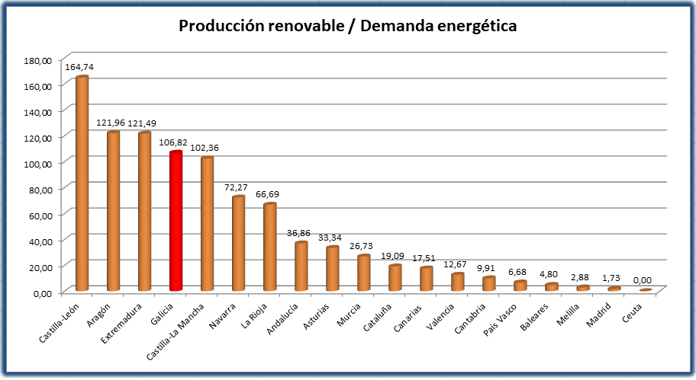
Fonte: Elaboración propia sobre datos de REE do ano 2020
As perdas enerxéticas no transporte e infraestructuras, aumentan coa distancia entre o punto de xeración e o punto de consumo, podendo chegar ata o 30%. Esto quere decir que é case imprescindible achegar o máis posible os parques eólicos aos centros de maior consumo, como por exemplo a comunidade de Madrid, que paradóxicamente non ten ningún parque eólico instalado. Comunidades como a de Madrid, País Vasco, Cataluña e a Comunidade Valenciana, non cumpren cos obxectivos marcados pola UE para o ano 2020 (20% de enerxías renovables) e sen embargo suman unha demanda enerxética do 44,69% da demanda estatal.
Sacrificar unha comunidade autónoma expoñendo o 28% do seu territorio (espacio que ocupa o PSEG) á implantación de parques eólicos baixo a condena da expropiación forzosa e levando a súa enerxía renovable a largas distancias, con perdas enerxéticas que poden chegar ao 30%, pensamos que cando menos merece un estudio preliminar serio que nunca ten sucedido.
Esta nova gráfica expón o sacrificio de algunhas autonomías en favor de outras, xa que ofrece o ratio entre producción eólica e superficie en Km², multiplicado por 100 para mellor resolución gráfica:
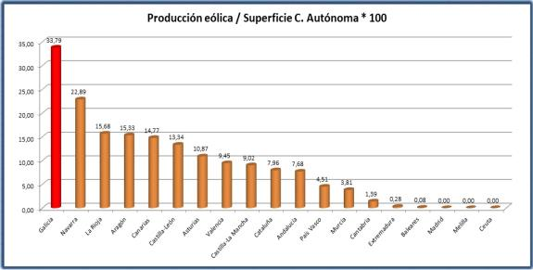
Fonte: Elaboración propia sobre datos de REE do ano 2020

Para o 2030, o Plan Nacional Integrado de Energía y Clima (PNIEC) 2021-2030 prevé aumentar a potencia eólica instalada ata os 50 GW e a solar ata os 39 GW, contemplando unha potencia total de 89 GW para ambas tecnoloxías. Porén, o recente auxe das renovables fixo que neste momento as solicitudes de novos proxectos superen xa esa potencia.
Segundo os datos de Red Eléctrica Española (REE), os novos proxectos pendentes de poñer en funcionamento que xa contan con permisos de acceso suman ata 147,1 GW de enerxía fotovoltaica e eólica. Se estes proxectos se constrúen e se suman aos 38 GW xa en servizo, acumularíase unha potencia renovable de 185,1 GW, o que duplicaría a potencia prevista polo escenario obxectivo do PNIEC para 2030. Deste xeito, o proxecto non ten xustificación en base aos obxectivos referidos.

- O Plan Sectorial Eólico Galego carece de estudio ambiental
1) O Plan Sectorial Eólico de Galicia (PSEG) foi tramitado e aprobado en 1997; foi modificado no 2002 e nunca foi sometido a Avaliación Ambiental de Impacto (como Proxecto) nin Estratéxica (como Plan).
Nestas dúas décadas, e falando tan só da evolución técnica dos aeroxeradores, a modificación foi tan substancial que converteu o actual PSEG nun documento obsoleto e irrecuperable, que subsiste tan só como soporte espurio do seu Plano Xeral, no que se establece a distribución territorial, a extensión, e os límites poligonais dos parques eólicos previstos. Un Plano Xeral tan inxustificado técnica, económica, social, cultural e ambientalmente como o conxunto do PSEG.
O PSEG, ocupa uhna superficie de 827.713 Ha, o que supón o 28% do total da superficie da Comunidade Autónoma Galega. O seu estado actual pode consultarse en ésta páxina de arcgis.

2) O Plan Eólico de Galicia foi tramitado en 1997 baixo a calificación de Proxecto Sectorial de Incidencia Municipal, de acordo coa Lei 10/1995, de Ordenación do Territorio de Galicia, entón vixente.
O PSEG foi aprobado polo Consello da Xunta o 01/10/1997 (hai 24 anos). A aprobación publicouse no DOG o 15/12/1997:
DOG Núm 241 - Luns, 15 de decembro de 1997 - páx. 12.051
RESOLUCIÓN do 14 de outubro de 1997, da Dirección Xeral de Industria, pola que se ordena a publicación do acordo do Consello da Xunta de Galicia do 1 de outubro de 1997 polo que se aproba definitivamente o proxecto sectorial de incidencia supramunicipal denominado Plan Eólico de Galicia.
- O texto orixinal do PSEG 1997 non figura na web da Xunta de Galicia.
- Naquel momento estaban en vigor as seguintes normas de Avaliación Ambiental de Proxectos:
- Directiva 85/337/CEE. Os parques eólicos figuraban no Anexo II, grupo 3.- a) da norma.
- RDLex 1302/1986, de AIA (transposición irregular da Directiva 85/337/CEE), e o seu
- RD 1131/1988, regulamento do RDLex 1302/1986, de AIA (tan irregular como o RDLex).
    - Os parques eólicos non figuraban no Anexo único de ningún dos dous Reais Decretos.
3) O Proxecto do Plan Eólico de Galicia foi modificado en 2002. A modificación foi aprobada polo Consello da Xunta o 12/05/2002 (hai 19 anos). A aprobación publicouse no DOG o 13/01/2003:
DOG Núm 2 - Venres, 03 de xaneiro de 2003 - páx. 77
Resolución do 20 de decembro de 2002, Da Dirección Xeral de Industria, Enerxía e Minas, pola que se ordena a publicación, no Diario Oficial de Galicia, do acordo do Consello da Xunta de Galicia do 5 de decembro de 2002, polo que se aproba definitivamente a modificación do proxecto sectorial de incidencia supramunicipal do Plan Eólico de Galicia.
- Naquel entón estaban en vigor as seguintes normas de Avaliación Ambiental de Proxectos:
  - Directiva 85/337/CEE, modificada pola Directiva 97/11/CEE. Os parques eólicos seguían figurando no Anexo II, grupo 3.- a) da norma.
  - RDLex 1302/1986, modificado pola Lei 6/2001. Os parques eólicos figuraban no Anexo I, Grupo 3,- i) e no Anexo II, Grupo 4.- h) da Ñei 6/2001.
4) A Directiva 85/337/CEE, de Avaliación Ambiental, estableceu unha definición de Proxecto que se mantivo no tempo e perdura na actual Directiva 2011/92/UE:
Artículo 1
2 . Con arreglo a la presente Directiva, se entenderá por:
proyecto:
— La realización de trabajos de construcción o de otras instalaciones u obras,
— Otras intervenciones en el medio natural o el paisaje, incluidas las destinadas a la explotación de los recursos del suelo.
Lembremos que o PSEG foi tramitado e aprobado, xunto coa súa modificación, como “Proxecto sectorial de indidencia supramunicipal.”
5) As sucesivas transposicións españolas das Directivas de AIA obviaron a definición de proxecto ata a entrada en vigor da Lei 21/2013, de Evaluación Ambiental, que adoptou a definición e amplióuna :
Artículo 5. Definiciones.
3) A los efectos de la Evaluación de Impacto Ambiental de proyectos se entenderá por:
b) “Proyecto”: cualquier actuación prevista que consista en:
1º. la ejecución, explotación, desmantelamiento o demolición de una obra, construcción o instalación, o bien
2º. cualquier intervención en el medio natural o en el paisaje, incluidas las destinadas a la explotación o al aprovechamiento de los recursos naturales o del suelo y del subsuelo, así como de las aguas continentales o marinas.
6) A errónea transposición da Directiva 85/337/CEE ao RDLex 1302/1986 e ao seu regulamento RDLex 1131/1998, eliminando o artigo 1 da Directiva (definicións), e polo tanto deixando a definición de “proxecto” ao criterio do goberno de turno, así como a eliminación dos parques eólicos do Anexo do RDLex 1302/1986, é a base de toda esta ilegalidade, pero se a esto unimos que estos dous aspectos tampouco foron subsanados na modificación do RDLex 1302/1986 na Lei 6/2001, entón todo conduce a que eses “erros” non foron tales, e que foron así planificados.
A Xunta de Galicia argúe que os PSEG 1997 e 2002 non tiñan que ser sometidos a Avaliación Ambiental:
a) O texto do PSEG orixinal de 1997 non está dispoñible no portal da Xunta de Galicia. Pero o texto do PSEG modificado no 2002, que é o vixente, contén un simple parágrafo no que os redactores declaran que non procedía someter o Plan a Avaliación Ambiental. Enténdese que se refiren á Avaliación de Impacto.
Memoria do PSEG, punto 3.7.1. Estudios de Impacto / Efectos ambientales. (Páxina 72 gráfica = 65 pdf):
“Como quiera que hasta la realización del micrositting, no se conoce la ubicación de los aerogeneradores, que definen la incidencia urbanística del parque eólico, concretando la afección real a los usos del suelo y que la misma representa solamente el 10 % de la incidencia territorial inicial de las áreas de investigación resulta obvio que no procede realizar la evaluación ambiental del presente plan, modificación del aprobado el 1 de octubre de 1997”

b) Na actualidade, a Xunta argúe que, ademáis, o PSEG 1997 e o PSEG 2002 estaban exentos de Avaliación Ambiental Estratéxica:
- O PSEG orixinal de 1997 foi aprobado o 01/10/1997, moito antes da entrada en vigor da Directiva 2001/42 CE, de AAE, o 21/07/2001.
- O PSEG modificado no 2002 foi aprobado o 05/12/2002, antes do remate do período de transposición da Directiva 2001/42/CE, de AAE (21/07/2001 a 21/07/2004).
c) Na actualidade, a Xunta tamén argúe que o PSEG 2002 segue estando exento de Avaliación Ambiental.
A cadea de argumentos, tanto os explícitos e oficialmente utilizados pola Xunta como os implícitos e non oficialmente declarados é a seguinte:
- que o PSEG é técnicamente un Plan.
- que, polo tanto, nunca lle foi aplicable a AIA.
- que a AAE non lle era aplicable en 1997 nin en 2002.
- que un Plan que foi aprobado antes da entrada en vigor da AAE e que xa está en marcha non está legalmente sometido a unha AAE posterior.
- que un Plan que foi aprobado antes da entrada en vigor da AAE e que xa está en marcha non pode ser técnicamente sometido a AAE, posto que non se pode integrar a avaliación ambiental nun proceso de decisións que xa está concluido e materializado.
- que, de ser sometido a algún xeito de AA, ésta non podería dar lugar a ningún cambio significativo do Plan que tivese valor legal.
7) Pero a pesar de que o PSEG sexa técnicamente un Plan, e de que a AAE non lle fose aplicable ao Plan aprobado en 1997 nin á modificación aprobada en 2002, o PSEG nunca estivo exento de Avaliación Ambiental, nin no momento da súa redacción nin ao longo de dúas décadas de desenvolvemento como quedou demostrado nos puntos anteriores.
É cuestión de pura racionalidade e de xestión ambiental responsable por parte das administracións públicas. E da aplicación do principio de cautela, incorporado no Tratado de Funcionamento da Unión Europea e na lexislación ambiental. E, polo tanto, é cuestión de legalidade ambiental:
En resumo: considerado como Plan ou como Proxecto:
- O PSEG orixinal 1997 debeu ser sometido a Avaliación de Impacto Ambiental.
- O PSEG modificado 2002 debeu ser sometido, ben a Avaliación de Impacto Ambiental, ben a Avaliación Ambiental Estratéxica. Os seis feitos determinantes xa descritos facían a súa AIA ou a súa AAE ineludible. E o resultado dunha AIA ou dunha AAE correctamente realizadas sería equivalente.
Finalmente, e como ven sendo habitual, tampouco non se realizou o preceptivo Plan de Seguemento Ambiental do desenvolvemento do PSEG.
8) Recentemente, como resumo de toda esta irracionalidade, procede citar o IInforme da Comisión Técnica Temporal sobre Enerxía Eólica e Paisaxes Culturais en Galicia DOI: 10.17075/icttseepc.2021, de decembro de 2021.
No seu Punto 5, Conclusións, páxinas 85 e 86, este informe contén unha reflexión que corrobora o antedito, e que facemos nosa:
“Finalmente, o feito de que o Plan sectorial eólico de 1997 non fose sometido a avaliación ambiental estratéxica determina, como xa salientamos, unha avaliación fragmentada, proxecto a proxecto. Isto, unido a que a propia estrutura da avaliación ambiental dos proxectos presente serias insuficiencias, provoca un alto potencial de dano ambiental non diagnosticado, que se incrementa a medida que se autorizan parques eólicos sen unha visión de conxunto dos seus impactos. Estes danos ambientais serían irreversibles, en boa medida, ao supor alteracións non avaliadas dos ecosistemas afectados.
Sendo isto así, cómpre suxerir unha moratoria na autorización de parques, para que as administracións competentes corrixan as eivas que van descritas no presente informe, antes de continuar coa forte expansión desta tecnoloxía enerxética. Dous principios ambientais deben ser sinalados como xustificación xurídica desta proposta:
O primeiro é o de precaución. Trátase dun principio esencial da política ambiental europea, cuxas bases foron asentadas na Comunicación da Comisión Europea do 2 de febreiro do 2000. Conforme este principio, hoxe incorporado ao artigo 191 do Tratado de Funcionamento da Unión Europea e á xurisprudencia comunitaria (sentenza do Tribunal de Primeira Instancia do 11 de setembro, asunto T-13/99, “Pfizer Animal Health S.A.”), “cando haxa perigo de dano grave ou irreversible, a falta de certeza científica absoluta non debe utilizarse como razón para postergar a adopción de medidas efectivas para impedir a degradación do medio ambiente”.
Hoxe, o principio de precaución aparece incorporado ao artigo 2.k) da Lei 7/2021, do 20 de maio, de cambio climático e transición enerxética.
O segundo é o principio de non regresión ambiental, tamén incorporado no artigo 2.l) da Lei 7/2021 citada. Consonte o preámbulo desta lei básica, “Desde el punto de vista medioambiental, este principio de no regresión se define como aquel en virtud del cual la normativa, la actividad de las Administraciones Públicas y la práctica jurisdiccional no pueden implicar una rebaja o un retroceso cuantitativo ni cualitativo respecto de los niveles de protección ambiental existentes en cada momento, salvo situaciones plenamente justificadas basadas en razones de interés público, y una vez realizado un juicio de ponderación entre los diferentes bienes jurídicos que pudieran entrar en contradicción con el ambiental”.
Por último, é imprescindible lembrar que estes principios foron aplicados xa pola Sala do Contencioso-Administrativo do Tribunal Superior de Xustiza de Galicia como parámetros de control das autorizacións de parques eólicos, nas súas sentenzas do 11 de decembro do 2020 (STSJ GAL 6191/2020, 6192/2020 e 6193/2020, relator: Javier Cambón García)”.
E nas súas páxinas 30 e seguintes en relación ao patrimonio cultural afectado pola planificación eólica en Galicia e a instalación desordenada de estacións eólicas que:
“En Galicia, dúas décadas despois da Directiva 2001/42/CE, o sector eólico continúa regulado por un plan non avaliado, no que os aspectos medioambientais (no amplo concepto de ambiente que define a directiva) non foron tidos en conta na preparación e adopción do Plan e, polo tanto, o desenvolvemento da enerxía eólica en Galicia está sometido unicamente á avaliación ambiental, insuficiente e imperfecta, do impacto dos proxectos, manténdose así o déficit de protección medioambiental que a Directiva pretendeu emendar.
A elaboración do Plan sectorial eólico realizouse a partir unicamente da IDONEIDADE DAS LOCALIZACIÓNS realizada desde a análise do seu potencial eólico. Expresamente sinala o texto vixente que non se avalían nin sequera as posibles incompatibilidades entre o PSEG e outros plans e proxectos sectoriais, “xa que a amplitude das áreas incluídas nese Plan non permite esa análise” e considera que é no desenvolvemento dos proxectos específicos dos parques eólicos onde se deberá xustificar esa compatibilidade. Resulta obvio, polo tanto, sinalar que a delimitación das áreas non considerou a existencia de valores naturais, culturais e paisaxísticos nin as súas interrelacións. (…)
A consideración do patrimonio cultural limitada ao patrimonio material e de natureza arqueolóxica, considerándoo ademais illadamente do seu contexto e contorno territorial, a consideración da paisaxe desde a perspectiva da perda de valores estéticos, desde a visibilidade, e a consideración deses valores do punto de vista económico están moi lonxe dos actuais paradigmas, dos conceptos e criterios establecidos na lexislación internacional e nas normativas autonómicas en relación coa paisaxe e o patrimonio cultural”.

9) O mantemento dun Plan Eólico obsoleto e sen avaliación ambiental, e a inexistencia dun programa de auditoría ambiental continua do territorio galego impide que este País dispoña do indispensable estudo e avaliación dos efectos ambientais concorrentes, sinérxicos e acumulativos de todos os parques eólicos, xa instalados ou pretendidos, incluídos os de competencia estatal.
Pero tamén impide que este País dispoña dun modelo enerxético non depredador do territorio, xerador de enerxía distribuida, básicamente instalado no medio humano artificializado e cos mínimos efectos posibles sobre o medio rural e natural.
Porque se trata de combatir o cambio climático, a perda galopante de biodiversidade e todos os problemas ambientais sen degradar os bens que é preciso protexer: a natureza, o territorio, o mar e a biodiversidade; os espazos naturais e os corredores ecolóxicos; o patrimonio xeolóxico; a paisaxe natural e a paisaxe cultural.
Trátase de reconciliármonos coa natureza sen destruir a nosa relación histórica coa terra e co mar; as nosas vivencias e a nosa memoria; a nosa pegada histórica, arqueolóxica, etnográfica, cultural e inmaterial.
E trátase de que non se destrúa a estrutura social, económica e cultural dun rural e dun mar valiosos, cada vez máis necesarios para a nosa subsistencia, pero que están en grave declive.
Trátase, en fin, de non loitar contra os problemas da natureza con esta e tantas outras actividades irracionais que degradan as nosas raíces: a terra e o mar que sustentan aos seres humanos e a todos os seres vivos, e que forxan a nosa identidade, e que abeiran a supervivencia mesma de Galicia como País.

- Falla da preceptiva publicación do anuncio de exposición a información pública do proxecto no BOE
Segundo o artigo 125 do RD 1955/2000 de 1 de decembro polo que se regulan as actividades de transporte, distribución, comercialización, suministro e procedementos de autorización de instalacións de enerxía eléctrica, o anuncio da exposición a información pública do proxecto tiña que ter sido publicada no BOE:

“As solicitudes (…) se someterán ao trámite de información pública durante o prazo de trinta días, a cuxo efecto se insertará un anuncio extracto das mismas no «Boletín Oficial» da provincia respectiva ou «Diario Oficial» da Comunidade Autónoma respectiva, e ademáis no «Boletín Oficial do Estado».

- O artigo 59 da Lei 7/2012, de 28 de xuño, de montes de Galicia prohíbe o cambio de uso forestal dos terreos queimados, por 30 anos.
Artigo 59. Cambio de uso forestal.
1. El cambio de uso forestal de un monte, cuando no viniese motivado por razones de interés general, y sin perjuicio de lo dispuesto en el artículo 28.2 de la presente Ley y de la normativa ambiental aplicable, tendrá carácter excepcional, requiriendo informe favorable del órgano forestal y, en su caso, del titular del monte.
2. La Administración forestal competente podrá regular un procedimiento más simplificado para la autorización del cambio de uso en aquellas plantaciones forestales temporales para las cuales se solicitase una reversión a usos anteriores no forestales.
3. En terrenos afectados por incendios forestales, no podrá producirse un cambio de uso en treinta años. Con carácter singular, podrán acordarse excepciones siempre que, con anterioridad al incendio forestal, el cambio de uso estuviese contemplado:
a) En un instrumento de planeamiento previamente aprobado.
b) En un instrumento de planeamiento pendiente de aprobación si ya fue objeto de evaluación ambiental favorable o, de no ser esta exigible, si ya fue sometido al trámite de información pública.
c) En una directriz de política agroforestal que contemple el uso de pastos o agrícola extensivo en montes incultos o en estado de abandono que no estuvieran arbolados con especies autóctonas.
4. También con carácter singular, de forma excepcional, cuando concurrieran razones de interés público derivadas de necesidades de ordenación y gestión sostenible del territorio, el Consello de la Xunta, mediante acuerdo motivado, podrá autorizar la tramitación de cambios de uso forestal, exceptuando el cumplimiento de lo dispuesto en el número anterior.
As posibles razóns de “interés público derivadas de necesidades de ordenación e xestión sostible do territorio” non constan na documentación exposta, polo que non existen.
Polo tanto, e despois dos incendios do ano 2013 que afectaron de forma catastrófica a esta contorna, alegamos que o proxecto debe ser retirado polo menos ata o ano 2043.

- A chamada Avaliación de Alternativas do Proxecto, transgrede o Principio de Integración Ambiental, a Directiva 2111/92/UE, de Avaliación de Impacto Ambiental, a Lei 21/2013 de Avaliación Ambiental, a boa práctica e a racionalidade.
O obxectivo da Avaliación Ambiental é a aplicación do Principio de Integración dos aspectos ambientais no proceso de toma de decisións necesario para a redacción e a aprobación dos plans, programas e proxectos.
É dicir: a Avaliación Ambiental é un instrumento de redacción dos Plans e dos Proxectos, igual que o deseño técnico e a valoración económica. O proceso de toma de decisións ao longo da fase de redacción fai necesario que o equipo técnico e o equipo ambiental traballen conxuntamente dende o inicio ata o final.
A avaliación ambiental contínua na redacción do proxecto é o único xeito de que os equipos de redacción poidan explorar, analizar e seleccionar con eficacia as alternativas técnicas, económicas e ambientalmente viables, determinar a alternativa óptima, desenvolvela e facer as correccións e axustes necesarios ao longo de todo o proceso.
Pois ben: a chamada Avaliación de Alternativas do Estudo de Impacto Ambiental do Proxecto non é tal, senón un vulgar simulacro:
- A Alternativa 0 non se avalía ambientalmente. Só se describe. E descríbese MAL. Atrévese a afirmar (EsIA páxina 26) que ésta alternativa:
En resumen el hecho de no realizar el proyecto Parque Eólico Toroña tendría como efectos principales:
- No alteración de hábitats y fauna.
- No cambio de la estructura del paisaje.
- No creación de puestos de trabajo, tanto a nivel comarcal, como en Galicia, estimados en 150 personas/año durante su diseño y construcción.
- No mejora del mix de generación eléctrica en términos de emisiones de CO2 por lo que no se evitarán 21.960 Ton anuales durante los 25 años de vida útil esperada del parque.
- Actual permanencia del uso principal del suelo, el forestal.
- No generación de riqueza en la zona gracias a: (i) las mejoras en viales existentes que favorecerá la explotación forestal, (ii) los arrendamientos que percibirán anualmente las diferentes comunidades de montes afectadas por la implantación del parque eólico, (iii) los ingresos anuales que preciben los ayuntamientos afectados en concepto de tasas, (iv) el empleo y actividad indirectos generada en talleres, hostelería, etc, (v) actividad en pequeñas empresas de obra civil y servicio en la zona.
O equipo redactor do EsIA comete erros inadmisibles na descrición da alternativa, desprezando dun xeito irresponsable as aportacións do monte á preservación da biodiversidade en xeral e de hábitats e especies concretos en particular, algúns deles de interese comunitario, que ignora; á regulación da humidade e da temperatura; á mitigación do cambio climático, á depuración natural das augas continentais; ao seu valor como sustento e esceario vital dos seres humanos, do gando e das greas de garranos, cabalos de raza autóctona cuxo inicialmente positivo nivel de poboación está en risco dun grave descenso por mor dos incendios precursores de parques eólicos; do valor do monte como esceario histórico, cultural e etnográfico fixado no imaxinario e na identidade colectiva do rural...
Os postos de traballo ”creados” solo afectarían a 150 persoas/ano durante o período de diseño e construcción (10 meses), pero non crearía postos de traballo ningúns nos 25 anos de vida útil prevista.
Pero non hai que incidir máis na constatación de que a Alternativa 0 non está avaliada, e o EsIA solo fai referencia a ela na páxina 26, eso é todo.
Na alternativa 1 se instalarían 12 aeroxeradores de 3 Mw, e na alternativa 2 (a elexida), 10 aeroxeradores de 4,7 Mw.
- A chamada Alternativa 1 non é tal. Trátase do proxecto anterior, de 2020. E, á marxe de non ser desexable, non é unha alternativa viable, como o propio estudio da alternativa 1 declara. (Páxina 3 do EsIA)
Por otra parte, el 3.12.2020, LAN2030 Toroña, S.L. presentó la solicitud de Autorización Administrativa Previa y de Construcción del Parque Eólico Toroña, de 50 MW, en los municipios de Oia y Baiona (Pontevedra), acompañando la documentación señalada en el Art. 29 de la Ley 8/2009, de 22 de diciembre, en su nueva redacción recogida en la Ley 5/2017, de 19 de octubre.

La solicitud fue admitida a trámite mediante escrito de la Dirección General de Planificación Energética y Recursos Minerales de la Xunta de Galicia de fecha 18.12.2020.
- E a chamada Alternativa 2 tampouco non é tal. Está claro que non foi buscada entre o equipo técnico e o equipo ambiental. Está claro que foi unha decisión técnico-económica dictada pola empresa promotora, e obedecida polos redactores do Proxecto e do seu EsIA. E a súa chamada avaliación adoece de defectos inversos aos da Alternativa 0: maximiza as pretendidas bondades do parque e ignora os seus efectos. Nin sequera contén unha descrición dos corredores ecolóxicos das aves: as rutas que percorren na súa estancia e nas súas migracións, nin o feito de que pretende situalo entre varias ZEPAs da RN2000 de Galicia e do estado: Xurés; Baixo Miño; Foz do Miñor-A Ramallosa, Espazo Mariño das Rías Baixas...
- E non hai máis alternativas. Nin sequera hai alternativas, posto que só se considera unha alternativa única. E ainda que fosen tres, a pretendida avaliación feita tampouco cumpriría coa boa práctica da avaliación de alternativas, que requeriría cando menos cinco delas para realizar unha verdadeira selección de alternativas viables e a correcta elección da alternativa óptima.
En consecuencia, o EsIA non cumpre coa súa función de integrar os aspectos ambientais na redacción do proxecto. No seu lugar, constitúe un instrumento espuriamente xustificativo do documento. Isto invalida o EsIA e a tramitación mesma do Proxecto.
O Principio de Integración Ambiental estableceuse no Tratado Constitutivo da Comunidade Europa (TCCE), acordado mediante o Tratado de Maastricht en 1992. Mantívose no TCCE durante os Tratados de Ámsterdam en 1997 e de Niza en 2001. Posteriormente foi incorporado no Tratado de Funcionamento da Unión Europea (TFUE), acordado mediante o Tratado de Lisboa en 2007.
O pricipio de integración ambiental xa fora incorporado nos procedementos e obxectivos da Directiva 85/337/CEE, de Avaliación de Impacto Ambiental, en 1985, e mantívose nos procedementos e obxectivos da Directiva 2011/92/UE, de Avaliación de Impacto Ambiental, en 2011.
Tamén foi incorporado nos obxectivos da Directiva 2001/42/CE, de Avaliación Ambiental Estratéxica, en 2011.
Finalmente foi incorporado nos obxectivos e principios da Lei estatal 21/2013, de Avaliación Ambiental:
  - Tratado Constitutivo da Comunidade Europea (TCCE). Maastricht, 1992.
Título XVI: Medio Ambiente. Artigo 130 R.- 2.
... Las exigencias de la protección del medio ambiente deberán integrarse en la definición y en la realización de las demás políticas de la Comunidad.
  - Tratado de Funcionamento da Unión Europea (TFUE). Lisboa, 2007.
Primeira Parte. Principios. Artigo 11.
Las exigencias de la protección del medio ambiente deberán integrarse en la definición y en la realización de las políticas y acciones de la Unión, en particular con el objeto de fomentar un desarrollo sostenible.

- Directiva 85/337/CEE, de Avaliación de Impacto Ambiental de Proxectos (AIA). 1985 e
- Directiva 2011/92/UE, de Avaliación de Impacto Ambiental de Proxectos (AIA). 2011
- Directiva 2011/92/UE, de Avaliación de Impacto Ambiental de Proxectos (AIA). 2011
- Directiva 2001/42/CEE, de Avaliación Ambiental Estratéxica de Plans e Programas (AAE). 2001.
- Lei (ES) 21/2013, de Avaliación Ambiental (AA). 2013
Resulta moi claro o seguinte parágrafo da Guía sobre Avaliación Ambiental publicada pola Dirección Xeral de Calidade e Avaliación Ambiental da Consellería de Medio Ambiente en 2003, e hoxe misteriosamente desaparecida da web da Xunta de Galicia, sen que fose substituída por unha versión actualizada:
Xunta de Galicia - Consellería de Medio Ambiente
Dirección Xeral de Calidade e Avaliación Ambiental
Guía informativa sobre a Avaliación Ambiental en Galicia - 2003
Diferentes tipos de avaliación en Galicia (páxina 3).
Segundo parágrafo:
É condición indispensable que a avaliación ambiental se realice paralelamente ó desenvolvemento do proxecto básico; soamente desta maneira se pode asegurar que o valorado no estudio se integra o antes posible no proceso de toma de decisións. Para isto é fundamental que o equipo que realiza o estudio ambiental traballe da forma máis coordinada posible co equipo que desenvolve o proxecto, e a ser posible que ámbolos equipos estean integrados.

- O parque eólico Toroña é incompatible co Planeamento Urbanístico.
O Promotor propón a modificación da cualificación urbanística e regulación detallada do uso pormenorizado do chan para recalificalo como chan rústico de especial protección de infraestructuras. (páxina 110 do Proxecto de Interese Autonómico)

Segundo o artigo 34.4 da Lei 2/2016, de 10 de febrero, do chan de Galicia “cando un terreo, polas súas características, poida corresponder a varias categorías de chan rústico de especial protección, aplicaranse os distintos réximes de forma complementaria” polo que ten que prevalecer aquel que outorgue unha maior protección, que non é o chan rústico de especial protección de infraestructuras.
Esta recalificación urbanística pretendida polo promotor, non se ampara legalmente frente ao chan rústico de protección forestal, o chan rústico de protección paisaxístico, o chan rústico de protección de cauces ou o chan rústico de protección de espazos naturais.
Esto fai incompatible o Parque Eólico Toroña coa lexislación urbanística
Se a esto sumamos a prevalencia da protección ambiental sobre a ordenación territorial e urbanística, segundo o artigo 2 da Lei 42/2007, de 13 de decembro, do Patrimonio Natural e da Biodiversidade:
Artigo 2. Principios.
Son principios que inspiran esta lei:
- O mantemento dos procesos ecolóxicos esenciais e dos sistemas vitais básicos, apoiando os servizos dos ecosistemas para o benestar humano.

- A conservación e restauración da biodiversidade e da xeodiversidade mediante a conservación dos hábitats naturais e da fauna e flora silvestres. As medidas que se adopten para esa fin terán en conta as esixencias económicas, sociais e culturais, así como, as particularidades rexionais e locais.

- A utilización ordenada dos recursos para garantir o aproveitamento sostible do patrimonio natural, en particular, das especies e dos ecosistemas, a súa conservación, restauración e mellora e evitar a perda neta de biodiversidade.

- A conservación e preservación da variedade, singularidade e beleza dos ecosistemas naturais, da diversidade xeolóxica e da paisaxe (…).

- La integración de los requisitos de la conservación, uso sostenible, mejora y restauración del patrimonio natural y la biodiversidad en las políticas sectoriales y, en particular, en la toma de decisiones en el ámbito político, económico y social, así como la participación justa y equitativa en el reparto de beneficios que se deriven de la utilización de los recursos genéticos.

- A prevalencia da protección ambiental sobre a ordenación territorial e urbanística e os supostos básicos dá devandita prevalencia”.

...
Xunto á Directiva 92/43/CEE do Consello, de 21 de maio de 1992, relativa á conservación dos hábitats naturais e da fauna e flora silvestres, que impide que os hábitats naturais de interese comunitario podan ser nin eliminados nin degradados, deben ser conservados e manterse nun estado de conservación favorable. (Artigo 2), o Parque Eólico Toroña non pode desenvolverse no chan escollido.

- O Parque Eólico Toroña ocupa a ampliación da Rede Natura 2000 proposta no ano 2011 (ES1140018)
A totalidade dos espazos RN2000 de Galiza, ocupan unha superficie de 389.565,9 Ha (354.575,6 terrestres y 34.990,3 mariñas), o que supon un 11,97% da superficie da comunidade Galega.
Lembremos que o estado Español no seu conxunto, protexe o 27% da superficie territorial e se o desglosamos por Comunidades Autónomas, a Galega ocupa o penúltimo lugar, solo superada pola cidade de Melilla.
Polo tanto a ampliación da RN2000 galega é urxente. En este sentido a propia Comisión Europea ten apercibido tanto ó estado Español como á Comunidade Autónoma Galega para executar a ampliación da RN2000. Foi denunciado en preguntas ao Parlamento Europeo á Comisión (E-9818/2010, E-364/11), e nas respostas o executivo recoñece que Galicia ten unha das tasas máis baixas de ocupación en RN2000 de toda la Unión Europea.
O Parlamento Autonómico Galego aprobou en xuño de 2017 un mandato para a ampliación da RN2000 aunque ésta ampliación nunca se produciu.
Recentemente (2 de xullo de 2020) a Comisión Europea instó a España (carta de emplazamiento, nº de infracción 20152003) a completar a designación como zona especial de conservación (ZEC) de todos os lugares de importancia comunitaria (LIC) das rexións alpinas, atlántica e mediterránea, e a adoptar medidas e obxectivos detallados e específicos para cada lugar no caso de unha parte representativa destas zonas especiais de conservación. A pesar de que Galicia dispón dun Plan Director da Rede Natura 2000, a comisión europea pide un maior esforzo a Galicia xa que entende que “as medidas de conservación recollidas no plan son demasiado vagas e indeterminadas e non ofrecen, polo tanto, suficiente claridade para a súa aplicación”.
Na proposta de ampliación da RN2000 de Galicia, propoñíase o LIC Serra da Groba e Monte da Valga, có código 418, asignándolle o código ES1140018, pola presencia de hábitats e poboacións de especies de interese comunitario. A maioría dos aeroxeradores propostos ocupan este LIC.

- Non consta estudio do grao de aceptación do proxecto polos concellos afectados nin pola poboación.
Non se estudia a valoración social do impacto do proxecto sobre a poboación, nin o grao de aceptación social do mesmo.
Non é posible a participación pública na Evaluación de Impacto Ambiental, sen coñocer o grao de aceptación ou repulsa social da actividade, das súas implicacións económicas e de seus efectos ambientais. Este análisis non consta na documentación a exposición pública do proxecto.
E lexítimo o rexeitamento da poboación á ubicación de parques eólicos en lugares de gran valor ambiental, paisaxístico, patrimonial, gandeiro e ocupando chan proposto para a necesaria ampliación da RN2000, como ocurre no chan ocupado polo parque eólico.
Non estamos en contra da enerxía eólica, pero a implantación da mesma ten que buscar un compromiso entre a necesidade de desenvolver enerxías limpas e o dereito da poboación a ter un marco de vida saudable que manteña a súa identidade e integridade territorial.
Non facer este estudio de aceptación, supón un menosprecio á cidadanía e incumple o convenio de Aarhus que no artigo 1 di:
“A fin de contribuir a proteger el derecho de cada persona, de las generaciones presentes y futuras, a vivir en un medio ambiente que permita garantizar su salud y bienestar, cada Parte garantizará los derechos de acceso a la información sobre el medio ambiente, la participación del público en la toma de decisiones y el acceso a la justicia en materia medioambiental”

Segundo o Comité Económico e Social Europeo, no seu dictame de 28 de xaneiro de 2004:
“un obstáculo grave y cada vez mayor al aumento del uso de las energías renovables es la resistencia de la opinión pública. Al decidir sobre la ubicación siempre hay que tener en cuenta la aceptación de la zona”
Son moitas as mostras de rexeitamento social contra este proxecto que se levan facendo durante estes anos. A modo de exemplo citaremos:

DATA | TITULO
07/10/2007 | La plataforma SOS Groba organiza hoy una ruta reivindicativa en la sierra baionesa
28/03/2010 | Colectivos de O Val Miñor piden incluir la sierra de A Groba en la Red Natura
02/01/2012 | La nueva Red Natura abre huecos para parques eólicos proyectados hace años
24/03/2012 | Cuarenta colectivos exigen que A Groba y O Galiñeiro se engloben en la Red Natura
13/06/2013 | Una firma porriñesa promueve un nuevo parque eólico con siete molinos en la Serra da Groba
07/11/2020 | Ecoloxistas en acción llama a proteger la riqueza de la Serra da Groba y O Galiñeiro
03/12/2020 | O BNG de Oia logra o acordó do pleno para rexeitar o megaproxecto eólico na Serra do Galiñeiro, A Groba e O Merendón
29/01/2021 | O Rosal rechaza el proyecto del parque eólico en A Serra da Groba
29/01/2021 | La lucha contra los parques eólicos de A Groba y O Galiñeiro llega a la UE
15/02/2021 | Así se fragmenta un parque eólico para facilitar a súa autorización ambiental: as denuncias espállanse por Galicia
16/05/2021 | Más de mil personas claman contra los parques eólicos en A Groba
17/05/2021 | “Os eólicos serán a morte definitiva da Serra da Groba”
04/06/2021 | La estrategia energética de Feijóo levanta la protesta ciudadana contra los parques eólicos
08/11/2021 | Oia reafirma su rechazo a los parques eólicos en la Serra da Groba
27/12/2021 | O Concello de Oia alegará contra el parque eólico del “Merendón”
23/09/2022 | SOS Groba mantiene la presion contra el parque eólico anulado
24/09/2022 | La Xunta rechaza el parque eólico de A Groba por su impacto ambiental
04/11/2022 | O impacto paisaxístico “crítico” e “irreversible” tomba o segundo parque eólico previsto na serra da Groba
05/11/2022 | Freno a otro parque eólico en la Serra da Groba por su impacto ambiental crítico e irreversible.

- Vulneración dos dereitos de participación pública en materia de medio ambiente.
Durante o presente procedemento a Administración ven incumprindo de xeito sistemático os dereitos de participación e acceso á información en materia de medio ambiente que sustenta a Lei 27/2006, de 18 de xullo, pola que se regulan os dereitos de acceso á información, de participación pública e de acceso á xustiza en materia de medio ambiente (incorpora as Directivas 2003/4/CE y 2003/35/CE), así como a Convención de Aarhus.
O 09/12/2020 o Instituto de Estudos Miñoranos (IEM), solicitou co nº de solicitude 03882603 á Dirección Xeral de Planificación Enerxética e Recursos Naturais da Xunta de Galicia a seguinte información:

Copia dos expedientes correspondentes aos parques eólicos que se enumeran a continuación ou de ser o caso revisión presencial dos mesmos.
237. TOROÑA, 226. TORROÑA III, ALBARIÑO I, 199. TORROÑA I, O MERENDÓN, 227. ROSAL

O 29/12/2020, recibían requerimento co nº de Expediente: AI-2020/65, da Xefa do Servizo de Enerxías Renovables, Dña. Mª Raquel Carballido Reboredo, procedente da Dirección Xeral de Planificación Enerxética e Recursos Naturais, informando que para obter ditos expedientes correspondentes aos parques eólicos: Toroña (IN408A/ 2020/57), Torroña III (IN408A/ 2020/45), Albariño I (IN661A 2007/1-4), Torroña I (IN408A/ 2020/ 24), Do Merendón (IN661A 2011/ 19-4) e Rosal (IN408A/2020/ 46), precisábase a obrigatoriedade do pago das taxas no prazo máximo de 10 días desde o recibo do escrito.
Este ingreso de taxas efectuouse o 07/01/2021 na entidade A Banca co NRC 7392100025651R4143E7DA correspondente ao nº de operación: 730975629803 1 e ao Nº de Taxa: 975629803.
E desde esa data ata hoxe, seguimos á espera de recibir a información solicitada ou calquera escrito referido a esa solicitude.
Estando aberto o período de alegacións ao P.E. O Merendón, e carecendo de acceso aos expedientes aos que temos dereito, atopámonos impedidos para realizar unha alegación debidamente informada e polo tanto dita administración vulnera os nosos dereitos de acceso á información.
En decembro de 2021 o Consello da Cultura Galega emitiu INFORME DA COMISIÓN TÉCNICA TEMPORAL SOBRE ENERXÍA EÓLICA E PAISAXES CULTURAIS EN GALICIA en cuxas conclusións se indica expresamente:
“7. Non se pode equiparar a participación pública coa información pública, xa que a segunda non pode substituír á primeira. A planificación dos territorios susceptibles de acoller parques eólicos debe contar coas comunidades locais polo seu coñecemento do territorio, sen furtarlles o dereito a ser parte das decisións que afectan a súa relación co territorio que habitan, segundo ampara o Convenio europeo da paisaxe.”
Todo o anterior evidencia non só a visión limitadora da Administración en relación aos dereitos de participación ambiental, máis tamén a actitude obstruccionista, cando non directamente indiciaria de ilícitos penais da Administración, no que atinxe ao presente proxecto. Evidénciase o incumprimento ao longo do presente procedemento da normativa en materia de participación e acceso á información en materia de medio ambiente. Particularmente, a decisión obstinada e continuada ata hoxe de ocultación do acceso aos expedientes solicitados o que é un elemento de nulidade ou anulabilidade do actuado.

A Asociación de defensa medioambiental Salvemos Monteferro, solicitou o 20/12/2022 a persoación no expediente administrativo do proxecto P.E. Toroña (IN408A 2020/149), nº de entrada: 2022/3124589 na Xefatura Territorial da Consellería de Economía, Industria e Innovación, sen que a data do hoxe obtivera resposta á mesma, o que impide a correcta formulación de ésta alegación.

O IEM fixo tamén a solicitude de persoamento no mesmo expediente (IN408A 2020/149) en data 13/01/2023 e nº de entrada: 2023/136937 e na mesma administración.

- Vulneración da Lei 7/2012 de 28 de xuño de Montes de Galicia ao eliminar a multifuncionalidade do monte.
O monte é un sector estratéxico na economía galega que contribue a mitigar o cambio climático pola absorción de CO² e á descarbonización da economía. Pensamos que a estas alturas, esta evidencia non debería precisar de explicación, pero sorprendentemente o EsIA, (páxina 26) analizando as características máis relevantes da alternativa 0, e quen de afirmar que:

Por otra parte, la no puesta en marcha del proyecto implica indirectamente un aumento, o en el mejor de los casos una no disminución, de la emisión de carga contaminante a la atmósfera producida por la utilización de energías no renovables en la producción de energía eléctrica, impidiendo por tanto la contribución en la disminución de las emisiones, principalmente por la combustión de fuentes de energía fósil, de dióxido de carbono (CO2), y el apoyo al cumplimiento de los planes europeos para la disminución en la emisión de gases generadores de efecto invernadero.

A mercantil promotora non avalía o impacto da estación eólica e as súas infraestruturas de evacuación sobre o benestar das familias dos núcleos habitados e o posible éxodo poboacional que se pode dar, derivado da implantación de éstas instalación, que dificultan a vida no rural e a sustentabilidade e viabilidade das explotacións forestais e agro – gandeiras (fomentando o feito coñecido como despoboamento do rural ou España baleirada).
A este respecto debera informar a Dirección Xeral de Defensa do Monte da Consellería de Medio Rural da Xunta de Galicia e á luz da exposición de motivos da Lei 7/2012 de 28 de xuño, e concretamente o seu artigo 5, se informe sobre a prevalencia do uso forestal sobre o uso eólico e a incompatibilidade deste, dentro da superficie afectada pola poligonal do parque eólico, en tanto en canto como ben di a exposición de motivos da referida lei, o monte galego é unha fonte de riqueza que xera emprego estable, descarboniza a economía, cumpre co protocolo de Kioto e realiza unha contribución importante ao PIB galego.

LEI 7/2012, do 28 de xuño, de montes de Galicia.
Exposición de motivos
O monte, ademais da importancia económica e social referenciada en Galicia, ten unha función medioambiental que se recoñece e acrecenta progresivamente. A relación da sociedade galega co monte evolucionou considerablemente desde o último terzo do século pasado, xerando unha nova configuración baseada na esixencia do desenvolvemento sustentable e do aproveitamento racional dos recursos forestais. Así, os bosques aparecen como un elemento básico da estratexia ambiental como reservorios e depósitos de fixación de carbono, que chegan a fixar hoxe máis de 42 millóns de toneladas, o que os converte en piares fundamentais para o cumprimento dos compromisos adquiridos no protocolo de Quioto.
…
O monte é, ademais, un espazo que determina a paisaxe e a identidade da nosa comunidade, ao tempo que ten un compoñente social de recreo, de lugar de encontro, lúdico e de gozo dos cidadáns. A lei trata de compatibilizar a funcionalidade medioambiental, social e estética do monte, cuxos beneficios intanxibles son aproveitados por toda a sociedade, e uns lexítimos beneficios directos que corresponden aos seus titulares. De aí que a lei persiga, como un dos seus obxectivos fundamentais, adaptar a realidade forestal galega ás esixencias, cada vez maiores, dunha sociedade, madura e moderna, como a de Galicia, que debe cohonestarse cos dereitos á percepción de rendas, froitos e utilidades dos propietarios forestais e dos silvicultores.
O monte, ademais da importancia económica e social referenciada en Galicia, ten unha función medioambiental que se recoñece e acrecenta progresivamente. A relación da sociedade galega co monte evolucionou considerablemente desde o último terzo do século pasado, xerando unha nova configuración baseada na esixencia do desenvolvemento sustentable e do aproveitamento racional dos recursos forestais. Así, os bosques aparecen como un elemento básico da estratexia ambiental como reservorios e depósitos de fixación de carbono, que chegan a fixar hoxe máis de 42 millóns de toneladas, o que os converte en piares fundamentais para o cumprimento dos compromisos adquiridos no protocolo de Quioto.
…
O monte é, ademais, un espazo que determina a paisaxe e a identidade da nosa comunidade, ao tempo que ten un compoñente social de recreo, de lugar de encontro, lúdico e de gozo dos cidadáns. A lei trata de compatibilizar a funcionalidade medioambiental, social e estética do monte, cuxos beneficios intanxibles son aproveitados por toda a sociedade, e uns lexítimos beneficios directos que corresponden aos seus titulares. De aí que a lei persiga, como un dos seus obxectivos fundamentais, adaptar a realidade forestal galega ás esixencias, cada vez maiores, dunha sociedade, madura e moderna, como a de Galicia, que debe cohonestarse cos dereitos á percepción de rendas, froitos e utilidades dos propietarios forestais e dos silvicultores.
…
Artigo 5. Función social dos montes
1. Os terreos forestais galegos constitúen un recurso estratéxico que deberá contribuír ao desenvolvemento socioeconómico de Galicia, xerando rendas e emprego na Comunidade Autónoma mediante un aproveitamento sustentable dos seus recursos e servizos.
2. Os montes desenvolven unha función social relevante, nos termos do artigo 4 da Lei 43/2003, do 21 de novembro, de montes.
3. A consellaría competente en materia forestal promoverá a dispoñibilidade de montes ou terreos forestais para fins sociais, educativos, ambientais e recreativos, compatibilizados coa súa potencialidade e utilización forestal.
4. A conservación, a expansión e o aproveitamento das masas forestais, segundo os criterios de xestión forestal sustentable e o disposto nesta lei, son de interese público, sen prexuízo do réxime da propiedade

Como ben indica o artigo 25 da Lei 7/2021, do 20 de maio, de cambio climático e transición enerxética, relativo ao “Desenvolvemento rural: política agraria, política forestal e enerxías renovables”:

“O Goberno incorporará na aplicación da Política Agraria Común, así como noutras estratexias, plans e programas en materia de política agraria e de desenvolvemento rural, e no Plan Forestal Español, medidas encamiñadas a reducir a vulnerabilidade ao cambio climático dos chans agrícolas, dos montes e dos chans forestais e para facilitar a preservación dos mesmos, entre elas, a elaboración dun mapa de vulnerabilidade, así como a avaliación e promoción de sistemas agrícolas e prácticas de xestión forestal sostibles para aumentar a súa resiliencia fronte ao cambio climático, que fomentarán en todo caso as sinerxias coa redución de emisións de gases de efecto invernadoiro nestes ecosistemas”.

E cómpre ter moi en conta o artigo 4 da Lei 43/2003, que indica:
“Artículo 4. Multifuncionalidad de los montes.
Los montes, independientemente de su titularidad, desempeñan una función social relevante, tanto como fuente de recursos naturales y sustento de actividades económicas como por ser proveedores de múltiples servicios ambientales, entre ellos, de protección del suelo y del ciclo hidrológico; de fijación del carbono atmosférico; de depósito de la diversidad biológica y como elementos fundamentales de la conectividad ecológica y del paisaje.
El reconocimiento de estos recursos y externalidades, de los que toda la sociedad se beneficia, obliga a las Administraciones públicas a velar en todos los casos por su conservación, protección, restauración, mejora y ordenado aprovechamiento”.
Polo tanto, o uso forestal e a funcionalidade actual dos montes afectados pola parque eólico Toroña prevalecen sobre o uso previsto no proxecto eólico citado e RESULTA INCOMPATIBLE a actual utilidade e funcionalidade dos montes cos usos eólicos previstos.
A importancia do monte maniféstase na existencia das seguintes comunidades de montes veciñais en man común afectadas polo proxecto: CMVCM de Bahíña, Belesar, Foral da Groba, Burgueira, Mougás, Pinzás, Viladesuso, Barrantesm Tomiño, Estás, Figueiró, Goián, e dúas en Tabagón, Pedrada Castillo e Queimado, Eiras, etc.

- Afección e perxuizos serios e irreparables as explotacións agro-gandeiras da área de afección do P.E. Toroña.
A estación eólica e as súas infraestruturas de evacuación fragmentan as explotacións agro – gandeiras coa conseguinte perda da base territorial destas e a perda de rendementos. A fragmentación que produce a infraestrutura eólica resulta incompatible cos obxectivos da Política agraria comunitaria (PAC). A empresa promotora non avaliou os impactos do proxecto sobre estas explotacións económicas e como repercute a estación eólica nas economías familiares dos núcleos afectados.
É polo tanto un proxecto industrial agresivo non só coa paisaxe senón tamén incompatible co medio de vida e o benestar das familias porque implica unha tranformación severa e agresiva para o seu sustento económico e á base das economías familiares do rural afectado.

- Perxuizos irreversibles para o Lobo e a vialbilidade da especie derivados da construcción do P.E. Toroña, afectando aos puntos de encame e aos puntos de encontró lobeiros.
No que respecta ao plan de xestión do lobo, o Parque Eólico localízase nunha área cunha densidade baixa de lobo ibérico, con valores inferiores a 1,27 lobos/km2 de acordo ao Decreto 297/2008, do 30 de decembro, polo que se aproba o Plan de Xestión do lobo en Galicia (DOG n. 13 do 20 de xaneiro de 2009). Sen embargo , o último rexistro gráfico da especie na Groba remóntase aos anos 70 e no máis recente ao comezo da década dos 80 de acordo a testemuños recollidos pola asociación ANABAM, evidenciando as carencias do presente EsIA en canto ao impacto do presente proxecto o que compromete a adopción de medidas mitigadoras e correctoras acordes á realidade ambiental na área de implantación.

O proxecto afecta directamente a zonas de encame e puntos de encontro da especie. Así o demostra non só a realidade física senón tamén os numerosos topónimos que referencian a presencia lobeira na zona como o Foxo do Lobo. Existen multitude de referencias á presencia dos puntos de encontro lobeiros e testemuñas desta realidade.
Neste sentido estes proxectos afectan directamente e de forma irreversible aos hábitats da especie sen que a promotora fixera avaliación ningunha. Pero esta avaliación deberá ser previa á ubicación dos parques eólicos. Hai que ter en conta que a corta de matogueira e a ocupación do terreo ten impactos significativos para a especie.
Polo tanto, antes de escoller o emprazamento do parque xa se debería ter previstos estes puntos de encame e de encontros lobeiros. Non se seguiron os criterios dos expertos que indican:
“• Na fase de planificación dun novo parque eólico (fase proxecto) consúltense as fontes dispoñibles acerca da presenza de mandas de lobos na zona. Desta maneira, tendo en conta os requirimentos da especie e o que se coñece do efecto dos parques eólicos sobre os lobos, poden minimizarse, e mesmo, evitarse impactos negativos sobre este cánido, modificando a disposición das infraestruturas e alonxando estas dos puntos de encame e puntos de encontro das manadas de lobos.
• É conveniente que durante a planificación dun parque eólico identifíquense as principais manchas de vexetación arbustiva e evítese, na medida do posible, a súa fragmentación e destrución”.
A totalidade das infraestruturas eólicas fragmentan os hábitats das especies producindo perxuizos significativos para unha especie de marcado carácter territorial.
O Convenio de Berna relativo á Conservación da Vida Silvestre e o Medio Natural de Europa, foi asinado en Estrasburgo (Francia) en 1979. Este convenio incluíu ao lobo no Anexo II “Especies de fauna estritamente protexidas”, constando as prohibicións correspondentes no seu art. 6. Este Convenio debe o seu valor a tres características fundamentais: o seu carácter xeneralista, a concepción da lista 9 única de especies e a incorporación da política conservacionista na planificación económica.
O artigo 56 da Lei 42/2007 de Patrimonio Natural e da Biodiversidade establece a protección para todas as especies amparadas por tratados e convenios internacionais, como o de Berna, ratificado por España, polo que en caso de non ter dita consideración estariamos ante un incumprimento flagrante das obrigacións derivadas do Convenio de Berna, e da subseguinte Directiva Hábitats 92/43/CEE, en relación a unha especie protexida e de interese comunitario como o Lobo.

- Non existe estudio do retorno social do proxecto eólico.
A mercantil promotora non realiza ningún estudio sobre cal é o retorno social do proxecto. O parque non xera emprego ningún de calidade (trátase de emprego temporal e só durante a instalación do parque) nin repercute en modo algún de forma positiva na economía da zona.
Todo o contrario: a severa afección paisaxística, ambiental e patrimonial afectará gravemente e de xeito irreversible ao benestar das familias, ao desarrollo da hostalería e do turismo e prevese que contrariamente ao que indican, a afección aos recursos hídricos da zona e ás brañas sexa irreversible.
Tampouco se xustifican os motivos de instalar parte dun parque eólico nunha área de investigación.

ALEGACIÓN 14.- Vulneración da Ley 21/2003 de avaliación ambiental (BOE do 11 de decembro de 2013).
O EsIA incumpre as determinacións da Ley 21/2013, de 9 de diciembre, de evaluación ambiental (BOE do 11 de decembro de 2013), ANEXO VI.
3. Inventario ambiental, y descripción de los procesos e interacciones ecológicas o ambientales claves.
a) Estudio del estado del lugar y de sus condiciones ambientales, antes de la realización de las obras, así como de los tipos existentes de ocupación del suelo y aprovechamientos de otros recursos naturales, teniendo en cuenta las actividades preexistentes.
Non se ten en conta o aproveitamento doutros recursos naturais en relación as actividades preexistente, por exemplo, o uso das augas superficias e subterráneas para consumo agrícola, gandeiro e doméstico, os usos relacionados co aproveitamento dos recursos educativos dos centros de ensino da contorna, os usos no campo da investigación científica, as actividades lúdicas das que se falará máis adiante en relación á actividade turística, etc…
b) Descripción, censo, inventario, cuantificación y, en su caso, cartografía, de todos los factores definidos en el artículo 35, apartado 1, letra c), que puedan verse afectados por el proyecto: la población, la salud humana, la biodiversidad (por ejemplo, la fauna y la flora), la tierra (por ejemplo, ocupación del terreno), la geodiversidad, el suelo (por ejemplo, materia orgánica, erosión, compactación y sellado), el subsuelo, el agua (por ejemplo, modificaciones hidromorfológicas, cantidad y calidad), el medio marino, el aire, el clima (por ejemplo, emisiones de gases de efecto invernadero, impactos significativos para la adaptación), el cambio climático, los bienes materiales, el patrimonio cultural, así como los aspectos arquitectónicos y arqueológicos, el paisaje en los términos del Convenio Europeo del Paisaje, y la interacción entre todos los factores mencionados.
En su caso, para las masas de agua afectadas se establecerá: su naturaleza, caracterización del estado, presiones, impactos y objetivos ambientales asignados por la planificación hidrológica.
Artigo35, apartado 1, letra c)
c) Identificación, descripción, análisis y, si procede, cuantificación de los posibles efectos significativos directos o indirectos, secundarios, acumulativos y sinérgicos del proyecto sobre los siguientes factores: la población, la salud humana, la flora, la fauna, la biodiversidad, la geodiversidad, el suelo, el subsuelo, el aire, el agua, el medio marino, el clima, el cambio climático, el paisaje, los bienes materiales, el patrimonio cultural, y la interacción entre todos los factores mencionados, durante las fases de ejecución, explotación y en su caso durante la demolición o abandono del proyecto.
Como se exporá ó longo das seguintes alegacións, son moitos os aspectos que poñen en evidencia unha deficiente avaliación dos efectos directos, indirectos, secundarios, acumulativos e sinérxicos. Non se teñen en conta os efectos sobre a xeodiversidade, o solo, o subsolo, as augas superficiais e subterráneas ou a paisaxe, entre outros.
c) Descripción de las interacciones ecológicas claves, y su justificación.
Non se ofrece unha identificación das interaccións ecolóxicas clave e polo tanto non quedan xustificadas as conclusións do EsIA que semella ser un documento feito ad oc para xustificar a idoneidade do proxecto e da alternativa escollida.
d) Delimitación y descripción cartografiada del territorio afectado por el proyecto, para cada uno de los aspectos ambientales definidos.
Non se delimitan nin se cartografían importantes aspectos ambientais. Por citar algúns, non se delimitan os hábitats de interés comunitario, Non se delimitan as áreas de protección eólica dos aeroxeradores, non se cartografían os cambios na vexetación, etc.
4. Identificación y valoración de impactos, tanto en la solución propuesta, como en sus alternativas.
b) Necesariamente, la identificación de los impactos ambientales derivará del estudio de las interacciones, entre las acciones derivadas del proyecto y las características específicas de los aspectos ambientales afectados en cada caso concreto. Entre las acciones a estudiar figurarán las siguientes:
5.º La acumulación de los efectos del proyecto con otros proyectos, existentes y/o aprobados, teniendo en cuenta los problemas medioambientales existentes relacionados con zonas de importancia medioambiental especial, que podrían verse afectadas o el uso de los recursos naturales.
Non se realiza unha avaliación dos efectos acumulativos a curto, medio e longo prazo cos demáis proxectos eólicos na Serra da Groba nos diferentes aspectos ambientais afectados.
6.º… En su caso, se deberán estudiar las repercusiones del proyecto sobre los diferentes elementos de calidad que definen el estado o potencial de las masas de agua afectadas.
Como se indicará posteriormente, no se inclúe un estudo hidrolóxico nin hidroxeolóxico que permita unha adecuada avaliación sobre as masas de auga superficiais e subteráneas afectadas.
La descripción de los métodos de previsión o de los datos utilizados para definir y evaluar los efectos significativos en el medio ambiente, incluidos detalles sobre dificultades (por ejemplo, deficiencias técnicas o falta de conocimientos) a las que se ha tenido que hacer frente al recopilar la información, y las principales incertidumbres que conllevan.
Existe abundante bibliografía científica que cuestiona gran parte da metoloxía aplicada neste EsIA e mesmo que cuestiona moitos dos procedementos que se están levando a cabo no deseño, execución, funcionamento e desmantelamento dos actuais PEs. En ningún momento se analizan estes incertidumes e polo tanto en ningún caso se propón aplicar o principio de cautela.
c) La cuantificación de los efectos significativos de un plan, programa o proyecto sobre el medio ambiente consistirá en la identificación y descripción, mediante datos mensurables, de las variaciones previstas de los hábitats y de las especies afectadas, como consecuencia del desarrollo del plan o programa, o por la ejecución del proyecto. Se medirán en particular las variaciones previstas en:
1.º Superficie del hábitat o tamaño de la población afectada, directa o indirectamente, a través de las cadenas tróficas, o de los vectores ambientales, en concreto, flujos de agua, residuos, energía o atmosféricos, suelo, ribera del mar y de las rías. Para ello se utilizarán unidades biofísicas del hábitat o especie afectadas.
Non existe no EsIA nada que de cumprimento deste punto da Lei
4.º La abundancia o número de individuos, su densidad o la extensión de su zona de presencia.
O estudo da fauna potencialmente afectada non inclúe estes parámetros máis alá dun par de transectos e unhas pouca observacións puntuais.
7.º La variación y cambios que vayan a experimentar, entre otros, los siguientes parámetros del hábitat y especie afectado: el estado de conservación, el estado ecológico cuantitativo, la integridad física, y la estructura y función.
Dado que a caracterización dos hábitats é moi deficiente non se realiza ningunha valoración da variación e cambios que vaian a experimentar.
8. Evaluación ambiental de repercusiones en espacios de la Red Natura 2000.
El apartado de evaluación de repercusiones del proyecto sobre la Red Natura 2000 incluirá, de manera diferenciada para cada una de las alternativas del proyecto consideradas, lo siguiente:
a) Identificación de los espacios afectados, y para cada uno identificación de los hábitats, especies y demás objetivos de conservación afectados por el proyecto, junto con la descripción de sus requerimientos ecológicos más probablemente afectados por el proyecto y la información disponible cuantitativa, cualitativa y cartográfica descriptiva de su estado de conservación a escala del conjunto espacio.
A única conclusión que aporta o EsIA é que como físicamente o PE non se sitúa sobre os espazos protexidos de Rede Natura 2000 non xenera efectos directos sobre os mesmos. Porén, dada a proximidade e ubicación das distintas áreas protexidas nas inmediacións do PE, xeneraranse múltiples efectos indirectos que non se avalían.
b) Identificación, caracterización y cuantificación de los impactos del proyecto sobre el estado de conservación de los hábitats y especies por los que se ha designado el lugar, sobre el resto de los objetivos de conservación especificados en el correspondiente plan de gestión, y en su caso sobre la conectividad con otros espacios y sobre los demás elementos que otorgan particular importancia al espacio en el contexto de la Red y contribuyen a su coherencia. La evaluación de estos impactos se apoyará en información real y actual sobre los hábitats y especies objeto de conservación en el lugar.
Non se ten en conta o papel que a Serra da Groba exerce como importante corredor ecolóxico que contribúe á conectividade dos espazos protexidos da zona sur da provincia de Pontevedra.

ALEGACIÓN 15.- O Concello de Gondomar non consta como concello afectado polo Parque Eólico na resolución publicada no DOG.
A RESOLUCIÓN do 1 de decembro de 2022, da Xefatura Territorial de Pontevedra, pola que se someten a información pública as solicitudes de autorización administrativa previa e de construción, o estudo de impacto ambiental e o proxecto de interese autonómico, do parque eólico Toroña, situado nos concellos de Oia, Baiona, Tomiño e O Rosal, na provincia de Pontevedra (expediente IN408A 2020/149).

Non inclúe ao concello de Gondomar que está afectado pola poligonal do Parque Eólico (afecta á parroquia de Donas) e que polo tanto tiña que ser incluido na Resolución.

Na documentación a exposición pública, non consta que os redactores tiveran en conta a lexislación municipal do citado concello na redacción dos estudios e proxectos asociados á presentación do P.E. Toroña.
Non incluilo, implica que dito concello non pode nin ser informado nin informar sectorialmente sobre o proxecto, o que pode ser causa de deslexitimación do mesmo.

ALEGACIÓN 16.- Vulneración das determinacións do planeamento urbanístico municipal dos concellos de Tomiño, Baiona, Oia, O Rosal e Gondomar.

PXOM do concello de Tomiño

O concello de Tomiño aprobou o seu Plan Xeral de Ordenación Municipal (PXOM) o 29/03/2001.

A calificación do solo afectado polo PE Toroña é de solo rústico de protección ecolóxica, o cal, está constituído por aqueles terreos que polos seus valores ambientais, ecolóxicos, biolóxicos, botánicos, paisaxísticos, educativos ou recreativos deben preservarse para a súa protección ou mellora e que se delimitan nos planos de ordenación… No ámbito de aplicación desta norma non se autorizará a construción de ninguna clase de edificación, permitíndose a explotación racional dos recursos vinculados ó medio que non atente contra os valores esenciais que se protexen.

Tal e como establece o Proxecto Sectorial do PE Toroña, os terreos afectados deben recalificarse como solo rústico de protección de infraestruturas, perdendo así os valores esenciais que determinaron a súa protección no PXOM.

Como é ben sabido a aprobación do PXOM debe, entre outras cousas, demostrar a súa viabilidade en termos de sostibilidade medioambiental tal e como debe recollerse na súa tramitación ambiental.

A recalificación dos terreos afectados polo PE Toroña non só supón a perda dos esenciais valores que protexe o PXOM senon que menoscaba os criterios básicos de sostibilidade medioambiental, invalidando así, de facto, a propia viabilidade do PXOM o que debería obrigar a unha nova avaliación ambiental estratéxica do PXOM do concello de Tomiño.

PXOM do concello de Baiona

O concello de Baiona aprobou o PXOM o 04/06/2014.

Os solos afectados polo PE Toroña I calificanse como solos rústicos de protección de espazos naturais, solos rústicos de protección das augas e solos rústicos de protección patrimonial. A afección nestes tipos de solos supón a perda dos valores que se ten por obxecto protexer.

A Lei 9/2006 que transpón ó ordenamento xurídico español a Directiva 2001/42/CE do Parlamento Europeo e do Consello relativa á Avaliación Ambiental Estratéxica de plans e programas (AAE), que ten o obxectivo de converterse nun instrumento de prevención, integrando os aspectos ambientais na toma de decisións de plans e programas que poidan influir no medio ambiente, só pode levarse a cabo se a AAE se efectúa en paralelo á propia elaboración do plan ou programa.

A recalificación dos solos afectados como solos rústicos de protección de infraestruturas non só supoñen a perda dos valores esenciais que protexe o PXOM senon que incumpren as determinacións contidas na Lei 9/2006, invalidando así a propia AAE do PXOM do concello de Baiona e comprometendo a propia viabilidade ambiental do PXOM, obrigando así á súa revisión.

NN.SS. do concello de Oia
O planeamento urbanístico do concello de Oia réxese polas Normas Subsidiarias (NN.SS.) aprobadas o 14/03/1996. Na actualidade o concello de Oia está no proceso de elaboración do PXOM.
1.2.4 Patrimonio forestal
Este epígrafe hace referencia a los montes vecinales en mano común, cuyo uso debe ser orientado de forma clara hacia su conservación, ordenación, producción forestal, ganadería libre y hacia el fomento de los espacios y actividades recreativas; uso este último para el que esta zona parece especialmente dotada en función de su situación y cualidades orográficas y paisajísticas.
2.1.1.3 Espacios de Interés Paisajístico
…las estribaciones septentrionales de la Sierra do Argallo, espacio en el por su situación, residen interesantes valores paisajísticos, además de socioculturales, educativos y recreativos
2.6.1 Abastecimiento de Agua
El abastecimiento de los distintos núcleos se realiza mediante un sistema de distribución de propiedad vecinal y aquellas edificaciones en diseminado que no poseen acometida, se surten mediante pozos particulares
Asimismo, los vecinos de algunos núcleos como Serrallo, Campo Burgueira, Torroña, Acevedo, Loureza, Refoxos y As Mariñas, poseen abastecimiento autónomo.
4.5.1 Protección de espacios de interés ecológico o paisajístico
En el municipio de Oia, la sierra de Argallo presenta unos interesantes valores medioambientales, paisajísticos, de protección de otros recursos naturales, educativos y recreativos, valores por los que deben preservarse para su protección, conservación o mejora.
Se pretende preservar estos espacios de todo tipo de edificación permitiéndose únicamente la explotación racional de los recursos vinculados al medio, de forma que no se atente contra los valores esenciales que protegen.
4.5.4 Protección de zonas de interés forestal
Se definen como tales aquellos terrenos que deban ser objeto de una especial protección por su capacidad productiva, actual o potencial en el sector forestal y por lo tanto, tengan que preservarse para éstos usos.
Se incluyen en esta categoría las áreas de monte forestal que formen un conjunto superior a las 10 Ha.
Sólo se permitirán en estas áreas las actividades directamente vinculadas a la explotación y vigilancia de los montes.
A recalificación dos solos afectados como solo rústico de protección de infraestruturas supón a perda dos esenciais valores que se protexen.

PXOM do concello de O Rosal
1.2.2. Espacios de Interés
1.2.2.6. Patrimonio forestal
Este epígrafe hace referencia a los montes vecinales en mano común y otros espacios montanos, cuyo uso debe ser orientado de forma clara hacia su conservación, ordenación, producción forestal, ganadería libre y hacia el fomento de los espacios y actividades recreativas; uso este último para el que esta zona parece especialmente dotada en función de su situación y cualidades orográficas y paisajísticas.
4.5.5. Protección de zonas de interés forestal
Se definen como tales aquellos terrenos que deban ser objeto de una especial protección por su capacidad productiva, actual o potencial en el sector forestal y por lo tanto, tengan que preservarse para éstos usos.
Se incluyen en esta categoría las áreas de monte forestal que formen un conjunto superior a las 10 Ha.
Sólo se permitirán en estas áreas las actividades directamente vinculadas a la explotación y vigilancia de los montes.
A recalificación dos solos afectados como solo rústico de protección de infraestruturas supón a perda dos esenciais valores que se protexen.

PXOM do concello de Gondomar

Na actualidade o concello de Gondomar dispón dun PXOM aprobado en 1997 no que os solos afectados polo PE Toroña están catalogados como solo rústico de especial protección da paisaxe e masas forestais.
A recalificación dos solos afectados como solo rústico de protección de infraestruturas supón a perda dos esenciais valores que se protexen.
O Promotor propón a modificación da cualificación urbanística e regulación detallada do uso pormenorizado do solo para recalificalo como solo rústico de especial protección de infraestructuras.

Segundo o artigo 34.4 da Lei 2/2016, de 10 de febrero, do solo de Galicia “cando un terreo, polas súas características, poida corresponder a varias categorías de solo rústico de especial protección, aplicaranse os distintos réximes de forma complementaria” polo que ten que prevalecer aquel que outorgue unha maior protección, que non é o solo rústico de especial protección de infraestructuras.
Esta recalificación urbanística pretendida polo promotor, non se ampara legalmente frente ao solo rústico de protección forestal, o solo rústico de protección paisaxístico, o solo rústico de protección de cauces, o solo rústico de protección ecolóxica ou o solo rústico de protección de espazos naturais.
Esto fai incompatible o Parque Eólico Toroña coa lexislación urbanística
Se a esto sumamos a prevalencia da protección ambiental sobre a ordenación territorial e urbanística, segundo o artigo 2 da Lei 42/2007, de 13 de decembro, do Patrimonio Natural e da Biodiversidade:
Artigo 2. Principios.
Son principios que inspiran esta lei:
- O mantemento dos procesos ecolóxicos esenciais e dos sistemas vitais básicos, apoiando os servizos dos ecosistemas para o benestar humano.

- A conservación e restauración da biodiversidade e da xeodiversidade mediante a conservación dos hábitats naturais e da fauna e flora silvestres. As medidas que se adopten para esa fin terán en conta as esixencias económicas, sociais e culturais, así como, as particularidades rexionais e locais.

- A utilización ordenada dos recursos para garantir o aproveitamento sostible do patrimonio natural, en particular, das especies e dos ecosistemas, a súa conservación, restauración e mellora e evitar a perda neta de biodiversidade.

- A conservación e preservación da variedade, singularidade e beleza dos ecosistemas naturais, da diversidade xeolóxica e da paisaxe (…).

- La integración de los requisitos de la conservación, uso sostenible, mejora y restauración del patrimonio natural y la biodiversidad en las políticas sectoriales y, en particular, en la toma de decisiones en el ámbito político, económico y social, así como la participación justa y equitativa en el reparto de beneficios que se deriven de la utilización de los recursos genéticos.

- A prevalencia da protección ambiental sobre a ordenación territorial e urbanística e os supostos básicos dá devandita prevalencia”.

...
Xunto á Directiva 92/43/CEE do Consello, de 21 de maio de 1992, relativa á conservación dos hábitats naturais e da fauna e flora silvestres, que impide que os hábitats naturais de interese comunitario podan ser nin eliminados nin degradados, deben ser conservados e manterse nun estado de conservación favorable. (Artigo 2), o Parque Eólico Toroña non pode desenvolverse no solo escollido.

ALEGACIÓN 17.- A ADE á que fai referencia o EsIA donde se ubica o P.E. Toroña, non existe. O P.E. Toroña non pode ocupar máis de unha ADE. O P.E. Toroña excede ilegalmente a poligonal das ADEs.
No EsIA, páxina 14 indícase que:

Esta poligonal se sitúa íntegramente dentro del Área de Desarrollo Eólico (ADE) coincidente con las áreas de investigación “Toroña 1” y “Toroña 2”, incluidas en el Plan Sectorial Eólico de Galicia (PSEG), ampliada en una franja de 500 metros prevista en el PSEG, de acuerdo con lo establecido en la disposición transitoria segunda de la Ley 8/2009, en su nueva redacción recogida en la Ley 5/2017.
1.- As ADEs que figuran oficialmente no Rexistro Eólico Galego na serra da Groba, son dúas ADEs, a 157 e 158, mais unha Area de investigación en reserva: ADE 41 segundo se pode apreciar no seguinte mapa xunto a poligonal do P.E. Toroña:
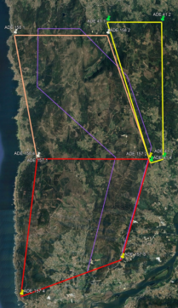

E segundo o PSEG:
2.2.2.2. Áreas de Reserva.
Áreas identificadas en el propio PSEGA en las que se estima que pueden existir recursos eólicos aprovechables.
Se mantienen además, incorporadas a él como áreas de reserva, íntegramente ó modificadas, aquellas que habiendo renunciado promotores con Planes Eólicos Estratégicos aprobados, se considera que en el futuro, con la mejora de la tecnología, pueda aprovecharse el recurso. Estás áreas vienen reflejadas en el Plano 00.06 y sus coordenadas poligonales en el Anejo III.
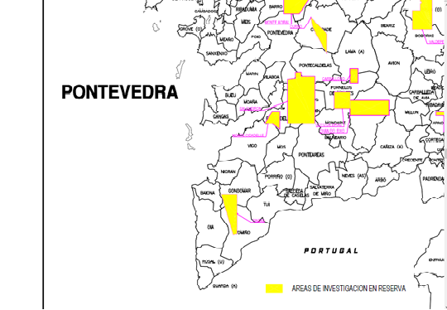
PSEGA 2002. Áreas de investigación en reserva.
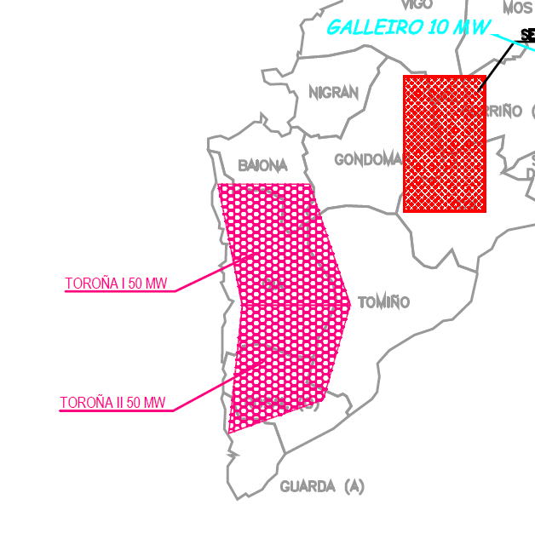
PSEGA 2002: Áreas de investigación

Esto quere decir que a poligonal do P.E. Toroña invade as tres ADEs existentes na serra da Groba. A falsa ADE única á que fai referencia o EsIA nunca foi única, xa que Toroña 1 e Toroña2, eran xa dúas ADEs na definición do Plan Sectorial Eólico Galego (1997) e permanecían intactas na súa modificación no ano 2002. Ainda así, a ADE denominada daquela Toroña 1, correspóndese co actual ADE 158 e Toroña 2 co ADE 157.

2.- O Artigo 2.3 da Lei 8/2009, de 22 de decembro, pola que se regula o aproveitamento eólico en Galicia e se crean o canon eólico e o Fondo de Compensación Ambiental, define as ADEs como:

3. Área de desarrollo eólico (ADE): espacio territorial, delimitado en coordenadas UTM y comprendido dentro del ámbito del Plan sectorial eólico de Galicia, susceptible de acoger a uno o a varios parques eólicos dedicados a la actividad de producción de energía eléctrica en régimen especial.
Esto quere decir que o espíritu do PSEG é que un P.E. non pode ocupar varias ADEs como sucede no caso que nos ocupa, máis ben as ADEs se definen con superficies o suficientemente amplas como para acoller un ou máis parques eólicos.
Con todo, o PSEG acepta o uso de áreas de investigación colindantes baixo un mesmo proxecto cumprindo os seguintes requisitos:

6.7. INCIDENCIA TERRITORIAL Y AMBIENTAL

6.7.1.- INCIDENCIA TERRITORIAL

En función de ello, se incluyen la siguiente determinación:

- ÁREAS DE INVESTIGACIÓN COLINDANTES

En el caso de áreas de investigación colindantes, del mismo promotor, podrán desarrollase proyectos sectoriales que incluyan ámbitos de dos ó más áreas.

Asimismo, y aunque correspondan a distintos promotores, podrán desarrollarse en los mismos términos que en el supuesto anterior si bien, en este caso, será preceptiva la previa Autorización de la Consellería de Industria e Comercio.

También podrán plantearse proyectos sectoriales que afecten al ámbito de ambas, en los supuestos de existir colindancia física entre áreas de investigación y de reserva.

En estos casos, el ámbito del área de reserva será objeto de competencia de proyectos para la autorización de instalaciones de parque eólico. De no obtenerse de la Consellería de Industria e Comercio la autorización energética en el ámbito solicitado del área de reserva, el ámbito del proyecto sectorial podrá quedar reducido, exclusivamente, al incluido inicialmente en el área de investigación.

Los generadores situados en los parques eólicos en el borde de las areas de potencial eólico, deberán guardar una distancia mínima de 200 m. a la poligonal que los delimita, en los casos de áreas colindantes, a no ser que exista acuerdo entre las partes.

Os aeroxeradores T1, T2 e T3 están a menos de 200 mts da poligonal da ADE 158 e concretamente o T3 fóra dela.

Na documentación presentada a exposición pública, non consta a preceptiva autorización enerxética da Consellería de Industria e Comercio para o uso da área de reserva (ADE 41).

3.- Lendo a disposición transitoria 2ª da Lei 8/2009 modificada pola Ley 5/2017 á que fai referencia o promotor, di:
«Disposición transitoria segunda. Áreas de desarrollo eólico.
1. En tanto no se modifique el Plan sectorial eólico de Galicia, se consideran áreas de desarrollo eólico las áreas de reserva y áreas de investigación, así como la franja paralela a estas, previstas en el Plan sectorial eólico de Galicia vigente.
2. En caso de las áreas de desarrollo eólico en que se produzca superposición con la Red Natura, la zona de superposición que afecte a aquella no se considerará apta para implantar nuevos parques eólicos, excepto proyectos de modificación de parques eólicos en los términos indicados en el artículo 32 de la presente ley. Esta limitación se hará extensiva a la totalidad de las instalaciones del parque eólico contempladas en la poligonal establecida en su proyecto de ejecución.»

Esa franxa da que fala a disposición transitoria segunda, parece ser a que supostamente habilita á empresa promotora a ampliar en 500 mts a poligonal da ADE 158 cara o norte, e a ocupar o espazo existente entre a 158 e a 41, pero o PSEG Indica que:

2.2.3.3. Desafectación de suelos comprendidos en las áreas de investigación, en función de su desarrollo a través de los proyectos sectoriales.
La desafectación de suelos comprendidos en las áreas de investigación, en función de su desarrollo, deberá tener lugar según el procedimiento previsto en el Decreto 80/2000 para el caso de modificaciones de planes sectoriales.
Esta desafectación podrá tener lugar:
A) Por optimización del recurso eólico, excluyendo del Área de Investigación una porción de suelo comprendido inicialmente en ella., sustituyéndolo por otra equivalente y exterior a la misma. En ningún caso se podrán superar conjuntamente los parámetros siguientes:
- 10% de variación del área
- Franja paralela a la poligonal de delimitación a 500 m.
- 10% aerogeneradores fuera del área.

B) Por agotamiento de la potencia autorizada en el Plan Eólico Estratégico o de la prevista para el área de reserva.
Se requerirá la declaración expresa de la Consellería de Industria e Comercio de haber agotado el recurso autorizado en el Plan Eólico Estratégico (PEE), dictada en expediente contradictorio y previa audiencia de sus titulares. Determinará una declaración expresa de desafectación y consiguiente liberación de los suelos del área territorial de incidencia, del de su incidencia energética y, en su caso, del Suelo Protegido. No obstante se garantizará un posterior derecho preferente de adjudicación de áreas, siempre y cuando presente solicitud de ampliación de dicho plan eólico empresarial en la convocatoria inmediatamente posterior.
C) Por desafectaciones consecuencia de modificaciones de Planes Eólicos Empresariales aprobados.
D) Por actualización de cada área, según su desarrollo en proyectos sectoriales.
En el Anejo IV y en el plano nº 00.09 se muestra la relación de áreas que han sido actualizadas a partir de su desarrollo en proyectos sectoriales. En estas actualizaciones se pueden considerar los siguientes casos.
D.1) Áreas colindantes
Los Promotores que tengan en tramitación diferentes Parques Eólicos cuyo aprovechamiento energético no se haya materializado o explotado en su integridad a la aprobación de la Revisión del PSEGA, tendrán derecho a ser mantenidos en la potencia de explotación de que sean titulares, que les será reservada de manera provisional. Agotado el recurso, procederá la declaración de desafectación en los mismos términos previstos en el apartado anterior.
D.2) Áreas dispersas
Los titulares de Planes Estratégicos autorizados sobre diferentes áreas, discontinuas o dispersas, podrán solicitar y obtener de la Consellería de Industria e Comercio la Transferencia del Aprovechamiento energético del que sean titulares sobre las diferentes áreas, pudiendo compensar en + / - el recurso de cada una, por hasta un máximo equivalente al total que le hubiese sido autorizado en el conjunto de todas ellas.
Procederá la desafectación de aquellas áreas en las que, como consecuencia de su transferencia, se haya agotado el recurso. No obstante, por la Consellería de Industria e Comercio se podrá fijar las condiciones para la obtención, en estos casos, de suplementos de explotación

Esto quere decir que a ampliación de 500 mts á que fai referencia o promotor, solo pudo ter sucedido se con anterioridade tiña sido desafectada unha superficie equivalente da área de investigación para ser sustituida pola franxa de 500 mts ampliada, feito que non figura na documentación presentada porque non sucedeu.
Polo tanto, dita ampliación é manifestamente ilegal por non existir desafectación previa, polo que hai que modificar a poligonal do parque circunscribíndoo dentro das ADEs existentes e modificar a ubicación do aeroxenerador T3 que ocupa a franxa de 500 mts ó norte da ADE 158, e situar o T1 e T2 a cando menos 200 mts da poligonal da ADE 158.

ALEGACIÓN 18.- O P.E. Toroña, nunca debeu ser tramitado pola Xunta de Galicia pola súa superposición cos P.E. Albariño I e o P.E. Torroña I presentados con anterioridade na Dirección Xeral de Planificación Enerxética e Recursos Minerais da Xunta de Galicia. Asimesmo existe superposición coa “Central Hidroeléctrica Reversible de auga mariña en Punta Centinela, OIA (Pontevedra) (expediente CNC02/22/36/0001)” que non foi avaliada no seu conxunto.
Ainda que o EsIA na súa páxina 66 afirma que:

6.3. SOLAPAMIENTO CON OTR AS PLANTAS EÓLICAS
De acuerdo con la información recogida en el Registro Eólico de Galicia, en el entorno del Parque Eólico Toroña no existe ningún otro parque eólico en fase de operación, autorizado o en fase de tramitación administrativa con el que se produzca solapamiento a los efectos de lo indicado en el Art. 31 de la Ley 8/2009, de 22 de diciembre, por la que se regula el aprovechamiento eólico en Galicia y se crean el canon eólico y el Fondo de Compensación Ambiental.
Hai dous parques eólicos que comparten espacio co P.E. Toroña. Cronolóxicamente o primeiro presentado na administración para a súa admisión a trámite, foi o Albariño I (expediente: IN661A 2007/1-4), seguido do Torroña I, e finalmente o 18/12/2020 o P.E. Toroña.
O Artigo 29.4.h da Lei 8/2009, de 22 de decembro, pola que se regula o aproveitamento eólico en Galicia e se crean o canon eólico e o Fondo de Compensación Ambiental, fala do modelo normalizado de solicitude de autorización que se aprobará por orden da consellería competente en materia de enerxía, así como a documentación necesaria que se acompañará á mesma, que se presentará en formato electrónico e, alo menos, contendrá:
…
h) Para aquellos casos en que se produzca solapamiento en los términos establecidos en el artículo 31, escritura pública del acuerdo entre las partes a que hace mención dicho artículo.

5. Si la solicitud presentada no reuniera los requisitos exigidos en el apartado anterior, se requerirá a la persona interesada para su subsanación, concediéndole un plazo de diez días, con indicación de que, si así no lo hiciese, se tendrá por desistida de la misma.
…
Artículo 31. Requisitos de las solicitudes de autorización previa y de construcción de parques eólicos.
1. Las solicitudes a que se refiere el artículo 29 no podrán solaparse, en el momento de la solicitud, con ningún parque eólico en explotación, autorizado pendiente de construcción o en fase de tramitación administrativa, salvo que exista un acuerdo entre los titulares de los parques eólicos afectados.
2. A estos efectos, se establecerán reglamentariamente los criterios que determinen la existencia de solapamiento entre parques eólicos.
3. Se considerará que un parque eólico se halla en fase de tramitación administrativa desde el momento en que la persona solicitante presente la correspondiente solicitud, siempre que en la fecha de presentación de la misma cumpliese con los requisitos necesarios para su admisión a trámite

O solapamento é evidente como pode comprobarse no seguinte gráfico:
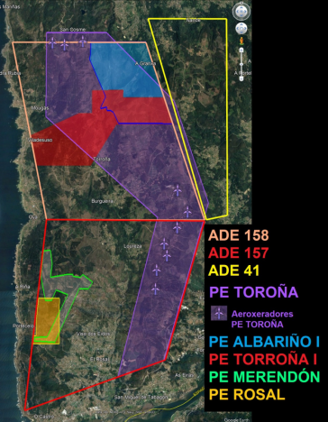
E na documentación de ningún dos tres parques eólicos solapados (Albariño I, Torroña I o Toroña) figura a preceptiva escritura pública de acordo entre os titulares, e dado que o último P.E. presentado na administración foi o P.E. Toroña, éste nunca debeu ser admitido a trámite pola administración.
Asimesmo a “Central Hidroeléctrica Reversible de agua marina en Punta Centinela, OIA (Pontevedra) (expediente CNC02/22/36/0001)”, foi exposta a exposición pública o 11 de xullo de 2022, BOE nº 165, e superponse coa poligonal do P.E. Toroña.
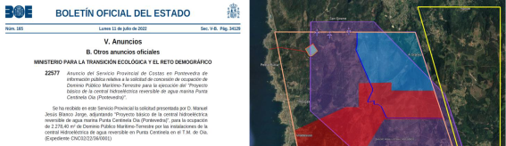

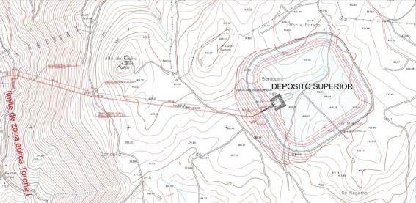
Este proxecto non foi tido en conta na documentación presentada a exposición pública para o P.E. Toroña (EsIA, Proxecto de execiución, Proxecto de interese autonómico, etc) e polo tanto, non foi avaliado nin unitariamente nin no seu conxunto, como preceptivamente indica a Lei 21/2013 de Avaliación Ambiental.
Estes feitos, poderían constituír un caso de delito de "Prevaricación administrativa" coa evidente intención de alterar consciente e interesadamente o proceso de información pública destes proxectos co obxectivo de facilitar a súa tramitación a costas da cidadanía e en beneficio da mercantil promotora.
En este sentido solicitamos a identificación do/s funcionario/s ou funcionaria/s que asinaron a admisión a trámite da solicitude en data 18/12/2020, así como copia de dita autorización en función do artigo 53.b da Lei 39/2015 de 1 de outubro de Procedemento Administrativo en canto aos dereitos do interesado:

Artículo 53. Derechos del interesado en el procedimiento administrativo.

1. Además del resto de derechos previstos en esta Ley, los interesados en un procedimiento administrativo, tienen los siguientes derechos:

a) A conocer, en cualquier momento, el estado de la tramitación de los procedimientos en los que tengan la condición de interesados; el sentido del silencio administrativo que corresponda, en caso de que la Administración no dicte ni notifique resolución expresa en plazo; el órgano competente para su instrucción, en su caso, y resolución; y los actos de trámite dictados. Asimismo, también tendrán derecho a acceder y a obtener copia de los documentos contenidos en los citados procedimientos.
Quienes se relacionen con las Administraciones Públicas a través de medios electrónicos, tendrán derecho a consultar la información a la que se refiere el párrafo anterior, en el Punto de Acceso General electrónico de la Administración que funcionará como un portal de acceso. Se entenderá cumplida la obligación de la Administración de facilitar copias de los documentos contenidos en los procedimientos mediante la puesta a disposición de las mismas en el Punto de Acceso General electrónico de la Administración competente o en las sedes electrónicas que correspondan.
b) A identificar a las autoridades y al personal al servicio de las Administraciones Públicas bajo cuya responsabilidad se tramiten los procedimientos.

ALEGACIÓN 19.- O proxecto Industrial "Parque Eólico Toroña" (expediente IN408A 2020/149) NON XUSTIFICA a necesidade da desmesurada ocupación dunha superficie de 63 quilómetros cadrados (6.300 ha) afectando a DEZAOITO PARROQUIAS de CINCO CONCELLOS para a implantación de tan so 10 aeroxeradores.
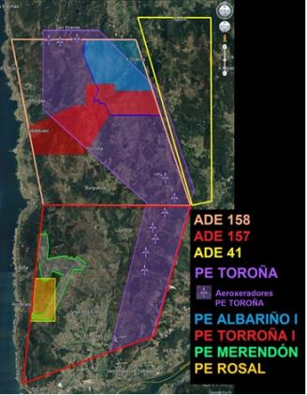 | 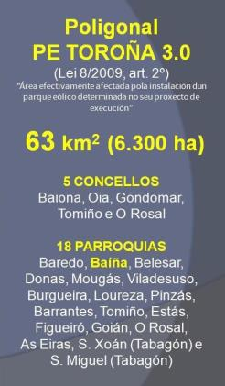

Non existe na documentación elevada a exposición pública unha xustificación razoada da necesidade de espacio para a instalación de tan so 10 aeroxeneradores ocupando prácticamente toda a serra da Groba (63 Km² – 6.300 Ha). Que a administración non houbera esixido á promotora dita xustificación ou unha modificación sustancial de dita pligonal en función das necesidades do P.E. Toroña, é de todo punto de vista racional, inxustificable.

ALEGACIÓN 20.- O proxecto Industrial "Parque Eólico Toroña" está ubicado nunha zona calificada como de Máxima Sensibilidade Ambiental polo que non se recomenda a instalación de este tipo de infraestructuras.
O P.E. Toroña e as súas infraestructuras, están localizadas en zonas de “máxima sensibilidade ambiental” e “alta sensibilidade ambiental” ocupando zonas de “sensibilidade moderada” segundo a Clasificación de sensibilidade ambiental proporcionada pola Zonificación ambiental para enerxías renovables elaborada polo Ministerio para la Transición Ecológica y el Reto Demográfico (Resolución de 30 de diciembre de 2020, de la Dirección General de Calidad y Evaluación Ambiental, por la que se formula la declaración ambiental estratégica del Plan Nacional Integrado de Energía y Clima 2021-2030, «BOE» núm. 9, de 11 de enero de 2021).
Según a información proporcionada por esta ferramenta, a maior parte das infraestruturas do proxecto eólico Toroña ubícanse en áreas non recomendadas para a instalación da enerxía eólica, pola súa sensibilidade ambiental, segundo o criterio do Ministerio para a Transición Ecolóxica e o Reto Demográfico.
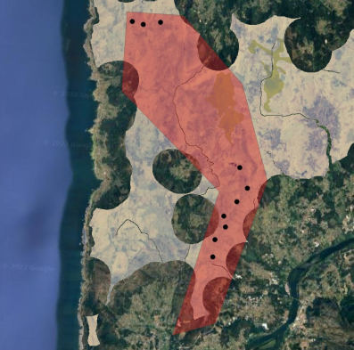
As areas sen sombrear correspóndense con zonas de máxima sensibilidade ambiental.
As áreas verdes correspondente con zonas de sensibilidade alta e
as áreas brancas correspondense con zonas de sensibilidade moderada.
Os puntos negros refírense á ubicación dos 10 aeroxeradores.

O EsIA ignora ésta clasificación de sensibilidade ambiental eólica e polo tanto non avalía os efectos sobre a zonificación ambiental para enerxías renovables

ALEGACIÓN 21.- Parte da documentación sometida a exposición pública está en inglés, lingua non oficial na Comunidade Autónoma Galega.
Véxase dentro do Proxecto de execución do Parque Eólico Toroña, o Anexo II relativo ao modelo do aeroxerador. Este Anexo II (paxinas 112 e seguintes) está redactado en Inglés e debe ser traducido a unha das linguas oficiais de Galicia e someterse de novo o proxecto a exposición pública.

ALEGACIÓN 22.- As afeccións aos dereitos mineiros das empresas Aguasana 1 e 2, Vilachán e Balmau, non están avaliados.
O P.E. Toroña, invade as concesións mineiras das empresas Aguasana, Vilachán e Balmao, segundo queda reflexado na páxina 918 do EsIA:

5.1.3. DERECHOS MINEROS
Según la información disponible, en el área de estudio donde se emplaza el parque
eólico Toroña se localizan los siguientes derechos mineros en la actualidad.
Nombre | Nº Registro | Municipio | Tipo de afección
Aguasana 1 | PO/B/01001 | Oia y Tomiño | Canalizaciones 30 kV
Aguasana 2 | PO/B/01001.1 | Oia y Tomiño | Canalizaciones 30 kV
Vilachán | PO/C/02763 | Oia | Canalizaciones 30 kV
Balmau | PO/C/02739 | Oia | Viales de acceso  Canalizaciones 30 kV

Tabla 2. Derechos Mineros

Las infraestructuras proyectadas para los aerogeneradores de la zona sur (T-4 a T-10), afectarían a los derechos mineros vigentes en el área de estudio.
Ainda que a promotora recoñece a afección do proxecto a eses dereitos mineiros, non están avaliados no EsIA.

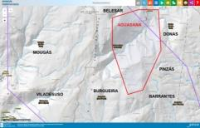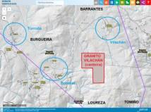

- Vulneración dos artigos 2 e 6 da Directiva 92/43/CEE relativa á Conservación de Hábitats Naturais e da Fauna e Flora Silvestres, actualizada a través da Directiva 97/62/CEE.
“Artigo 2
1. A presente Directiva ten por obxecto contribuír a garantir a biodiversidade mediante a conservación dos hábitats naturais e da fauna e flora silvestres no territorio europeo dos Estados membros ao que se aplica o Tratado.
2. As medidas que se adopten en virtude da presente Directiva terán como finalidade o mantemento ou o restablecemento, nun estado de conservación favorable, dos hábitats naturais e das especies silvestres da fauna e da flora de interese comunitario”.
“Artigo 6
1. Con respecto ás zonas especiais de conservación, os Estados membros fixarán as medidas de conservación necesarias que implicarán, no seu caso, adecuados plans de xestión, específicos aos lugares ou integrados noutros plans de desenvolvemento, e as apropiadas medidas regulamentarias, administrativas ou contractuais, que respondan as esixencias ecolóxicas dos tipos de hábitats naturais do Anexo I e das especies do Anexo II presentes nos lugares.
2. Os Estados membros adoptarán as medidas apropiadas para evitar, nas zonas especiais de conservación, a deterioración dos hábitats naturais e dos hábitats de especies, así como as alteracións que repercutan nas especies que motivasen a designación das zonas, na medida en que ditas alteracións poidan ter un efecto apreciable no que respecta a os obxectivos da presente Directiva.
3. Calquera plan ou proxecto que, sen ter relación directa coa xestión do lugar ou sen ser necesario para a mesma, poida afectar de forma apreciable aos citados lugares, xa sexa individualmente ou en combinación con outros plans e proxectos, someterase a unha adecuada avaliación das súas repercusións no lugar, tendo en cuenta os obxectivos de conservación do devandito lugar. Á vista das conclusións da avaliación das repercusións no lugar e supeditado ao disposto no apartado 4, as autoridades nacionais competentes só se declararán de acordo con devandito plan ou proxecto tras asegurarse de que non causará prexuízo á integridade do lugar en cuestión e, se procede, tras sometelo a información pública”.
O proxecto do PE Toroña vulnera os principios da Directiva 92/43/CEE en tanto afecta ás especies e hábitats de interés comunitario que se atopan na área na que se pretende desenvolver. A alteración destes hábitats e a afección a estas especies de interés comunitario será irreversible polo que resulta imposible garantir a súa conservación.

- Deficiente avaliación da afección a hábitats e especies de interés comunitario consonte á Directiva 92/43/CEE, relativa á Conservación de Hábitats Naturais e da Fauna e Flora Silvestres, actualizada a través da Directiva 97/62/CEE.
A construcción do PE Toroña afectará a hábitats naturais e especies de interés comunitartio, algúns deles considerados prioritarios conforme ao artigo 1 da Directiva 92/43/CEE relativa á conservación dos hábitats naturais e de fauna e flora silvestres, trasladado ó ordeamento xurídico español nos anexos I, II e V da Ley 52/2007 do Patrimonio Natural e da Biodiversidade.
Existe unha deficiente caracterización destes hábitats no EsIA e non se incorpora no EsIA unha cartografía precisa das extensións dos diferentes tipos de hábitats de interés comunitario polo que resulta imposible predecir os efectos que sobre este tipo de hábitats terá o PE. Debe terse en conta que a poligonal do PE Toroña abrangue unha superficie de 63 km2 e que ademáis das obras de instalación dos aeroxeradores e das zanxas de conducción da electricidade, prevense a contrucción de 5,3 km de novos viais (35% do total) e o acondicionamento de 9,7 km das pistas existententes na actualidade, porén non se achega un estudo pormenorizado dos efectos que estas obras terán sobre os diferentes tipos de hábitats. Debe terse presente que no proxecto de execución prevese o desbroce de 229.686,68 m² e o desmonte de 49.733,00 m³ aos que haberá que sumar as superficies afectadas polos acopios de material que non se especifican no proxecto de execución, polo que é necesario coñecer con detalle as superficies dos diferentes hábitats que serán afectados.
O EsIA tan só enumera hábitats naturais recollidos na bibliografía e non existe un estudo de campo para a identificación, cartografía e carcaterización dos hábitats existentes. Tan só se enumeran os hábitats:
    - Matogueira seca. 4030 Brezal Seco Europeo
    - 4020 Brezal Húmido Atlantico (Non se alude ó seu carácter prioritario)
    - Bosques caducifolios 9230 (bosquetes de carballos, Rebolo e Castiñeiros)
    - Vexetación de bibeira (bosques aluviais 92E0*)
    - Vexetación pioneira de roquedos silíceos 8230
Non se teñen en conta os seguintes hábitats (inclúense os números de código según a Directiva 92/43/CE):
31. Augas estancadas
3110. Augas oligotróficas cun contido en minerais moi baixo das chans areosas (Littorelletalia uniflorae).
Trátase de sistema lénticos estacionais de alta montaña de carácter ombrotrófico de orixe glaciar ou periglaciar que se desenvolven con frecuencia na Serra da Groba sobre sustratos silíceos. Trátase de espazos que xogan un papel fundamental no mantemento do equilibrio ecolóxico, especialmente nas épocas de balances hídricos negativos. Nestes ecosistemas acuáticos desenvólvese unha importante comunidade de anfibios, especialmente da especie Pelobates cultripes, catalogado como VULNERABLE no Catálogo Galego de Especies Ameazadas. Sobre a afección á comunidade de anfibios falarase máis adiante.
Por tratarse de masas de auga moi someras, son moi sensibles ós fenómenos de colmatación.
A remoción de terra nas súas inmediacións aportará gran cantidade de sedimentos que alterará as características físicoquímicas da auga e contribuirá á súa colmatación dimunindo a súa capacidade de retención de auga.

32. Augas correntes – tramos de cursos de auga con dinámica natural e semi-natural (leitos menores, medios e maiores), nos que a calidade da auga non presenta alteracións significativas.
3260 Ríos, de pisos de planicie a montano con vexetación de Ranunculion fluitantis e Callitricho-Batrachion.
Trátase de cursos de auga sobre os que se prevé un forte impacto ambiental dado que serán afectados polo trazado de viais e zanxas de conducción da liña eléctrica. Este tipo de hábitats non só son importantes pola comunidade vexetal que albergan senon tamén pola presenza dunha importante comunidade de anfibios tales como Rana ibérica e Chioglosa lusitánica, ambas catalogadas como VULNERABLES no Catálogo Galego de Especies Ameazadas.
62 Formacións herbosas secas seminaturais e facies de matogueira.
6230* (prioritario). Formacións herbosas con Nardus, con numerosas especies, sobre sustratos silíceos de zonas montañosas -e de zonas submontañosas da Europa continental).
82 Hábitats rochosos e covas
8220 Pendentes rochosas silíceas con vexetación casmofítica
8230 Rochedos silíceos con vexetación pioneira do Sedo-Scleranthion ou do Sedo albi-Veronicion dillenii
O EsIA mostra un descoñecemento absoluto das características dos hábitats acuáticos de carácter temporal e do valor ambiental dos mesmos. De feito, nin sequera aparecen ubicados nos mapas EsIA. Estes hábitats, sen embargo, aparecen catalogados na Directiva 92/43/CE coa denominación “Vexetación anfibia flotante de augas oligotróficas “, co código 3110.
Estas charcas de carácter estacional, que resultarían afectadas pola construción do parque eólico, son de vital importancia para a conservación de:
- Hábitats de carácter prioritario que se localizan no contorno das mesmas. Así, arredor das pozas que acollen un maior volume de auga encóntranse os hábitats prioritarios: Carrasqueiras húmidas atlánticas de Erica ciliaris e Erica tetralix (4020) e Formacións herbosas con Nardus, con numerosas especies, sobre sustratos silíceos de zonas montañosas -e de zonas submontañosas- de Europa continental (6230).
- Comunidades vexetais altamente especializadas que habitan en augas dóces de carácter temporal. Nas augas destas pozas medran as fanerógamas Glyceria declinata, Callitriche sp. e Lythrum portula, entre outras especies. En zonas de encharcamento máis somero e de menor duración é posibel, ademais, encontrar a pteridófita Isoetes histrix. En solos estacionalmente enchoupados, moi comúns en toda a área, desenvólvese ademais unha comunidade de xuncos anuais da Clase Isoeto‐Nanojuncetae.
- Invertebrados acuáticos adaptados ás condicións extremas que caracterizan a estes medios que sobreviven aos períodos de seca en forma de ovos, de grande interese deste o ponto de vista evolutivo. Así, as pozas afectadas polo proxecto eólico constitúen o hábitat duns crustáceos anostráceos de grande primitivismo - teñan a súa orixe no Cretácico inferior - da especie Tanymastix stagnalis ou Tanymastix affinis (existen dúbidas de identificación).
- Hábitats herbáceos especialmente atractivos para pequenas paseriformes e limícolas en paso migratorio, que seleccionan preferentemente estas pozas e os espazos abertos que as rodean para relizar as súas paradas de alimentación e descanso. É o caso de Charadrius morinellus e Pluvialis apricaria.
- Unha valiosa comunidade de anfibios, incluídos algúns deles no Catálogo Galego de Especies Ameazadas; outros, “requiren unha protección estricta” a nivel comunitario (Anexo IV da Directiva Hábitats). Estas e outras especies de anfibios reprodúcense nestas masas de auga en función do diferente hidroperíodo que presentan.
As infraestruturas proxectadas supoñen unha ameaza para o conxunto de charcas estacionais deste sector da serra da Groba, de modo que ningunha delas está libre de resultar afectada dalgún modo polas obras.
Suliñar que a apertura de novas pistas e a ampliación das existentes, así como as zanxas e explanacións previstas, modificarían os sistemas naturais de drenaxe e poderían afectar as augas freáticas, ameazando con privar dos necesarios aportes hídricos ás charcas existentes, diminuindo perigosamente o hidroperíodo das mesmas. O acurtamento do tempo de permanencia das augas impediría a reprodución das especies de anfibios que presentan un período de desenrolo larvario máis longo, como Pelobates cultripes.
Por outro lado, un eventual incremento do volume de auga que se podería producir noutras pozas – como consecuencia da canalización das drenaxes - alteraría o réxime natural destes humidais, convertendo as pozas temporais que recibiran estes aportes extraordinarios en cáseque permanentes. Deixarían de resultar aptas polo tanto para a reprodución das especies máis dependentes das condicións de estacionalidade, como o crustáceo Tanymastix stagnalis e o sapo corredor (Epidalea calamita).
As obras propostas para o PE Toroña non só alterarán este tipo de hábitats senon que a remoción de terras contribuirá con aportes de gran cantidade de sedimento que alterarán as características físicoquímicas do leito augas abaixo do curso fluvial.
Os cervunais (6230*) constitúen un dos valores máis destacados da serra da Groba, distribuíndose principalmente a través dos sistemas de turbeiras que existen nese espazo natural, medrando sobre solos húmidos de carácter turboso que non presentan encharcamento permanente.
Na superficie afectada polo proxecto eólico Toroña, os cervunais localízanse no contorno das pozas temporais de maior tamaño e nas marxes das canles de desaugue das mesmas, estando acompañada a especie diagnóstica desta comunidade, a gramínea Nardus stricta ou cervún, polo xunco de montaña Juncus squarrosus, unha rareza montana moi difícil de encontrar a tan escasa distancia do mar.
A superficie que resultaría afectada polas infraestruturas do proxecto eólico está ocupada, maioritariamente, por unha representación do hábitat de interese comunitario 4030 especialmente valiosa desde o ponto de vista da conservación. Se ben esta comunidade vexetal non ten a consideración de hábitat prioritario na Directiva 92/43/CE, presenta aquí sen embargo unhas características a nivel estrutural, de composición florística e de hábitat de numerosas especies animais de interese, que o fan especialmente valioso e merecente de protección.
Así, a subespecie de toxo arnal que predomina nesta área é Ulex europaeus subsp. latebracteatus, endemismo que se distribúe por zonas litorais de Galiza e do norte de Portugal. Como é ben sabido, a biodiversidade non se manifesta só a nivel de comunidades ou especies, senón tamén a nivel intraespecífico, nas diversas subespecies e xenotipos locais que integran as diferentes especies.
O proxecto eólico ameaza varias especies de carácter orófilo raras no litoral, que se encontran en dous hábitats de interese comunitario presentes nos afloramentos graníticos.
Nos lugares onde asoma a rocha granítica (que se concentran sobre todo nos relevos cuminais da serra e nas súas ladeiras) existen dous tipos de hábitats de interese comunitario relacionados cos afloramentos de rochas silíceas: Pendentes rochosas silíceas con vexetación casmofítica (código 8220) e Rochedos silíceos con vexetación pioneira do Sedo-Scleranthion ou do Sedo albi-Veronicion dillenii (código 8230).
Na área afectada polo proxecto eólico a serra acada ademais a súa maior altitude, sendo o seu ponto máis prominente o Alto da Lebre, con 663 m.s.n.m. Aparecen por este motivo determinadas especies orófilas ou de hábitat montañoso que resultan pouco frecuentes (ou moi raras) en comarcas litorais. Algunhas destas especies medran nos hábitats antes mencionados, estando ameazadas polas infraestruturas previstas no proxecto eólico.
Así, os aeroxeradors T-1, T-2 e T-3 ameazan os afloramentos rochosos dos cumes da serra. Nestes espazos medra Rannunculus nigrescens, que habita no interior de Galiza e en áreas de montaña. Na comarca só se coñece esta poboación do Alto da Lebre e unha segunda poboación, tamén de pequeno tamaño, na veciña serra do Galiñeiro.
Outras especies que tamén mostran un carácter montano nesta comarca e se encontran dentro do ámbito do proxecto son a gramínea Avenula sulcata e Saxifraga spathularis.
Amais disto, na valoración da afección a hábitats que figura no EsIA, non se calcula a superficie directamente afectada polas obras sobre o hábitat de interés comunitario 8220 “pendentes rochosas silíceas con vexetación casmofítica” (Directiva 92/43/CEE).
O proxecto eólico Toroña atenta contra a necesaria ampliación da Rede Natura 2000, saboteando a implementación local da estratexia europea de conservación da biodiversidade, regulada a través da Directiva 92/43/CEE, relativa á conservación dos hábitats naturais e da fauna e flora silvestres.
A paralización inxustificabel e inxustificada do proceso de ampliación da Rede Natura 2000 en Galiza o ano 2012, que incluía na súa proposta oficial a creación do novo LIC Serra da Groba e Monte da Valga (ES1140018) e a conseguinte protección dunha parte da serra, é unha mostra descarnada da estratexia gobernamental de destrución programada do territorio, que subordina a protección da natureza aos intereses das grandes corporacións industriais e enerxéticas.
A protección dos sistemas de turbeiras, carrasqueiras húmidas atlánticas e cervunais da serra da Groba, hábitats de carácter prioritario ou insuficientemente representados na (exígua) Rede Natura 2000 galega, resultaría frustrada por un proxecto de enorme impacto ambiental que privaría a esta serra dalgúns dos seus valores máis destacados, e afectaría a coherencia dun futuro espazo natural protexido, que vería recortadas ou altamente modificadas as súas cotas de maior altitude. Cotas que, entre outras funcións, deberían servir como corredor ecolóxico e eixo vertebrador da serra.
O PE Toroña non só provocará a degradación irreversible destes hábitats senon que imposibilitará a súa futura conservación e protección incluidas dentro da rede de Espazos de Rede Natura 2000 de Galicia.

- Deficiente avaliación da afección a especies incluidas no Decreto 88/2007, do 19 de abril, polo que se regula o Catálogo Galego de Especies Ameazadas, Real Decreto 139/2011 para o desenvolvemento do Listado de Especies Silvestres en Réxime de Protección Especial e do Catálogo Español de Especies Ameazadas.
O inventario de especies que conforman as comunidades faunísticas e florísticas na área de afección do PE Toroña seguíu unha metodoloxía inadecuada tanto no que se refire á revisión bibliográfica como ós traballos de campo realizados. O resultado é un inventario que infraestima significativamente o número de especies dunha gran variedade de táxons. Entre estas especies ausentes, un gran número delas figura no Catálogo Galego de Especies Ameazadas. No Listado de Especies Silvestres en Réxime de Protección Especial e no Catálogo Español de Especies Ameazadas.
É especialmente grave a deficiente avaliación dos efectos sobre a comunidade de anfibios sobre a que o EsIA non fai ningunha mención porén en DIA formulada para outros proxectos similares na mesma área, pola Secretaría Xeral de Calidade e Avaliación Ambiental en data 16 de decembro de 2011, indícase a necesidade de considerar as especies de anfibios e réptiles que se teñen inventariado na zona e que figuran no Catálogo Galego de Especies Ameazadas.
A deficiente avaliación dos efectos sobre a fauna tratarase en alegacións posteriores.
Non se avalía o efecto que sobre estas especies terá a destrucción e alteración do seu hábitat.

- Deficiente avaliación dos efectos a espazos de Rede Natura 2000 (LIC A Ramallosa, ES01425).
A Foz do río Miñor que conforma o LIC A Ramallosa (ES01425) recibe os aportes fluviais, entre outras, das cuncas hidrográficas dos ríos Groba e Belesar, cuxos tramos altos sitúanse na zona afectada polas obras do PE Toroña.
Tense demostrado que as obras de construcción civil como a autoestrada AG-57 conlevaron o aporte dunha gran cantidade de sedimentos que contribuíu á colmatación e alteración da estructura granulométrica da marisma do esteiro da Foz da Ramallosa.
A remoción de grandes cantidades de terra e a forte pendente que caracteriza a Serra da Groba na súa vertente norte, producirá unha achega de sedimentos á Foz do Miñor que non foi convintemente avaliada.

- Vulneración da Ley 42/2007 del patrimonio Natural y de la Biodiversidad.
A Ley 42/2007 del Patrimonio Natural y de la Biodiversidad outórgalle unha grande importancia aos corredores ecolóxicos, espazos que:
“debido á súa disposición e ao seu estado de conservación, conectan funcionalmente espazos naturais de singular relevancia para a flora ou a fauna silvestres, separados entre sí, permitindo, entre outros procesos ecolóxicos, o intercambio xenético entre poboacións de especies silvestres ou a migración de especímenes desas especies” (artigo 3 da Lei 42/2007). Nomeadamente, “incorporaranse á planificación ambiental ou aos Plans de Ordenación dos Recursos Naturais, os corredores ecolóxicos, outorgando un papel prioritario ás vías pecuarias e as áreas de montaña”.
A mesma lei define estas áreas de montaña como:
“territorios continuos e extensos, con altimetría elevada e sostida respecto aos territorios circundantes, cuxas características físicas causan a aparición de gradientes ecolóxicos que condicionan a organización dos ecosistemas e afectan aos seres vivos e ás sociedades humanas que nelas se desenvolven”.
A consideración de corredor ecolóxico é completamente acaída á serra da Groba. Temos que engadir ademais que este espazo montañoso serve de corredor natural a un grande número de especies vexetais e de vertebrados, particularmente herpetos, mamíferos. Cabe destacar especialmente a importante función desta serra como corredor da ornitofauna. Un grande número de aves terrestres utilizan a serra nos seus desprazamentos migratorios pre e postnupciais: Oenanthe oenanthe, Turdus pilaris, Motacilla flava, Ficedula hypoleuca, Muscicapa striata, Saxicola rubetra, Upupa epops, Jynx torquilla, Anthus trivialis, Cuculus canorus, etc. A estas especies temos que sumarlles diversas rapaces, que utilizan da mesma maneira a serra da Groba como corredor nos seus desprazamentos migratorios, especies estas que están incluídas no Anexo I da Directiva 2009/147/CE do Parlamento Europeo e do Consello.
Dentro do grupo das aves acuáticas, cabe resaltar que a serra da Groba localízase entre dous espazos protexidos de grande importancia para este grupo faunístico, como son o Esteiro do Miño (zona LIC e ZEPA) e a lagoa litoral da Ramallosa (zona LIC). De feito, nos hábitats húmidos da serra é posible observar diversas especies acuáticas como invernantes ou durante os pasos migratorios, como Gallinago gallinago, Lymnocryptes minimus, Vanellus vanellus, Pluvialis apricaria e Tringa nebularia. Algunha destas especies é de particular interese pola súa rareza, como é o caso de Charadrius morinellus. En canto os efectos sobre a avifauna inclúese máis adiante unha alegación.
Volvendo á Ley 42/2007 del Patrimonio Natural y de la Biodiversidad, a mesma lei sinala que:
“estes corredores deben participar no establecemento da rede europea e comunitaria de corredores biolóxicos definidos pola Estratexia Paneuropea de Diversidade Ecolóxica e Paisaxística e pola propia Estratexia Territorial Europea. En particular, as Comunidades Autónomas poderán utilizar estes corredores ecolóxicos, ou a definición de áreas de montaña, co fin de mellorar a coherencia ecolóxica, e a conectividade da Rede Natura 2000”.
Este carácter de corredor natural quedará severamente alterado pola instalación dos 6 parques eólicos proxectados cuxa afección será MOI SEVERA.
A inadecuada metodoloxía aplicada no Estudo de Impacto Ambiental para a caracterización da comunidade de seres vivios da área afectada polo PE Toroña non permite avaliar os efectos sobre a enorme diversidade de especies migratorias que empregan a Serra da Groba como corredor ecolóxico nas súas rutas migratorias e como zona de descanso.

- Deficiente avaliación sobre os efectos á fauna (excepto aves e quirópteros).
Non se identifica a presencia na zona afectada de especies de mamíferos sobre os que o PE Toroña podería ter algún efecto. Non se inclúe no inventario de mamíferos Meles meles, Martes foina, Lepus europaeus, Vulpes vulpes ou Lepus granatensis subsp. gallaecicus, especies que xogan un importante papel no mantemento do equilibrio ecolóxico. Polo tanto, non se seguíu unha metodoloxía de estudo adecuado nin no que se refire á revisión bibliográfica nin no que se refire ós traballos de campo que requiren a realización de censos específicos e a instalación de cámaras de fototrampeo, entre outros.
A lebre ibérica (Lepus granatensis subsp. gallaecicus) habita en toda a liña de cumes da serra da Groba, como ben saben os cazadores dos tecores que existen dentro desta área, estando presente na zona afectada polo proxecto eólico.
Moi abondosa nas terras litorais do Baixo Miño e da Ría de Vigo durante a primeira metade do século XX, esta especie experimentou sen embargo un declive catastrófico, que a conducíu á extinción na maioría dos territorios que antes ocupaba. Na serra da Groba sobrevive aínda, mais agresións ambientais como a que suporía o parque eólico Toroña, poderían conducila tamén aquí á desaparición. As novas vías proxectadas invadirían un dos seus mellores hábitats na serra, como son os relevos chans con vexetación herbácea e arbustiva de escaso porte, e favorecerían o acceso de persoas e de vehículos (coas molestias conseguintes), así como posiblemente o furtivismo sobre esta especie.
O EsIA non recolle a presenza de Geomalacus maculosus na serra da Groba. Sen embargo, un exemplar foi detectado en maio de 2013 a escasa distancia dunha das charcas principais do sector norte da serra, dentro da poligonal do parque eólico Toroña. O avistamento foi publicado no blog da Asociación Herpetolóxica Galega. Esta especie é unha especie protexida que figura no ANEXO II do Convenio de Berna, na Directiva Hábitats e figura no Catálogo Galego de Especies Ameazadas como VULNERABLE. É unha especie endémica de certas áreas de Galiza e do NW ibérico – onde se atopa especialmente en zonas montañosas - así como do extremo occidental de Irlanda. Habita en bosques caducifolios maduros, turbeiras, carrasqueiras húmidas e zonas abertas cun substrato rochoso, en condicións de alta humidade edáfica e con abundancia de briófitas.
Non se realiza un inventario de insectos nin se avalía o efecto sobre esta comunidade de organismos.
Omítese a presencia de Zerynthia rumina, catalogada en PERIGO DE EXTINCIÓN no Catálogo Galego de Especies Ameazadas.
As plantas eólicas xeran unha alta mortalidade de insectos, unha turbina nunha zona temperada mata arredor de 40 millóns de insectos ó ano. Estas taxas de mortalidade poden afectar drásticamente ás poboacións de insectos en diversas escalas espaciais, especialmente a nivel local e pode reducir a polinización e a súa función nos ecosistemas. A alta actividade de insectos na zona de risco das turbinas tamén atrae a depredadores e moitos estudos relacionan a súa presencia coa elevada taxa de mortalidade de morcegos nestas instalacións.
Se ben a mortalidade directa dos animales voadores resulta moi evidente pola presencia de cadáveres nas instalacións, as plantas eólicas tamén afectan negativamente a especies non voadoras de interés. A alteración do hábitat resulta moi grave para algunhas especies, particularmente en formacións de matorrais e bosques. Incluso en espacios abertos obtéñense respostas negativas dalgunhas especies, polo que é necesario facer unha correcta avaliación de todos os taxons sensibles.
As obras previstas constitúen un risco para a conservación de sistemas hídricos de hidroperíodo longo. A previsibel irrupción nesta zona de vehículos motorizados a través dos viais proxectados, pola súa parte, ocasionaría o atropelo de exemplares desta especie nas inmediacións dos seus lugares de reprodución.
A ra ibérica (Rana ibérica), especie incluída no CGEA na categoría de “vulnerable”, só aparece rexistrada dentro da cuadrícula de 10x10 km. dentro da cal se localiza a serra da Groba. Mais non se indica a presenza desta especie dentro da poligonal do proxecto eólico, cando si se encontra nun regato estacional que resultaría atravesado polas liñas de conducción eléctrica no lugar denominado Chan da Calzada.
Tampouco se avalian os efectos ambientais sobre Triturus marmoratus, Lissotriton boscai, Lissotriton helveticus, Chioglosa lusitánica (endemismo da Península Ibérica considerada VULNERABLE no Catálogo Galego de Especies Ameazadas), Rhinechis scalaris, Malpolon monspessulanus, Coronella girondica, Coronella austriaca, Natrix maura, Natrix natrix, Lacerta schreiberi, Timon lepidus, Psammodromus algirus, Podarcis hispánica.
Os diferentes anfibios que habitan nesta área da serra da Groba seleccionan as charcas en función da capacidade das mesmas e do período de permanencia da auga, de modo que existen:
- Especies de hidroperíodo curto, sendo a especie máis característica aquí o sapo corredor (Epidalea calamita), que escolle para reproducirse as charcas de menor profundidade.
- Especies de hidroperíodo longo. Tamén neste lugar: Pelophylax perezi, Hyla molleri, Pelobates cultripes e Triturus marmoratus.
Chalcides bedriagai, un dos réptiles máis ameazados da fauna galega, incluído no CGEA, habita na área afectada polo proxecto eólico. Sen embargo o EsIA realiza unha insuficiente e inadecuada caracterización da comunidade herpetolóxica.
Entre 1990 e 1994 a Asociación Naturalista Baixo Miño (ANABAM) durante os traballos de campo do Atlas dos Réptiles do Baixo Miño, recolleu 3 citas para esta especie no monte da Valga e nas proximidades da capela de San Martiño, no sector sur da serra da Groba, nun hábitat semellante ao que ocupa no sector norte da mesma.
Máis recente é o rexistro dun exemplar desta especie o día 3 abril de 2017 nas Mariñas de Mougás (concello de Oia), nas ladeiras da serra da Groba, nun hábitat de matogueira seca e rochas que nada ten que ver con hábitats de carácter dunar ou areoso. A cita, que foi validada, publicouse na plataforma Biodiversidade.eu, onde pode ser consultada.
Tamén no ano 2017, na 7ª Actualización do Atlas dos Anfibios e Réptiles de Galicia, da Sociedade Galega de Historia Natural, destácase a existencia de dúas novas citas desta especie: unha delas en Oia (quizais o mesmo rexistro anterior) e unha segunda cita no concello do Porriño; loxicamente, tampouco esta última observación se realizou nun hábitat litoral.
Quizais a cita máis recente nestes momentos, na nosa área xeográfica, sexa a observación dun exemplar o día 23 de abril de 2020 en Vincios (Gondomar); rexistro que será incluído previsibelmente na próxima actualización do Atlas de Anfibios e Réptiles de Galicia da Sociedade Galega de Historia Natural. O individuo - identificado por especialistas – foi fotografado ao pé da ladeira sur do monte Alba, nun hábitat de matogueira seca atlántica moi pedreguento. No atlas citado inclúense ademais 6 cuadrículas con citas recentes na provincia de Ourense. Obviamente, os exemplares ourensáns tampouco se encontraban en “arenales costeros”.
A especie Chalcides bedriagai non só se encontra presente noutros sectores da serra da Groba ou en ladeiras baixas da mesma, senon que tamén foi localizada - en varias ocasións - dentro da superficie que resultaría afectada polas obras do parque eólico Toroña (comunicación persoal de membros da Asociación Herpetolóxica Española). Unha das últimas observacións foi publicada precisamente no blog desta asociación.
Resulta particularmente grabe o caso de Pelobates cultripes (VULNERABLE no Catálogo Galego de Especies Ameazadas) considerado o anfibio máis ameazado e de menor rango de distribución do territorio galego (Tejedo e Reques, 2002) e do que EsIA non presenta un estudo do estado actual da poboación existentes na área afectada polo PE. A presenza da especie na serra da Groba é mencionada no EsIA, se ben a fonte consultada (base de dados S.I.A.R.E. - Servidor de Información de Anfibios e Réptiles de España, da Asociación Herpetolóxica Española e o Ministerio de Medio Ambiente e Medio Rural e Mariño -) inclúe rexistros antigos de poboacións que xa se encontran extintas. Sen embargo, existe información precisa e actualizada que localiza con exactitude 10 rexistros recentes da especie na serra da Groba, na plataforma colaborativa Biodiversidade.eu., da que forman parte a Universidade de Santiago, a Universidade de Porto, a Xunta de Galicia, a Fundação Fernão Magalhães e a Fundación CEER. Estas citas de Pelobates cultripes, validadas polos editores, datan dos anos 2016, 2017 e 2018.
Como se pode comprobar no seguinte enlace, todos os rexistros se refiren a exemplares observados e fotografados en 3 charcas estacionais, de hidroperíodo longo, que se localizan dentro da poligonal do proxecto eólico Toroña, precisamente no seu sector NW, que resultaría directamente afectado polas obras.
Por outro lado, diversos traballos teñen constatado un grande declive da especie en Galiza durante os últimos anos, que se manifesta na extinción de numerosas poboacións locais - máis acusada nas poboacións litorais -, motivo polo que Pelobates cultripes é considerado actualmente o anfibio máis ameazado da fauna galega, e se está a reclamar un cambio ne categoría de protección da especie no Catálogo Galego de Especies Ameazadas, pasando da calificación actual de “vulnerable” á de “en perigo de extinción”:
- “Estado de conservación de Pelobates cultripes en Galicia”. Departamento de Bioloxía Animal, Bioloxía vexetal e Ecoloxía. Facultade de Ciencias da Universidade da Coruña (2010).
- “Revisión del estado de conservación del sapo de espuelas (Pelobates cultripes) en Galicia”. Guadalupe García Blanco. Universidade da Coruña (2015).
Se ben a poboación desta especie na serra da Groba non está censada, nin tampouco se coñecen os límites exactos da súa área de distribución, até o día de hoxe só temos constatada a súa presenza e reprodución no sector norte da serra, nunha área de altitude superior aos 580/600 m.s.n.m., dentro da cal existen 3 charcas estacionais de hidroperíodo longo onde se teñen encontrado de maneira regular, nos últimos anos, larvas e adultos de Pelobates cultripes. A pesar de termos prospectado máis charcas noutros sectores distintos da serra, polo de agora só puidemos detectar esta especie nas 3 charcas mencionadas. As nosas observacións concordan plenamente cos rexistros publicados na plataforma colaborativa Biodiversidade.eu.
Pódese consultar aquí a publicación en prensa do descubrimento desta especie na serra da Groba en 2012.
Estas 3 charcas non aparecen rexistradas nin situadas no EsIA .
A da serra da Groba é unha das 3 poboacións de Pelobates cultripes coñecidas actualmente na provincia de Pontevedra, sendo ademais a máis numerosa. Como xa dixemos, a maioría de poboacións litorais desta especie, que se distribuía a través de distintos espazos costeiros das Rías Baixas, encóntranse actualmente extintas. Esta poboación da serra da Groba, a pesar da escasa distancia lineal á que se encontra do mar, presenta porén unhas características de hábitat análogas ás das poboacións do interior.
O Atlas y Libro Rojo de los Anfibios y Reptiles de España, editado polo Ministerio para la Transición Ecológica y el Reto Demográfico, sinala entre as causas do declive desta especie os “atropelos en estrada en zonas de migración ricas en charcas reprodutivas”. Aos atropelos que se rexistran habitualmente na estrada que atravesa o Alto da Groba sumaríanse os que se producirían nos viais de nova apertura asociados ao parque eólico, que facilitarían o tránsito nocturno de vehículos nunha área especialmente sensibel para a conservación desta especie. As obras de construción das pistas e outras infraestruturas previstas no proxecto ocasionarían, previsibelmente, a morte ademais de numerosos exemplares que se encontrarían ocultos baixo a superficie do chan durante o período non reprodutor.
A conservación de núcleos de charcas reprodutivas próximas entre si - como as que existen nesta zona da serra da Groba -, sen rupturas de conectividade entre as mesmas, é sinalada neste mesmo documento como esenciais para garantir o recrutamento de exemplares xuvenís e a protección das poboacións da especie. Insiste precisamente en que os procesos de extinción local poden ser diminuídos mantendo unha estrutura metapoboacional de charcas conectadas; especialmente importante por tratarse dunha especie que presenta un período larvario moi prolongado, sendo polo tanto moi sensibel a períodos longos de seca.
Engadir ao respecto que a pista de acceso á estación meteorolóxica levantaría unha barreira artificial entre dúas destas charcas: a Poza Negra e a Poza da Gabiñeira.
No artigo 12, a Directiva 92/43/CEE establece que:
“Os estados membros tomarán as medidas necesarias para instaurar un sistema de protección rigorosa das especies animais que figuran na letra a) do Anexo IV, nas súas áreas de distribución natural, prohibindo (…) o deterioro ou destrución dos lugares de reprodución ou das áreas de descanso”.
A construcción do PE Toroña terá efectos moi severos e irreversibles sobre a herpetofauna debido á alteración no rexime de drenaxe da rede hídrica do Alto da Groba, producirá mortalidade durante as obras, perda de puntos de reproducción e destrucción do seu hábitat.
As especies herpetolóxicas non teñen capacidade migratoria para evitar as obras de construción do PE. Moitas teñen hábitos nocturnos e subterráneos, polo que se producirá mortalidade durante as obras. Produciranse atropelos nos viais mentre estes estén operativos e non só na fase de construción.
A afección sonora interfire na reproducción dos anuros, pero a drenaxe alteraría irreversiblemente os únicos puntos de reproducción na poligonal e no Sur de Pontevedra para P.cultripes. Carece de rigor a afirmación da “migración” cara outras partes do parque.
Resulta imposible evitar os impactos sobre a comunidade de anfibios tendo en conta a construcción de viais, zanxas, zapatas, plataformas varias e canalizacións sobre as zonas de ocupación, alimentación e reproducción destas especies. A fase de obra terá un impacto IRREVERSIBLE sobre estas especies.
A instalación dun PE implica a mortalidade de anfibios e réptiles e a destrucción directa dos seus hábitats polo que o efecto será MOI GRAVE e IRREVERSIBLE, especialmente no caso das especies incluidas no Catálogo Galego de Especies Ameazadas.
Non se avalian axeitadamente os efectos sobre a comunidade faunística e as potenciais consecuencias no mantemento das cadeas tróficas e do equilibrio ecolóxico que se prevén MOI SEVEROS.

- Inadecuada avaliación dos efectos sobre a avifauna.
O Estudo de Impacto Ambiental (EsIA) está datado en setembro de 2021 mentres que o o informe de Estudo de aves e quirópteros relativo ó PE Toroña foi presentado en febreiro de 2022, polo tanto o EsIA non incorpora unha avaliación axeitada dos efectos do PE sobre a comunidade de aves e quirópeteros toda vez que manexa datos parciais e incompletos. Ainda que se afirma que o estudo da avifauna se realizou durante 1 ano, na táboa 1 do Estudo de aves e quirópteros só se presentan resultados de visitas realizadas de xaneiro de 2021 a xullo de 2021, polo que o estudo anual non se completou no momento de redacción do EsIA. Esta circunstancia invalida o EsIA polo que se debería proceder a unha nova redacción do mesmo.
A identificación das especies de aves levouse a cabo de xeito inadecuado (observación directa dende 4 puntos de observación e ó longo de 3 transectos) en relación á gran superficie afectada pola poligonal do PE. Como resultado omítese un gran número de especies potencialmente afectadas. Proba disto é que tan só se identificaron 54 das 99 especies de aves inventariadas na zona de implantación do PE.
O estudo de aves conclúe o elevado Índice de Sensibilidade de Rapaces para o falcón peregrino (Falco peregrinus) e para a culebreira europea (Circaetus gallicus), ambas especies incluidas no ANEXO I da Directiva Aves e ambas con poboacións reducidas en Galicia. Recentemente, algúns autores demostraron que existen algunas debilidades nos métodos habitualmente empregados nos estudos de avaliación de riscos de parques eólicos. En xeral, estes estudos asumen unha relación lineal entre a frecuencia de aves observadas na área do PE e as mortes das aves por colisión. Porén, existe unha evidencia clara de que a probabilidade de colisión de aves con turbinas depende fundamentalmente do comportamiento das especies e de factores topográficos, e non só da abundancia local. A principal razón é que as aves non se moven sobre o territorio ó azar, senon que seguen as principais correntes de vento que se ven afectadas pola topografía. Consecuentemente, certas ubicacións de turbinas eólicas poden ser moi perigosas incluso ainda que unha densidade relativamente baixa de aves crucen a área mentras que outras ubicacións poderían ser moi seguras incluso con maiores densidades de aves. Estes datos deafían o suposto principal do estudo de impacto ambiental dos PEs. Se os factores relevantes que afectan á frecuencia de colisións coas pás do rotor da turbina están operando á escala da turbina individual, e non á escala completa do PE, as avaliacións do impacto ambiental deben centrarse no nivel das turbinas individuais propostas. De feito, a variación das taxas de mortalidade entre turbinas eólicas dentro do mesmo PE duplica á variación entre PEs. A concentración de vitimas por colisión nalgunhas turbinas dun parque eólico, mentras que cerca doutras turbinas que semellan similares non incurren en mortes, indica que a “selección do sitio” para as turbinas pode desempeñar o papel máis importante para limitar o número de vítimas mortais por colisión.
Non se ten en conta nin a presencia nin a afección a Circus Cyaneus. Cando se emitíu a DIA de 16 de decembro de 2011 para o PE Albariño I que se solapa con Toroña, sí que existía esta especie na zona do parque eólico. Así na DIA, no Apartado 6 “Protección da fauna, vexetación e hábitats naturais” “6.1. Sobre a fauna” dise:
“Dado que entre as aves rapaces inventariadas na área do parque figura a Gatafornela Circus cyaneus (catalogada como vulnerable no Catálogo galego de especies ameazadas), que nidifica sobre o solo en ambientes de matogueira e polo tanto é susceptible de verse afectada polas obras, previamente aos labores de roza da matogueira levaranse a cabo as comprobacións necesarias para determinar a existencia ou non de parellas reprodutoras na área de afección directa das infraestruturas e instalacións do parque”.

No punto 9.2.2 da DIA de decembro de 2011 dise:
“Na elaboración e posterior desenvolvemento dos plans de seguimento de avifauna, quirópteros e demais fauna aos que se fai referencia no punto 6.1 da DIA, teranse en conta as seguintes consideración…
Ou
Tal e como se desprende do punto 9.1.- Aspectos Xerais, deberán incorporarse ao plan os controis oportunos que se derivan das cuestións sinaladas no punto 6.1 (control de nidificación de Circus cyaneus, aves rapaces que aniñan en árbores, outra fauna de interese, etc.)”.
Pois ben, resulta que no EsIA Circus cyaneus non se cita no ámbito do PE, contradicindo así a DIA de decembro de 2011.
O Estudo de aves e quirópteros destaca unha importante comunidade de paseriformes, porén, apenas identifica a presencia de aves migratorias e rapaces nocturnas, incluso nos últimos anos tense documentado o avistamento cada vez máis frecuente de Gyps fulvus, especie que tampouco se considerou no EsIA. Asemade, o inadecuado estudo de campo realizado non permite coñecer os efectivos poboacionais, os usos do espazo e do hábitat na zona, as zonas de cría, alimentación ou campeo, durmidoiros, rutas de paso migratorio, movementos estacionais ou desplazamentos diarios, tal e como se establecía na DIA formulada pola Secretaría Xeral de Calidade e Avaliación Ambiental en data 16 de decembro de 2011, relativa ao proxecto do PE Albariño I. Sen este necesario coñecemento previo, é imposible avaliar correctamente os efectos do PE sobre a comunidade de aves.
Todo novo proxecto de parque eólico debe ir precedido por un estudo detallado do comportamento das aves no lugar preciso onde se propón a súa construción, o que permite mellorar o seu deseño con obxecto de minimizar a probabilidade de mortalidade de aves por colisión cos aeroxeradores. Como xa se dixo, o EsIA preséntase sen ter finalizado o estudo completo de aves e quirópetros.
A distancia dos aeroxeradores ás áreas de nidificación máis cercanas, en inglés “nearest neighbour distances“ (NND), foi empregada para avaliar o risco. O emprego do NND pode axudar a reducir o potencial conflicto entre os PEs e a conservación de especies, mitigando os riscos de colisión ou desprazamento de territorio. O uso de NND e áreas de buffer xa foi empregado en varios traballos científicos para calcular o risco potencial de parques eólicos, porén, esta variable non se empregou no EsIA do PE Toroña.
A observación directa pode conducir a resultados sesgados e conclusións erróneas, especialmente en especies con baixas densidades e/ou comportamento discreto, como é o caso de aves rapaces diurnas e nocturnas. A literatura científica recomenda empregar o que se denomina “sensor-data tools”, como radares, telemetría, etc, que son consideradas ferramentas moito máis adecuadas para obter datos máis fiables, máis estandarizados e con maior grao de precisión.
A telemetría (incluido o seguemento con GPS) foi sinalada como a ferramenta máis poderosa para analizar o impacto dos parques eólicos sobre a avifauna, sendo polo tanto considerada unha metodoloxía moito máis eficaz e fiable para valorar o impacto que as observacións directas de campo dende puntos de observación e/ou transectos.
Algúns estudos científicos teñen demostrado que as aves en voo cambiaron a súa dirección de voo ao detectar as turbinas na cima das montañas. Tamén chegaron á conclusión de que as liñas de turbinas poderían actuar como barreiras físicas nas rutas de desprazamento. As alturas de voo diferían entre a entrada e a saída do parque eólico, tal vez nun esforzo para evitar as turbinas.
Algúns traballos científicos evidencian o impacto negativo dos PEs en aves de pequeño tamaño (paseriformes) e proporcionan unha distancia de umbral de 4,5 km que debe ser tida en conta no deseño dos proxectos de enerxía eólica. Para estas especies, algunas investigacións evidenciaron que as colisións ocorreron principalmente durante a migración e afectaron principalmente aos migrantes nocturnos. Máis ben, é probable que un factor importante que inflúa no risco de colisión sexa a visibilidade limitada debido ás condicións meteorolóxicas. A visibilidade local e rexional debe terse en conta en EsIAs e no axuste de sistemas de parada das turbinas eólicas, se fose o caso. Asimesmo, algunas especies amosan sensibilidade frente a turbinas eólicas posiblemente debido á perturbación acústica ocasionada polo enmascaramento das chamadas do cortexo.
Os efectos sobre as aves migratorias tampouco foron adecuadamente avaliados.
A Directiva 2009/147/CE do Parlamento Europeo e do Consello, de 30 de novembro de 2009, relativa á conservación das aves silvestres afirma no seu preámbulo:
“As especies de aves que viven normalmente en estado salvaxe no territorio europeo dos Estados membros son en grande parte especies migratorias. As devanditas especies constitúen un patrimonio común e a protección eficaz das aves constitúe un problema medioambiental tipicamente trasfronteirizo que implica unhas responsabilidades comúns”.
Á súa vez, o Artigo 4.1.estabelece que:
“As especies mencionadas no Anexo I serán obxecto de medidas de conservación especiais canto ao seu hábitat, co fin de asegurar a súa supervivencia e a súa reprodución na súa área de distribución (…)”.
“Os Estados membros clasificarán en particular como zonas de protección especial os territorios máis axeitados en número e superficie para a conservación destas especies dentro da zona xeográfica marítima e terrestre en que é aplicabel a presente directiva”.
Na serra da Groba foron citadas 17 especies migratorias incluídas no Anexo I da Directiva 2009/147/CE do Parlamento Europeo e do Consello, de 30 de novembro de 2009, relativa á conservación das aves silvestres: Pandion haliaetus, Pernis apivorus, Milvus migrans, Circaetus gallicus, Circus cyaneus, Circus pygargus, Hieraaetus pennatus, Falco columbarius, Falco peregrinus, Charadrius morinellus, Pluvialis apricaria, Asio flammeus, Caprimulgus europaeus, Coracias garrulus, Calandrella brachydactyla, Anthus campestris, Lanius collurio.
Lista á que poderíamos engadir Circus aeruginosus, nunha observación non publicada, foi detectada unha parella desta especie atravesando o sector central da serra.
Algunhas destas especies contan cun único rexistro na Groba. É o caso de Pandion haliaetus ou Asio flammeus, observadas ambas as dúas na área afectada polo proxecto eólico. Outras nidifican, sen embargo, de maneira regular na serra, como Pernis apivorus e Circaetus gallicus, especie esta última moi rara no litoral sur galego. Como se pode deducir dos rexistros que mostramos no Anexo ás alegacións, Circaetus gallicus nidifica na serra da Groba, existindo diversas citas de 2 e 3 exemplares distintos, voando xuntos en pleno período reprodutor.
Entre as especies de aves migratorias que frecuentan anualmente a zona afectada polo PE Toroña atópanse, entreo outras, Charadrius morinellus (especie considerada RARA en España en perigo de desaparición debido, fundamentalmente á alteración do seu hábitat) ou Plectrophenax nivalis.
As aves rapaces (nomeadamente Circaetus gallicus) resultan con frecuencia vítimas dos parques eólicos, debido ao impacto das pas dos aeroxeradores.
Ás rapaces sedentarias temos que sumar outras especies que se observan no cume da serra (novamente, dentro da área ameazada polo proxecto eólico) durante os pasos migratorios. É o caso de dúas tartarañas ameazadas de extinción no noso país, que nidifican e frecuentan hábitats terrestres con vexetación herbácea e arbustiva baixa: Circus cyaneus e Circus pygargus. Ou da águia calzada (Hieraaetus pennatus), que conta cun rexistro de 8 exemplares que formaban unha partida migratoria observada no cume de maior altitude da serra (ver Anexo). O esmerillón (Falco columbarius), pola súa parte, frecuenta tamén os cumes, seguindo os bandos de pequenas paseriformes migratorias e invernantes que paran na serra da Groba.
Incluídas tamén no Anexo I da Directiva 2009/147/CE, destacamos dúas limícolas: a tarambola dourada (Pluvialis apricaria) e a tarambola rubia (Charadrius morinellus). Ambas as dúas especies poden ser observadas de maneira regular na área de maior altitude da serra da Groba (novamente, na superficie afectada polo proxecto eólico) durante os seus desprazamentos migratorios.
O caso de Charadrius morinellus é especialmente grave pois esta especie, de distribución boreo-alpina, é de aparición moi rara en Galiza, e só pode ser observada en contados espazos que reúnen as condicións necesarias de alimentación e de descanso. As zonas cuminais da serra da Groba constitúen un dos escasos lugares en Galiza onde a especie realiza paradas migratorias, de maneira regular e principalmente durante o paso postnupcial. Mais as supeficies que utiliza na serra encóntranse todas elas incluídas dentro do proxecto eólico Toroña.
As infraestruturas previstas destruirían os seus lugares de descanso, provocando continuas molestias pola invasión destes por persoas, cans e vehículos. Os aeroxeradores, alén do ruído e do movemento das aspas xigantes, ameazarían ademais directamente estas aves, que correrían un grave risco de morte por colisión coas pas.
Ademais das que están incluídas no Anexo I da Directiva 2009/147/CE, na serra da Groba ten unha especial importancia a ocorrencia doutras moitas especies de aves migratorias durante os pasos prenupcial e postnupcial, sendo o cume norte da serra, con altitudes superiores aos 600 m.s.n.m. (área afectada polo proxecto eólico) o lugar máis frecuentado pola maioría delas. Non é casual que sexa este un destino escollido tamén por numerosos afeccionados á ornitoloxía.
Estas especies non están incluídas en categorías especiais de protección mais, como establece o artigo 4.2. da citada directiva:
“Os estados membros tomarán medidas semellantes ao respecto das especies migratorias non contempladas no Anexo I cuxa chegada sexa regular, tendo en conta as necesidades de protección na zona xeográfica marítima e terrestre en que se aplica a presente directiva no relativo ás súas áreas de reprodución, de muda e de invernada e ás zonas de descanso nas súas áreas de migración. A tal fin os estados membros asignarán unha particular importancia á protección das zonas húmidas e moi especialmente ás de importancia internacional”.
O proxecto eólico Toroña ameaza unha importante zona de descanso que se encontra dentro da área migratoria de numerosas especies de aves, zonas que a Directiva 2009/147/CE do Parlamento Europeo e do Consello, de 30 de novembro de 2009, relativa á conservación das aves silvestres, insta a protexer.
No documento Anexo adxúntase unha relación detallada daquelas especies de aves que resultarían afectadas pola implantación deste proxecto, utilizando como fonte de información os rexistros publicados na plataforma da Sociedade Galega de Ornitoloxía denominada Noticiario Ornitoxeográfico Galego, de libre acceso.
Aproximadamente os dous tercios das especies europeas migran principalmente de noite. En cambio, as aves reducen a súa altura de voo durante a escuridade e son atraídas polas estruturas iluminadas tales como as turbinas eólicas. Caprimulgus europaeus é unha especie migradora críptica, crepuscular e nocturna con baixos niveis de actividade diurna. Inclúese no Anexo I da Directiva Aves e figura no listado de especies silvestres en réxime de protección especial. Ainda que a avenoiteira posúe unha ampla distribución en Europa, esta especie sufríu un severo declive poboacional nas rexións do oeste e noroeste europeo dende os anos 50. Este declive atribúese principalmente a cambios no seu hábitat. A instalación do PE ocasionará efectos severos sobre as poboacións destas aves por alteración dos seus sitios de nidificación, mortes por colisión e perturbación do seu hábitat.
No caso do PE Toroña os efectos sobre as aves migratorias poden verse incrementados pola súa proximidade ó mar. Algúns estudos científicos evidencian taxas de mortalidade 3 a 5 veces maiores en PEs próximos á costa que nos de interior.
Diversas especies de aves rapaces non migratorias protexidas pola Directiva 2009/147/CE do Parlamento Europeo e do Consello, de 30 de novembro de 2009, relativa á conservación das aves silvestres, recibirán un impacto MOI SEVERO. Estas 6 especies – non migratorias – incluídas tamén no Anexo I da citada Directiva son: Elanus caeruleus, Gyps fulvus, Aegypius monachus, Sylvia undata, Bubo bubo, Lullula arborea.
Algunhas destas especies nidifican regularmente na serra da Groba e Argalo, formando poboacións en bo estado se conservación. Trátase de Lullula arborea e Sylvia undata. Outras son observadas de maneira esporádica, como os dous abutres arriba mencionados: Gyps fulvus e Aegypius monachus, especies que contan con varios rexistros na serra da Groba (ver documento Anexo).
Especies particularmente valiosas, que non contan con rexistros no Noticiario Ornitoxegráfico Galego pero foron observadas igualmente dentro da área de implantación do proxecto eólico, son Elanus caeruleus e Bubo bubo.
No que respecta ás rapaces nocturnas, prevese sobre este grupo de aves un IMPACTO MOI SEVERO. Non se incluen no EsIA Bubo bubo e Asio otus. O ruido xerado polas turbinas parece ser o factor limitante ata 2 km, posiblemente porque dificultan a localización das súas presas. Polo tanto, é necesario realizar un estudo previo para delimitar as áreas territoriais que ocupan estas rapaces nocturnas e poder así avaliar o impacto do PE.
Mención especial merece o bufo real (Bubo bubo), especie que nidificaba regularmente na Groba, como se extrae dos testemuños de persoas maiores que habitan en núcleos rurais da serra. Algunhas referencias á súa posibel cría neste espazo natural son relativamente recentes, nomeadamente da década dos 90 do século pasado. Existe, sen embargo, unha imaxe dun exemplar pousado a escasa distancia da posición que ocuparía o aeroxerador AG08, produto dunha observación que - que se saiba - non foi rexistrada. A fotografía foi tomada en 2014.
Esta especie, ademais do Anexo I da citada directiva, está incluída tamén no Catálogo Galego de Especies Ameazadas na categoría de “vulnerable”.
Ainda que a mortalidade por colisión pode non ser significativa para moitas especies de aves, sí o é para as aves rapaces debido á súa longa esperanza de vida e ás reducidas taxas reproductoras. Ainda que as taxas de mortalidade por colisión son moi variables, no caso de Gyps fulvus (conta con varios rexistros na Serra da Groba, ver documento Anexo) estas taxas de mortalidade por impacto son elevadas, acadando nalgúns casos as 0,41 mortes/turbina e ano. Esta variablidade das taxas de mortantandade por colisión pode deberse a diversos factores tales como a especie, conducta de voo, climatoloxía e topografía arredor da turbina. Nalgúns estudos realizados atópanse diferencias altamente significativas nas taxas de mortalidade entre diferentes turbinas incluso dentro dun mesmo parque eólico, o que suxire factores de risco de colisión relacionados coas condicións locais tales como rasgos topográficos de pequena escala e patróns de vento en cada turbina. Tamén se suxire que a dirección dos ventos, en relación coa conducta das aves, pode ser outro factor involucrado na concentración de accidentes. Isto indica que a elección do sitio de cada turbina pode xogar un importante papel na reducción do número de mortes por colisión. Existen dúas estratexias complementarias para facer posible a coexistencia dos parques eólicos e as aves. Primeiro, débese determinar a correcta localización dos parques eólicos e segundo, débese determinar a correcta localización de cada turbina evitando a instalación de turbinas en sitios perigosos, aínda así poden atoparse mortalidades por colisión.
Finalmente, para evitar a colisión coas aves, algúns traballos científicos propoñen pintar as turbinas para facelas máis visibles ou instalar turbinas de torres tubulares, que non ofrecen soportes adecuados para que as aves rapaces se pousen. Ao fío destas últimas medidas, existe unha solución que podería ser a máis efectiva; trátase dun módulo de detección e prevención de colisións co nome de DTBird, deseñado pola empresa española “Lique Consultoría Ambiental, S.L.”, unha empresa de tecnoloxía española especializada na protección da fauna en parques eólicos.
Existen na actualidade sistemas automáticos para a xestión da actividade dos aeroxeradores co obxectivo de reducir o impacto da avifauna cos aeroxeradores tales como DTBird ou IdentiFlight. Trátase de sistemas automáticos desenvolvidos para monitorizar a avifauna nas fases iniciais dun proxecto eólico ou reducir a mortalidade de aves nos parques eólicos en operación, con igual funcionalidade tanto en parques eólicos terrestres como mariños. Tamén existe un sistema específico para os morcegos denominado DTBat, que funciona de forma similar. O módulo conta cunha plataforma que proporciona acceso en liña aos voos de aves e morcegos, gravados en vídeos e audio, así como datos ambientais e parámetros de operación dos aeroxeradores. Dispón de ferramentas de análise e exportación de datos, e permite a elaboración automática de informes, con táboas e gráficos que recollen a actividade das aves e as accións tomadas por todos os módulos de DTBird ou DTBat; o que conleva á verdadeira transparencia na información ambiental. En ningún caso se contempla a instalación destes sistemas coa finalidade de aminorar os impactos sobre a avifauna.
Tendo en conta que o EsIA establece que “todos os aeroxeradores pintaranse íntegramente de cor branca ou grisácea, incluindo rotor, a góndola e o fuste” e que a altitude da zona ocupada polo PE está gran parte do ano cuberta de néboa, os efectos sobre a mortalidade en aves por colisión prevense MOI SEVEROS e en calquera caso deberían ser inasumibles.

- Deficiente avaliación sobre os efectos sobre á quiropterofauna (morcegos).
Ó igual que na avaliación dos efectos sobre a avifauna, no caso da quiropterofauna o EsIA presenta uns resultados parciais xa que se redactou antes de finalizar o estudo completo de aves e quirópteros. Esta incongruente temporalización do estudo de aves e quirópteros e do EsIA invalida este último por non ter en conta o estudo anual completo de quiropterofauna.
O estudo de quirópteros pon de manifesto a importancia da área de implantación do PE Toroña para a alimentación desta comunidade de organismos, especialmente para as especies dos xéneros Myotis e Rhinolophus e como área de paso de especies migratorias como Nyctalus leisleri ou Nyctalus lasiopterus.
As especies detectadas na área de estudo foron:
Eptesicus serotinus
Pipistrellus pipistrellus
Pipistrellus kuhlii
Pipistrallus nathusii
Nyctalus lasiopterus
Nyctalus leisleri (VULNERABLE)
Miniopteurs schreibersii (VULNERABLE)
Barbastella barbastellus (ANEXO II Directiva Hábitats)
Rhinolophus euryale (VULNERABLE, ANEXO II Directiva Hábitats)
Rhinolophus hipposideros (VULNERABLE, ANEXO II Directiva Hábitats)
Rhinolophus ferrumequinum (VULNERABLE, ANEXO II Directiva Hábitats)
As 7 primeiras especies posúen un elevado-moderado risco de colisión cos aeroxeradores.
Existen diversas directrices (SECEMU, PNUMA/EUROBATS, SEO/BirdLife, Documento de orientación sobre os proxectos de enerxía eólica e a lexislación da UE sobre protección da Natureza -C(2020) 7730 final-, Alcance de estudio de impacto ambiental de proyecto de parque eólico terrestre – MITECO, 2020-) que indican que a valoración da posible incidencia das instalacións eólicas nas poboacións de morcegos requiren dispoñer de información previa á instalación dos aeroxeradores. Tal e como se recolle nestas directrices, para o deseño do PE débese realizar un estudo de mostraxe acústica a diferentes alturas co obxectivo de identificar a actividade das diferentes especies de morcegos. Estes estudos acústicos permiten tamén obter información acerca da actividade dos morcegos na zona de implantación do PE. Debido a que existe unha relación significativa entre a actividade dos morcegos e o biotopo e as condicións climáticas (baixa velocidade do vento, baixo nivel de iluminación da Lúa e altos niveis de nubosidade), os estudos acústicos deben realizarse de xeito exhaustivo e deberán estar sempre relacionados coa información sobre a temperatura, vento e humidade rexistradas in situ nos mesmos periodos de mostraxe. Asimesmo, dado que os sistemas de balizamento luminosos dos aeroxeradores xeran concentración de insectos ás que acoden algunas especies de morcegos para buscar alimento, estes sistemas de balizamento deberán ser considerados e valorados aportando información precisa sobre a actividade dos quirópteros no seu entorno.
Non se realizou un estudo de mostraxe acústica nin a diferentes alturas nin na totalidade da área afectada polo PE nin se tiveron en conta as balizas luminosas dos aeroxeradores.
Nas mesmas directrices establécese a necesidade de realizar un inventario de refuxios. Diversos estudos científicos indican que para o inventario de refuxios de morcegos debe estudarse unha zona de tampón arredor do PE de ata 10 km.
En España, todas as especies de morcegos están incluidas no Listado de Especies Silvestres en Réxime de Protección Especiel (LESPRE) así como no Anexo II e IV da Directiva Hábitats (Directiva 92/43/CEE) e polo convenio de Bonn (BOE do 29 de outubro de 1985).
A mortalidade producida polos PEs sobre os morcegos é maior que sobre as aves, afectando particularmente a especies migratorias pero tamén a especies comúns, nalgún caso chegouse a detectar unha maior mortalidade en especies migratorias que se pousan nas árboles en certas épocas do ano. A mortalidade dos morcegos é preocupante debido a que teñen unha baixa taxa de reproducción e requiren unha alta supervivencia dos adultos. Estudos en instalacións de enerxía eólica suxiren que a proximidade a zonas de hibernación, barrancos e humedais inflúen na mortalidade. As turbinas eólicas poden afectar negativamente aos morcegos, poñendo en perigo as poboacións de morcegos e limitar os beneficios económicos destas especies (por exemplo, controlar as plagas agrícolas). Non se elaborou un mapa cartográfico de riscos de colisión con morcegos.
A maioría dos estudos realizados sobre os impactos dos aeroxeradores sobre os morcegos e mesmo sobre as aves realizáronse con turbinas de pequena altura, porén diversos estudos científicos atoparon que as turbinas máis altas matan máis morcegos e aves, polo que ante a falta de datos científicos acerca dos efectos das modernas turbinas debería intensificarse o estudo do seu impacto ambiental e aplicar o principio de cautela á hora de decidir a súa instalación.
En España, algúnhas investigación sitúan as mortes de morcegos entre entre 0,00 e 0,80 morcegos / MW por ano, pero a maioría dos estudos non corrixiron a eliminación de carroñeiros e os rumbos de procura de datos polo que se considera unha subestiamción das mortes reais. En Portugal, as taxas anuais de mortalidade oscilaron entre 0,07 e 11,0 / MW (L. Rodrigues, Instituto dá Conservação dá Natureza e dás Forestas, datos non publicados). Xeralmente, os datos de Europa son recompilados de maneira inconsistente, o que fai difícil a comparación entre países. Con todo, está claro que os morcegos morren con frecuencia nas turbinas eólicas en todo o continente (de 0 a 79,2 moregos mortos por turbina e ano no sur de Europa), con algunhas instalacións experimentando considerablemente taxas de mortalidade máis altas en relación con outras.
A análise de vítimas mortais reportadas en España e Portugal, onde a maioría das instalacións eólicas se atopan na cima de outeiros e montañas, suxiren que o máis importante predictor ambiental da taxa de mortalidade é a proximidade a pendentes pronunciadas con rocha espida e sen vexetación, tal e como sucede no PE Toroña. A rocha espida é quentada polo sol e irradia calor durante o noite, o que probablemente facilita a actividade dos insectos sobre as rochas, posiblemente explicando unha maior mortalidade en sitios próximos a pendentes con forte pendente e rochosas. Alternativamente, as rochas nas cimas de outeiros e montañas poden proporcionar refuxios adecuados para os morcegos o que incrementa os riscos de aproximación destes organismos ós aeroxeradores.
A enerxía eólica evita moitos impactos ambientais das fontes de enerxía non renovables; porén, os impactos adversos da enerxía eólica na vida silvestre, incluidas as colisións de morcegos con turbinas eólicas, seguen sendo un problema de conservación importante. As poboacións de moitas especies de morcegos están experimentando diminucións a longo prazo debido a numerosos impactos antropoxénicos, e a mortalidade de morcegos nas turbinas plantea preocupacións adicionais debido á rápida expansión da enerxía eólica, especialmente en Galicia. Ademáis, as turbinas estanse volvendo máis grandes para permitir unha xeración de enerxía eólica máis eficiente e a velocidades de vento máis baixas. Precisarase unha investigación continua para documentar as correlacións da mortalidade e os impactos nas poboacións de morcegos a medida que evoluciona a industria da enerxía eólica, mentres tanto deberíase aplicar o principio de cautela.
Tal e como se recolle na seguinte táboa, son moitos os tipos de repercusións nos morcegos durante o ciclo de vida dun PE, porén, non foron avaliados convintemente no EsIA.

Tipos de repercusións | Fase do proxecto
 | Previa á construción | Construción | Funcionamento | Clausura | Repotenciación
Perda e degradación do hábitat (*NA) | X | X | X | X | X
Perturbación e desplazamento nos lugares de descanso (*NA) | X | X | X | X | X
Fragmentación do hábitat (*NA) |  | X | X | X
Colisión (*NA) |  |  | X | X
Efecto barraira (*NA) |  |  | X | X
Barotraumatismo (*NA) |  |  | X | X
Perda ou desprazamaento de corredores de voo e lugares de descanso (*NA) |  | X | X | X
Maior dispoñibilidade de presas invertebradas e, polo tanto, maior risco de colisión, debido á iluminación nocturna (*NA) |  |  | X | X
Efectos indirectos (*NA) |  | X | X | X | X
(*NA): repercusións non avaliadas no EsIA.

O impacto do PE Toroña sobre a comunidade de morcegos prevese MOI SEVERA.

- Deficiente e inadecuado Plan de seguemento ambiental.
As visitas quincenais durante os dous primeiros anos de funcionamento do PE que figuran no Plan de Seguemento Ambiental considéranse INADECUADAS para a avaliación da mortandade de morcegos. A periodicidade quincenal das visitas previstas é suficiente como para que os posibles cadáveres sexan eliminados por carroñeiros asemade, a presencia de cadáveres nas inmediacións dos aeroxeradores durante longos periodos de tempo atraerá outros depredadores, incrementando así o risco de mortes por impacto. En diversos traballos científicos establécese como “APROPIADA” unha frecuencia de mostraxe semanal nos traballos de seguemento.
Para poder acadar conclusións significativas do efecto do PE sobre a mortandade dos morcegos os resultados das mostraxes dos traballos de seguemento deben compararse con outras áreas “control” situadas fóra do PE. Non se definen estas áreas “control”. O EsIA pretende achacar efectos por impacto da construcción do PE mediante a obtención de resultados parecidos durante un período suficiente e non mediante comparación dos resultados obtidos con áreas “control”.
Tense demostrado que a medida máis efectiva na reducción da mortandade de morcegos é o incremento da velocidade de arranque dos aeroxeradores (por enriba de 6 m/s) xa que existe unha relación inversa entre a actividade dos morcegos e a velocidade do vento. Porén esta medida ten un impacto na producción de electricidade do PE e polo tanto no seu rendemento económico. Dado que non existen datos da actividade de morcegos ó longo do ano a diferentes alturas, nin existen datos do recurso eólico, nin existe un mapa de riscos na área de implantación do PE, é imposible avaliar a viabilidade das medidas a adoptar para minimizar os accidentes cos morcegos e coa avifauna.
Non se contempla o incremento da velocidade de arranque como medida a adoptar para reducir os accidentes sobre os morcegos.
No EsIA establécese que:
“Respecto a la mortalidad por colisión, fijaremos como umbral de alerta la detección de víctimas de colisión que supongan el 40% de la población estimada de una determinada especie en el parque”
Non se realizaron estimas do tamaño poboacional de aves e quirópteros polo que non se pode establecer o umbral de alerta establecido.
“En cuanto a los umbrales de riesgo por aparición del efecto vacío, consideraremos umbral de alerta cuando la diversidad detectada de especies disminuya más de un 30%, o cuando la densidad de aves sea inferior al 50%. El umbral inadmisible se alcanzará con un descenso del 70% y del 80% respectivamente”.
Non se calculou a diversidade de especies da zona afectada polo PE, tan só se realizou unha estima da diversidade de avifauna, polo tanto os umbrais de risco definidos son inadecuados.
O Plan de Seguemento Ambiental establecido no EsIA é inadecuado para a avaliación dos efectos sobre a mortandade sobre as poboacións e as medidas establecidas para a reducción da mortandade son insuficientes e non se axustan á realidade.

- Deficiente avaliación dos efectos sobre a vexetación.
O EsIA do PE Toroña non inclúe no inventario de vexetación e polo tanto non avalía os efectos sobre as seguintes especies: Arnica sp. (algunhas especies incluidas no Listado de Especies Silvestres en Ráxime de Protección Especial LESPRE), Ilex aquifolium, Succisa pinnatifida (catalogada EN PERIGO DE EXTINCIÓN no Catálogo Galego de Especies Ameazadas), Narcisus cyclamineus (catalogada VULNERABLE no Catálogo Galego de Especies Ameazadas) e Asphodelus macrocarpus, especie montana moi rara en áreas litorais, que habita en serras do interior de Galiza.
Por outro lado, o pastoreo continuado dos herbívoros domésticos e - sobre todo - dos cabalos salvaxes - que contan na serra da Groba cunha das poboacións máis numerosas e xeneticamente mellor conservadas de toda Galiza -, moldearon esta comunidade vexetal ao longo de miles de anos, conferíndolle unha estrutura complexa, con núcleos leñosos de toxo (Ulex europaeus subsp. latebracteatus, U. minor e U. gallii subsp. breoganii) e ericáceas (Calluna vulgaris, Erica cinerea, E. umbellata ou E. ciliaris). Entre estas mouteiras elevadas, de perfil arredondado, existe unha densa malla de pequenas superficies herbáceas transitadas pola fauna, ocupadas por diversas especies de gramíneas (Agrostis gr. capillaris, A. curtisii, a orófila Avenula sulcata, etc.), abróteas (Asphodelus macrocarpus), xuncos de carácter anual ou pequenas herbáceas indicadoras de humidade edáfica (Scilla verna, Potentilla erecta, Carum verticillatum, etc.).
Esta estrutura aberta constitúe un hábitat de especial importancia para numerosas especies animais. Precisamente, o valor que presenta a serra da Groba no seu conxunto - e de maneira moi particular, as súas cotas de maior altitude - para a rica comunidade ornítica que nidifica, inverna ou fai uso da serra como estación de paso e descanso nos seus desprazamentos migratorios, depende directamente da calidade dos seus hábitats. As comunidades vexetais arbustivas de carrasqueira atlántica europea en bo estado de conservación representan un valor cada vez máis escaso no noso país, debido ao abandono dos aproveitamentos agrícolas e gandeiros tradicionais e á extensión dos monocultivos forestais.
A supervivencia na serra da Groba de especies como a laverca (Alauda arvensis), a águia cobreira (Circaetus gallicus) ou a lebre (Lepus granatensis subsp. gallaecicus), así como a parada e descanso regular neste espazo de aves migratorias de especial valor, protexidas pola Directiva 2009/147/CE - como poden ser a tarambola rubia (Charadrius morinellus) ou a tarambola dourada (Pluvialis apricaria) - dependen da conservación deste hábitat.
A afección á vexetación preevese MOI SEVERA xa que tal e como se especifica no proxecto técnico, asuperficie desbrozada será de 229.686,68 m² aos que haberá que sumar un radio de 100 m arredor de cada aeroxerador tal e como ecomenda o estudo de aves e quirópeteros co obxectivo de minimizar os impactos de morcegos en áreas forestais.

- Deficiente avaliación dos efectos sobre os recursos hídricos.
Non se avalían convenientemente os efectos sobre os recursos hídricos nin se establece un axeitado plan de control da calidade das augas. Non existe un estudo hidrolóxico e hidroxeolóxico que permita avaliar convintemnte o efecto sobre as augas superficias e subterráneas.
A Serra da Groba e de Argalo constitúen unha unidade medioambiental, xeolóxica, paisaxística, patrimonial e etnográfica única e singular nun enclave xeográfico caracterizado por unha gran presión antrópica que ofrece innumerables servizos ecosistémicos que é necesario conservar e protexer. As poboacións dos concellos limítrofes dependen en gran medida dos recursos que ofrece esta Serra. Según datos do Instituto Galego de Estatística (IGE) en 2022 as poboacións de Tomiño, O Rosal, Oia e Baiona suman un total de 35.658 habitantes que na súa meirande parte abastécense de auga potable a partir dos aportes hídricos proceden da Serra da Groba e da Serra de Argalo, afectadas ambas polo PE Toroña.
O EsIA do PE Toroña só aborda de xeito parcial os posibles efectos sobre os cursos de auga superficiais e non se avalían os efectos sobre as augas subterráneas, especialmente no que atinxe ós efectos sobre a calidade e dispoñibilidade do recurso hídrico tanto para o abastecemento da poboación como para o mantemento do equilibrio hídrico dos ecosistemas.
Debido á afección ó rexime hídrico ocasionada pola remoción de terras e voaduras para a construcción de viais, zanxas e cimentacións dos aeroxeradores, debería realizarse un estudo hidrolóxico das augas superficiais e un estudo hidroxeolóxico para as augas subterráneas. Non se realizaron ESTUDOS HIDROLÓXICOS en sistemas acuáticos, tanto lóticos como lénticos, mediante caracterizacións fluviais e das masas de auga (perfís de fluxo, batimetrías, perfís verticais de O₂, Tª, pH, Turbidez, clorofila, etc), así como cálculo de caudal ecolóxico, determinación de estado ecolóxico segundo a Directiva Marco da auga (DMA), estudo de comunidades biolóxicas, grao de eutrofización, drenaxe aceda, presenza de contaminantes en auga, sedimento e biota, entre outras moitas variables relacionadas (autorizacións e control de verteduras, cálculo de canon de verteduras e redución do mesmo, remediación de contaminación por hidrocarburos, metais pesados e outros, proxectos de restauración e actuacións de descontaminación se fose o caso, elaboración de plans de continxencia por contaminación accidental do medio acuático, xestión de recursos hídricos e asesoramento na planificación hidrolóxica, etc). En definitiva, trátase de dar cumprimento do establecido na Directiva 2000/60/CEE do Parlamento Europeo e do Consello, de 23 de outubro de 2000, pola que se establece un marco comunitario de actuación no ámbito da política de augas.
Ainda que o EsIA do PE Toroña non inclúe o cálculo dos volumes de materias removidos, prevese que estes sexan de gran magnitude dadas as dimensión das superficies esplanadas polo que se fai necesario un estudo da conectividade fluvial, estudo de prevención de fenómenos hidrolóxicos extremos (inundacións, secas), estudo cartográfico de zonas inundables (cunca de achega fluvial, balance hídrico…).
No que respecta aos ESTUDOS HIDROXEOLÓXICOS, deben avaliarse os recursos e reservas de auga subterránea, e deben realizarse modelos de comportamento hidrolóxico de cuncas, balances hídricos, puntos de auga, inventarios e caracterización de unidades hidroxeolóxicas, estudos e modelos hidroxeolóxicos, estudos de seguemento hidroxeolóxico de sondaxes, xestión de autorizacións de captación para abastecemento, estudos de control piezométrico de acuíferos, etc.
A importancia dunha correcta avaliación dos efectos sobre os recursos hídricos é de vital importancia neste tipo de proxectos tendo en conta ademáis o escenario de cambio climático no que nos atopamos. Xa na actualidade as localidades que dependen dos recursos hídricos da Serra da Groba teñen problemas de abastecemento no verán motivados polos cada máis frecuentes eventos de sequía e agravados por un importante incremento da poboación estival asociada ás actividades turísticas das que depende en gran medida a economía local. Os estudos hidrolóxicos e hidroxeolóxicos deben contamplar ademáis amplos períodos de retorno que teñan en conta as predicións dos modelos climáticos nos diferentes escenarios.
Non se establece un axeitado plan de control da calidade das augas que teña en conta as zonas de risco identificadas que potencialmente poderían verse afectadas polas obras.
Os efectos do PE Toroña sobre os recursos hídricos serán MOI SEVEROS.

- Deficiente avaliación dos efectos ocasionados polo efecto de parpadeo sobre a fauna.
O estudo de parpadeo non avalía os efectos sobre a fauna local.

- Deficiente avaliación sobre os efectos do ruido na fase de construción.
A avaliación dos efectos do ruidos faise só en base ós niveis acústicos da maquinaria existente na obra e sobre o ruido producido polas turbinas durante a fase de funcionamento. Asimesmo só de analiza o efecto do ruido sobre as poboacións humanas e non sobre as especies animais. Vaise producir unha degradación CRITICA por ruído para a fauna de toda a Serra da Groba, con serio risco de colapso se se suman ós demais factores involucrados, aumento de presenza humana, coches, diminución de superficie habitable, etc.. No que respecta ao propio ruído, a fauna sufrirá os seguintes graves efectos:
▪ Dificultade para a comunicación.
▪ Dificultade para apareamento e cría.
▪ Dificultade para a relación presa-depredador.
▪ Dificultade para o descanso.
Non se avalían os efectos das voaduras para a apertura das cementacións. Dada a natureza granítica do sustrato prevese a realización de voaduras para a apertura das cementacións dos aeroxeradores. Porén, non se inclúe no EsIA un estudo xeotécnico.

- Deficiente avaliación dos efectos derivados dos procesos de restauración e revexetación.
Non existe un Proxecto Técnico que concrete as medidas de restauración e revexetación nin se especifica a procedencia das especies que se empregarán para a restauración e revexetación das superficies alteradas e deterioradas pola execución das obras.
Debido á presencia de hábitats e especies de interés comunitario así como de especies catalogadas como VULNERABLES no Catálogo Galego de Especies Ameazadas, débese garantir o mantemento do equilibrio ecolóxico. A introducción de especies alóctonas xenerará fenómenos de competencia coa vexetación autóctona que pode resultar perxudicada. Por outra banda, é importante manter os ecotipos propios do lugar. Nos catálogos de sementes estatais ou comunitarios que proporciona o Ministerio de Agricultura, Pesca e Alimentación non xisten sementes de moitas das especies vexetais propias dos hábitats de interés comunitario que se verán afectados.
Para evitar o impacto no equilibrio ecolóxico é necesario rexenerar e revexetar as superficies degradadas e alteradas con plantas propias do entorno onde se realizan os traballos.
Vulnéranse ademáis os obxectivos de calidade paisaxística (OCP) para as unidades de paisaxe con tipos de paisaxe: matogueira e rochedo ou turbeira e brezal húmido en serras, recollidos no ANEXO I do DECRETO 238/2020 polo que se aproban as Directrices da paisaxe de Galicia:
Unidades de paisaje con tipos de paisaje: matorral y roquedo o turbera y brezal húmedo en sierras.
2C_3_1. Unos matorrales, roquedos y turberas en las sierras bien estructuradas ecológicamente, resilientes, sin procesos erosivos y que conserven la morfología y vegetación propia de su medio ambiente, sin presencia de especies alóctonas e invasoras. Unos ámbitos naturales que compatibilicen su función ecológica con el mantenimiento de sus valores estéticos y productivos frente a las principales amenazas de este tipo de paisaje: abandono, incendios, erosión y especies invasoras.
Tamén se vulneran as Normas e recomendación recolidas no ANEXO IV do DECRETO 238/2020 polo que se aproban as Directrices de paisaxe de Galicia que no apartado 4.2.4.3 Parques eólicos establece:
i) (N) Debe minimizarse la eliminación de cobertura vegetal. Cualquier plantación que se efectúe para naturalizar taludes, formar setos, recuperar coberturas de caminos o plataformas, debe realizarse con especies arbóreas, arbustivas y herbáceas propias del lugar, disponiéndolas de un modo semejante al natural.
Por outra banda, entre os criterios de selección das especies que se empregarán no proceso de restauración e revexetación inclúense os factores edáficos asegurando que estes factores influen dunha maneira directa e condicionan o tipo de solo que se atopa na zona, marcando as condición que influirán no desenvovlemento da vexetación.
En ningún caso se fixo un estudo edáfico nin unha caracterización in situ dos solos afectados e obxecto de rexeneración.

- Deficiente avaliación dos efectos derivados da eliminación dos aeroxeradores na fase de desmantelamento.
Existe un acordo unánime en canto ás dificultades que supón a eliminación das pás dos aeroxeradores cando estes acadan o final da súa vida útil. Os materiais sintéticos que as compoñen fan imposible a súa reciclaxe e tan só nunha prácticamente despreciable porcentaxe destas poden reutilizarse. O habitual é que estas pás acaben soterradas en vertedoiros ó aire libre. Ademáis, no seu desmantelamento e para facilitar o seu transporte, estas pás fragméntanse empregando serras mecánicas o que conleva a emisión de grandes cantidades de micropartículas de resinas e polímeros sintéticos que quedan no medio natural sin que se coñeza o potencial efecto sobre os ecosistemas e mesmo sobre a saúde humana.
En Galicia no ano 2019 o número de aeroxeradores era de 4.026, moitos deles a piques de rematar a súa vida útil polo que nos enfrontamos a un inminente problema mediomabiental que a día de hoxe non ten unha solución satisfactoria.
Os efectos ambientais da eliminación das pás na fase de desmantelamento debe avaliarse convintemente e en calquera caso debe evitarse a emisión de micropartículas de resinas e polímeros sintéticos ó medio natural.

- Vulneración do artigo 11 da Lei 7/2008 do 7 de xullo, de protección da paisaxe de Galicia. Afección sobre a calidade paisaxística e sobre o tecido socieconómico
Hoxe en día, nos países desenvolvidos existe unha conciencia xeneralizada da necesidade de preservar determinados espazos das inercias transformadoras. Esta demanda social, incardinada no fenómeno contemporáneo da toma de conciencia ambiental, permitiu que a paisaxe se convirta nun dereito, en parte do interese xeral como elemento significativo da vida cotiá e do benestar da poboación.
Os concellos de Nigrán, Baiona, Gondomar, Tomiño, O Rosal, Oia e A Guarda rexeitaron en sendas sesións plenarias a construcción de parques eólicos na Serra da Groba entre outros motivos, pola grave degradación da paisaxe.
O contexto xeográfico da Serra da Groba no Val de Miñor e Baixo Miño constitúe un atractivo turístico de primeira magnitude que xera unha actividade económica da que depende unha gran parte da economía local.
Na sociedade actual do século XXI os modelos turísticos cambiaron hacia un maior recoñecemento e valoración dos valores naturais dos destinos turísticos. Hoxe, o sector turístico depende en grande medida da conservación e protección dos valores naturais dos principais destinos turísticos.
A Serra da Groba, por tratarse dun enclave natural na área de maior densidade poboacional de Galicia atrae a miles de visitantes como atestiguan os numerosísimos roteiros de senderismo, roteiros a cabalo, roteiros de bicicleta, áreas de escalada, actividade de parapente, merendeiros e áreas recreativas, miradores, etc.
Tal e como establecen as Directrices de Ordenación do Territorio (DOT), deberán terse en conta entre otros, a composición escénica da paisaxe e a dinámica da paisaxe. A primeira entendida como a xénese das escenas que definen as paisaxes, os condicionantes das actividades e os asentamentos humanos, a partir dos elementos fundamentais como o relevo, a configuración hidrográfica ou os elementos xeomorfolóxicos, é dicir, a composición fisiográfica; e a segunda, determinada polo resultado da relación entre o ser humano e o medio, mostrada polos usos do solo e a súa distribución e composición, as cores e formas dos distintos elementos e a súa disposición en relación cos elementos estruturais.
O proxecto do PE Toroña sometido a exposición pública presenta un deficiente Estudo de Impacto e Integración Paisaxística (EIIP) que incumpre o Artigo 11 da Lei 7/2008, do 7 de xullo, de protección da paisaxe de Galicia.
a) Non se leva a cabo una correcta diagnose do estado actual da paisaxe: pricipais componentes, valores paisaxísticos, visibilidade
Tal como se recolle no ANEXO III do DECRETO 238/2020 sobre indicadores de calidade paisaxística para o control e seguemento do estado e da evolución das unidades da paisaxe, non se calculan os seguintes indicadores:
- Índice de diversidad de coberturas forestales
- Área media de las manchas forestales
- Área de superficies forestales que cambian de uso
- Índice de diversidad agroforestal
- Índice de proximidad de manchas urbanas
- Índice de calidad visual (ICV)
b) Non se xustifica cómo se incorporarán ao proxecto os Obxectivos de Calidade Paisaxística (OCP) para áreas de especial interés paisaxístico (AEIP) recollidos no DECRETO 238/2020 polo que se aproban as Directrices de paisaxe de Galicia.
Na zona afectada polo PE Toroña produciranse efectos MOI SEVEROS sobre,
- miradores:
Monte da Groba (cod. 121). AEIP potencialmente visibles:

AEIP_06_01
AEIP_06_06
AEIP_06_09
AEIP_08_10
AEIP_06_11
AEIP_08_13
AEIP_06_14
AEIP_08_19
AEIP_08_20
AEIP_08_22

Pedra da Gata (cod. 289): AEIP potencialmente visibles:

AEIP_06_06
AEIP_08_19
AEIP_06_09
AEIP_08_20
AEIP_06_10
AEIP_08_21
AEIP_06_11
AEIP_08_22
AEIP_06_12
AEIP_06_13

- Áreas Especiais de Interés Paisaxístico (AEIP):
AEIP_06_09_ Serra da Groba
- Itinerarios de interés paisaxístico:
Serra da Groba (cod. NAT055)
Sendeiro das Greas (GR 58)
O proxecto eólico Toroña invadiría o núcleo central da AEIP_06_09 Serra da Groba, nomeadamente as áreas de maior altitude, paisaxisticamente as máis vulnerabeis. 3 dos seus 10 aeroxeradores sitúanse a escasos metros da AEIP_06_09 Serra da Groba. O impacto que ocasionaría resultaría crítico no Val Miñor, onde os cumes máis elevados da serra constitúen unha parte esencial da identidade e paisaxe da comarca.
Mais sería sobre todo na proximidade, na contemplación directa e cercana dunha paisaxe ancestral e aberta, caracterizada polo relevo suave dos planaltos ou chans de altitude, salpicados de charcas estacionais; por unhas comunidades herbáceas e de monte baixo nun excelente estado de conservación e plenas de biodiversidade, moldeadas pola acción milenaria dos cabalos salvaxes; por un manexo cultural do territorio que favoreceu o hábitat do garrano e dunha gandeiría en réxime extensivo; por unhas pradarías naturais que mostran na estación invernal un verdor deslumbrante; por unha xeografía máxica e un patrimonio inmaterial habitado por seres como as “adobadouras” – seres míticos femininos - e o tardo. Sería na cercanía onde o impacto paisaxístico do parque eólico resultaría demoledor.
A publicación Catálogo das Paisaxes de Galicia. Grande Área Paisaxística Costa Sur-Baixo Miño, da Xunta de Galicia e o Instituto de Estudos do Territorio, menciona en varias pasaxes a serra da Groba, destacando a prominencia do seu relevo, a singularidade que esta serra lle confire á rasa litoral que se estende desde Baiona até A Guarda, a impronta da gandeiría extensiva na serra e os seus valores estéticos, que califica de “únicos”:
- “O relevo das comarcas Costa Sur-Baixo Miño Litoral e o Baixo Miño Interior está dominado pola Serra da Groba ao oeste, presentando fortes pendentes cara ao mar, e a Serra de Argallo na súa parte suroeste”.
- “A cornixa topográfica lineal dos montes de Oia e a Serra da Groba, que configuran un tipo de costa único en Galicia”.
- “A presenza de serras prelitorais xera que nunha área na que existen elementos dunha elevada compoñente estética (río Miño, por exemplo), primen estes espazos de serra nos que conflúen os valores intrínsecos propios destes espazos con numerosos miradoiros naturais que ofrecen amplitude de vistas sobre a franxa litoral e o océano (por exemplo, Serra da Groba)”.
- “A Serra da Groba actúa como linde norte de parte desta GAP, posuíndo uns valores estéticos únicos na súa contorna, ligados ás texturas do monte baixo, mato e rochedos, que unidas á gandería extensiva practicada nas partes altas, converte a este espazo en singular”.
Non resulta casual que esta publicación oficial teña como portada, precisamente, unha imaxe dun grupo de cabalos salvaxes a carón da Poza Negra, dentro da Área de Especial Interese Paisaxístico Serra da Groba, na área ameazada polo proxecto eólico.
O apartado 1.2 do ANEXO I do DECRETO 238/2020 en canto aos obxectivos da calidade paisaxística (OCP) para AEIP):
AEIP.1. Unos valores ecológicos preservados de manera sostenible como garante de variedad y funcionalidad ecológica, y en los que se protejan aquellos elementos constituyentes que otorgan el valor diferencial.
AEIP.2. Unos valores culturales o patrimoniales, sean materiales o inmateriales, preservados como elementos configuradores de los paisajes culturales, atendiendo a su relación con el territorio.
AEIP.3. Unos valores estéticos o panorámicos protegidos mediante el mantenimiento de las condiciones perceptivas vinculadas a los fondos escénicos, a la amplitud de vistas y a la matriz compositiva propia del paisaje autóctono.
No apartado 1.4. OCP para actuación e elementos caracterizadores da paisaxe:
Parques eólicos.
– Unas instalaciones de energía eólica diseñadas de manera que respeten el carácter propio del paisaje existente, implantadas según la geomorfología de la localización y minimizando su impacto en el entorno natural y el paisaje, así como la visibilidad desde las vías de circulación y los núcleos de población.
– Unos parques eólicos compatibles con otros usos productivos potenciadores de la sostenibilidad natural, económica y social del entorno en el que se insertan.
Apartado 1.5.6. OCP para Costa Sur-Baixo Miño:
5B_4. Un mosaico agroforestal gestionado en la búsqueda de explotaciones forestales y agroganaderas eficientes y sostenibles, en el que se mantenga la diversidad estética y textural propia de este paisaje.
6B_4. Unas plantaciones forestales en las que se armonice una silvicultura productiva, gestionada por los instrumentos de planificación forestal, con un paisaje de calidad.
2C_3. Unos matorrales y turberas en las sierras que, en el caso de atesorar un especial valor natural, conserven sus condiciones ecológicas y topográficas primitivas. Una variedad morfológica, textural y cromática preservada en la búsqueda del mantenimiento de sus valores naturales, estéticos y productivos ligados al ámbito de sierra.
5C_4. Unos mosaicos agroforestales en las sierras que mantengan un paisaje agrario de calidad variada.
6C_4. Unas plantaciones forestales en las sierras con diversidad textural y de especies, gestionadas por instrumentos de gestión forestal que contribuyan a su riqueza paisajística.
Unidades de paisaje con tipos de paisaje: Matorral y roquedo o turberas y brezales húmedos en sierras.
2C_3_1. Unos matorrales, roquedos y turberas en las sierras bien estructuradas ecológicamente, resilientes, sin procesos erosivos y que conserven la morfología y vegetación propia de su ambiente, sin presencia de especies alóctonas e invasoras. Unos ámbitos naturales que compatibilicen su función ecológica con el mantenimiento de sus valores estéticos y productivos frente a las principales amenazas de este tipo de paisaje: abandono, incendios, erosión y especies invasoras.
Unidades de paisaje con tipo de paisaje: borde litoral.
13_3_3. Unas vistas de los paisajes marinos y de las rías que conserven las características y los valores paisajísticos naturales, panorámicos, estéticos y de uso propios de estas.
Unidades de paisaje con tipo de paisaje: agrosistema intensivo (mosaico agroforestal) en sierras.
5C_4_1. Un agrosistema intensivo de mosaico agroforestal en la sierra en el que los diferentes usos se localicen en las zonas más aptas para los mismos, teniendo en cuenta criterios de aptitud y garantizando simultáneamente un paisaje agrario de calidad. Ámbitos en los que coexistan armónicamente los diferentes usos, flora y fauna, manteniendo los elementos estructurantes propios de la gestión tradicional de estos espacios.
Apartado 1.5.8. OCP para Rías -Baixas:
2B_3. Unos matorrales en las que se compagine la actividad productiva agropecuaria propia de las llanuras y de los valles con la preservación de su ecosistema y la protección de los ámbitos de alto valor ecológico.
2C_3. Unos matorrales y turberas en las sierras que, en el caso de atesorar un especial valor natural, conserven sus condiciones ecológicas y topográficas primitivas. Una variedad morfológica, textural y cromática preservada en la búsqueda del mantenimiento de sus valores naturales, estéticos y productivos ligados al ámbito de sierra.
A instalación do PE Toroña é INCOMPATIBLE coa incorporación dos OCPs para AEIP e para actuacións e elementos caraterizadores da paisaxe.
c) Non se propoñen suficientes medidas de integración paisaxística do proxecto.
Tal e como se recolle na guía para a elaboración de Estudos de Impacto e Integración Paisaxística (EIIP) da Consellería de Medio Ambiente da Xunta de Galicia, estableceranse medidas de integración de carácter preventivo, corrector e compensatorio.
Non se contemplan medidas sobre o grupo de impactos sobre a funcionalidade paisaxística social e económica. Cada espazo, en función do seu tipo de paisaxe, ten unha funcionalidade que implica unha determinada distribución dos elementos que a conforman. A modificación desa disposición altera a lóxica territorial, converténdose nun impacto sobre á súa funcionalidade. Esta disfunción pode levar consigo unha perda da súa produtividade, xa sexa esta agrícola, forestal, turística ou recreativa, de tal forma que se poden ver insatisfeitas as necesidades sociais e económicas dunha poboación en clave de desenvolvemento sustentable. Así, por exemplo, a construción dunha grande infraestrutura sen a reflexión previa sobre o modelo de organización do territorio e os eixes vertebradores dos distintos asentamentos afectados pode provocar unha desconexión entre áreas dependentes ou complementarias dende o punto de vista social e económico.
Non se contemplan medidas sobre o grupo de impactos sobre a funcionalidade paisaxística xeosistémica. A perda da biodiversidade e da xeodiversidade pode redundar na perda directa e indirecta da calidade e diversidade paisaxística.
Non se contemplan medidas sobre o grupo de impactos sobre o patrimonio herdado. Entendidos como tales os efectos de transformación de elementos materiais e inmateriais que son resultado de herdanzas culturais de distintas épocas. Costumes, tradicións, elementos paisaxísticos de grande antigüidade… O significado histórico pode ser comprendido como a unión do patrimonio material e inmaterial pero visto dende unha perspectiva pertencente á dinámica paisaxística.
Non se contemplan medidas sobre o grupo de impactos sobre lugares de interés histórico. Os lugares nos que se desenvolveron acontecementos de importancia na configuración histórica do territorio deben ser preservados de actuacións que desfiguren ou enmascaren a memoria histórica.
Non se contemplan medidas sobre o grupo de imnpactos estéticos. A paisaxe é unha creación do ser humano e como tal non existe se alguén non a sente. Esta percepción, que emana tanto do sensorial coma da memoria, é a que fai que cada sociedade e cada individuo recoñeza nunha paisaxe determinados valores estéticos.
Non se contemplan medidas sobre a perda de información científica e ambiental. Existe un patrimonio científico cuxa información é fundamental para o estudo de ambientes e climas pasados e a interpretación dos futuros. Este leva paralelo un contido educativo intrínseco que pode concienciar as xeracións futuras sobre a necesidade de protexer e respectar o medio no que vivimos.
Non se ten en conta a afección a hábitats rochosos de Sedum na avaliación da vexetación no Estudo de Integración Paisaxístico.
No estudo de visibilidade sobre espazos protexidos non se ten en conta a ZEPA Espazo Mariño das Rías Baixas (SiteCode: ES0000499).
O EIIP non se corresponde coa situación real toda vez que considera que “a existencia doutros parque eólicos en fase de tramitación ou de nova solicitude nas inmediacións do parque proxectado, supón que estas novas unidades e a mesma irrupción na paisaxe non son exclusivas das instalacións proxectadas”. Na actualidade o PE Merendón e Albariño I obtiveron as súas correspondentes DIAs desfavorables.
Dende que en 1995 se empezaron en Galicia a implantar os primeiros parques eólicos disponse xa dunha ampla serie temporal de datos sobre a que analizar o impacto socioeconómico destas infraestruturas. A pesar dos grandes beneficios prometidos sobre a economía local a través da creación de emprego e xeración de riqueza tal e como afirma o propio Proxecto Sectorial, o certo é que en todos os concellos producíuse unha continuada perda de poboación dende a implantación do PEs. Ainda que no EsIA do PE Toroña estímase como positivo o impacto sobre o emprego e a xeración de recursos económicos para as comunidade locais non se inclúe unha estimación de postos de traballo que se xerarán nin da magnitude desa xeración de recursos económicos para as comunidades locais.
No caso particular do PE Toroña, non se avalían os efectos económicos sobre a actividade da empresa AUGA SANA coa que entra en conflicto a súa actividade.
O 22 de setembro de 2022 publicouse no DOG o ANUNCIO do 8 de setembro de 2022, da Dirección Xeral de Calidade Ambiental, Sostibilidade e Cambio Climático, polo que se fai pública a declaración de impacto ambiental do proxecto do parque eólico Albariño I, nos concellos de Baiona, Oia e Tomiño (Pontevedra) (expediente 2020/0241), esta DIA foi desfavorable e nela, o Instituto de Estudos do Territorio (IET) constataba un forte impacto sobre as Áreas de especial interese paisaxístico Serra da Groba, Corroubelo e Chan da Valga con “impactos críticos sobre a paisaxe, que alterarían de forma irreversible os valores das AEIP máis afectadas, sen que tales efectos poidan mitigarse con ningún tipo de medida corrector”. Pois ben, O PE Toroña superponse co PE Albariño I polo que os efectos sobre a paisaxe serán exactamente os mesmos. Concretamente, na AEIP -06-09 Serra da Groba sitúanse as canalizacións subterráneas de 30 kV que enlaza os aeroxeradores T-1, T-2 e T-3 coa subestación eléctrica.
A degradación da paisaxe ocasionada pola instalación de infraestruturas industriais terá un impacto MOI SEVERO sobre a conservación dos seus valores paisaxísticos.

- Vulneración da Lei 3/1996, de protección dos Camiños de Santiago
En 1996 aprobouse a Lei 3/1996 do 10 de maio, de protección dos Camiños de Santiago, tal e como establece o preámbulo:
O Camiño de Santiago foi unha vía de comunicación, lugar de encontro de culturas e xerador dunha vida social e económica que deu lugar á formación de cidades e vilas e, consecuentemente, a unha transformación da paisaxe, trazos todos eles que o dotan desa impresionante riqueza cultural e histórica merecedora de respecto e protección.
A Comunidade Autónoma de Galicia recoñeceu o camiño de Santiago como un ben patrimonial protexido por medio da Lei 3/1996, do 10 de maio, de protección dos camiños de Santiago, que establece a condición de territorio histórico catalogado. Para a xestión integral do Camiño de Santiago, o Consello da Xunta de Galicia do 24 de setembro de 2015 aprobou o Plan director e estratéxico do Camiño de Santiago 2015-2021.
No Artigo 21. 3, considéranse faltas leves:
c) La realización de actividades contrarias a los valores del Camino.
O Camiño de Santiago Portugués pola costa experimentou un gran incremento na afluencia de visitantes nos últimos anos, según se recolle nas estatísticas oficiais:
2016: 2.600 visitantes
2017: 7.329 visitantes
2018: 13.841 visitantes
2019: 8.576 visitantes
A industrialización do territorio e a degradación da paisaxe contribuirán de maneira irreversible á perda do atractivo que supon o Camiño de Santiago Portugués pola Costa.
No EsIA non consta informe do ICOMOS (Consello Internacional de Monumentos e Sitios).

- Deficiente avaliación dos efectos na mitigación do cambio climático.
O EsIA parte de asuncións erróneas baseadas en tópicos que carecen de rigor científico. Chega a afirmarse sobre as vantaxes medioambientais da enerxía eólicos que
“No existe minería en sentido estricto ni sus consecuencias.
No hay que transportar ni transformar combustible ni sus consecuencias”
O redactor do EsIA non ten en conta que a construcción dos aeroxeradores e toda a infraestrutura necesaria para a construcción dun PE require dunha gran cantidade de materiais que proveñen de actividades mineiras con gran impacto medioambiental e dun gran consumno de enerxía que contribúe á emisión de gases de efecto invernadoiro responsables do cambio climático.
Para o estudo da contribución do PE á mitigación do cambio climático en término de compensación de emisión de gases de efecto invernadoiro (CO₂), o EsIA tan só ten en conta a fase de construcción do PE a fase de explotación e a fase de desmantelamento. Porén, debe terse en conta o ciclo de vida completo do PE que comprende:
- A extracción e procesado das materias primas necesarias para a fabricación dos aeroxeradores e de todos os materiais auxiliares. (Non se considera no EsIA)
- O transporte dos materiais ata a zona de construcción. (Non se considera no EsIA)
- A construcción e a fase de funcionamento do PE.
- O desmantelamento e a xestión dos materiais e residuos ó final da súa vida útil.
Según os datos publicados, a maior contribución á Pegada de Carbono dun PE, con moita diferencia, corresponde á extracción e procesado das materias primas para a fabricación dos aeroxeradores (Resinas, fibra de vidro, ferro fundido, formigón, ferro, aceiro, silicatos, cobre…). Así, esta fase supón un promedio do 85% das emisicións de CO₂ dun PE, tendo en conta todo o seu ciclo de vida completo, mentres que tan só o 8% corresponde á fase de construcción e funcionamento do PE.
A compensación de emisións de gases de efecto invernadoiro (CO₂) que presenta o EsIA está moi sobreestimada.

- Deficiente avaliación dos efectos ambientais sinérxicos e acumulativos.
O estudo de efectos sinérxicos e acumulativos é inadecuado e está fóra de contexto. Non se ten en conta o Proxecto básico de central hidroeléctrica reversible de auga mariña en Punta Centinela (Oia) que se superpón coa poligonal do PE Toroña.

41.1.- Sobre os efectos sinérxicos e acumulativos aos hábitats de interés comunitario.
No ANEXO II de Cartografía dos novos LIC propúxose a creación do LIC Serra da Groba e Monte da Valga (ES1140018) e do LIC Costa de Oia (ES1140019) no procedemento de ampliación mediante o ANUNCIO do 21 de decembro de 2011, da Dirección Xeral de Conservación da Natureza. Ambos foron considerados de escasa entidade no seu momento por non ofrecer a protección adecuada ós hábitats de interés comunitario presentes. En 2014 (DOG do 31 de marzo de 2014) nin na Declaración de zonas especiais de conservación (ZEC) nin na aprobación do Plan Director da Rede Natura de Galicia, foron incluidos estes dous novos LIC propostos. Xa en 2004 a lista de lugares de importancia comunitaria (LIC) en Galicia foi considerada como insuficiente por parte da Comisión Europea. Nas súas Decisións 2004/813/CEE (DOUE nº L 387, 29/12/2004) e 2006/613/CE (DOUE nº L 259, 21/09/2006) estableceu para cada unha das rexións bioxeográficas e para cada estado membro, as necesidades de mellora na contribución á rede Natura 2000 que se debían contemplar nas futuras ampliacións, corrixindo as insuficiencias detectadas ou mellorando a información.
Recentemente (2 de xullo de 2020) a Comisión Europea instou a España (carta de emprazamento, nº de infracción 20152003) a completar a designación como zona especial de conservación (ZEC) de todos os lugares de importancia comunitaria (LIC) das rexións alpinas, atlántica e mediterránea, e a adoptar medidas e obxectivos detallados e específicos para cada lugar no caso dunha parte representativa destas zonas especiais de conservación. A pesar de que Galicia dispón dun Plan Director da Rede Natura 2000, a Comisión Europea pide un maior esforzo a Galicia xa que entende que “as medidas de conservación recollidas no plan son demasiado vagas e indeterminadas e non ofrecen, polo tanto, suficiente claridade para a súa aplicación”.
A continuación indícanse os hábitats recollidos na Directiva 92/43/CEE presentes na Serra da Groba situados dentro da poligonal dos parques eólicos (os códigos numéricos correspóndense cos indicados na Directiva. Os sinalados cun * considéranse PRIORITARIOS):
3. hábitats de auga doce
31. Augas estancadas
3110 Augas oligotróficas cun contido en minerais moi baixo das chans areosas (Littorelletalia uniflorae).
32. Augas correntes – tramos de cursos de auga con dinámica natural e semi-natural (leitos menores, medios e maiores), nos que a calidade da auga non presenta alteracións significativas.
3260 Ríos, de pisos de planicie a montano con vexetación de Ranunculion fluitantis e Callitricho-Batrachion.
4. Uceiras e matogueiras de zona temperada
4020 *Uceiras húmidas atlánticas de zonas temperadas de Erica cilicaris e Erica tetralix.
4030 Uceiras secas europeas
6. Formacións herbosas naturais e seminaturais
6230 Formacións herbosas con Nardus (Nardus stricta)
Os cervunais están amplamente representados a través de todo o sistema hídrico da serra da Groba, en forma de pequenas e medianas poboacións e medrando fundamentalmente sobre depósitos turbosos, no bordo das charcas estacionais e en pasteiros higrófilos de montaña, acompañado en ocasións por Juncus squarrosus.
A presenza do cervún (Nardus stricta) na serra da Groba é de grande interese bioxeográfico, aparecendo citado na Nova Acta Científica Compostelana (NACC nº 15. 2006. páx. 59 e 60).
7. Turbeiras altas, turbeiras baixas (fens e mires) e áreas pantanosas
71. Turbeiras ácidas de esfagno
7110 *Turbeiras altas activas
7140 “Mires” de transición
7150 Depresións sobre sustratos turbosos de Rhynchosporion
8. Hábitats rochosos e covas
82. Pendentes rochosas con vexetación casmofítica
8220 Vexetación cosmofítica de pendentes rochosas
8230 Rochedos silíceos con vegetación pioneira de Sedo-Sclerantion ou Sedo albi, Veronicion dellinii
9 Bosques (sub)naturais de especies autóctonas, en monte alto con sotobosque típico, que responde a un dos seguintes criterios: raros ou residuais, e/ou que albergan especies de interese comunitario
91 Bosques da Europa temperada
91E0 *Bosques aluviais de Alnus glutinosa (amieiros) e Fraxinus excelsior (freixos) (Alno-Podion, Alnion incanae, Salicion albae)
A deficiente avaliación de efectos sinérxicos e acumulativos non ten en consideración a dimensión cuantitativa nin cualitativa dos efectos sobre estes hábitats.
A construcción dos PEs que figuran no Rexistro Eólico de Galicia en toda a Serra da Groba e Argalo (Albariño I, Rosal, Merendón, Torroña I e Toroña) e a central hidroeléctrica reversible de auga mariña en Punta Centinela farán imposible a declaración futura dos hábitats de interés comunitario afectados, dentro da rede de espazos de Rede Natura 2000 de Galicia e o impacto sobre os hábitats e especies de interés comunitario será MOI SEVERO.

41.2.- Sobre os efectos sinérxicos e acumulativos á conectividade funcional
O artigo 10 da Directiva de hábitats da Unión Europea establece que: “Cando o consideren necesario os Estados membros, no marco das súas políticas nacionais de ordenación do territorio e de desenvolvemento e, especialmente, para melloraren a coherencia ecolóxica da rede Natura 2000, esforzaranse por fomentar a xestión dos elementos da paisaxe que revistan primordial importancia para a fauna e a flora silvestres. Trátase daqueles elementos que, pola súa estrutura lineal e continua (como os ríos coas súas correspondentes ribeiras ou os sistemas tradicionais de deslinde dos campos), ou polo seu papel de puntos de enlace (como os estanques e soutos) resultan esenciais para a migración a distribución xeográfica e o intercambio xenético das especies silvestres”.
Hoxe en día, pódese afirmar sen risco a equivocarse que a conectividade constitúe a base ineludible para unha xestión territorial sostible, capaz de protexer as funcións vitais do patrimonio natural e, porque non, cultural. A literatura científica coincide no diagnóstico. A fragmentación e perda de conectividade funcional é unha das principais causas da perda de biodiversidade.
A conectividade funcional entre os hábitats non só se establece sobre a superficie do terreo senon que a conectividade tamén depende da ausencia de estruturas físicas que rompan a continuidade do espacio aéreo para o caso da comunidade de organismos voadores (avifauna, quiropterofauna, insectos…). A ruptura desta conectividade funcional, polo tanto, non só require da avalición dos efectos dos viais sobre a fragmentación do territorio senon que tamén é necesario analizar o efecto barreira que o conxunto dos parques eólicos xenera no espazo aéreo dificultando a mobilidade das especies voadoras. Esta circunstancia é especialmente importante para a comunidade de especies migratorias e para aquelas especies que empreguen un amplo territorio de distribución.
O propio Proxecto Sectorial afirma “El área de implantación del parque eólico es una zona rústica, que abarca un territorio marcado por una clara conectividad territorial, tanto en uso como en características naturales, paisaje, etc.”
A deficiente avaliación dos efectos sinérxicos e acumulativos dos PEs na Serra da Groba e Argalo repercutirá negativa e irreversiblemente na capacidade de conectividade funcional do territorio nunha área xeográfica clave que conecta os diferentes espazos de Rede Natura da contorna. Os efectos sobre a conectividade funcional serán MOI SEVEROS.

41.3.- Sobre os efectos sinérxicos e acumulativos aos humedais.
Ó abeiro do DECRETO 127/2008, de 5 de xuño, polo que se desenvolve o réxime xurídico dos humedais protexidos e se crea o Inventario de humedais de Galicia (DOG do 25 de xuño de 2008), elaborouse unha proposta de humedais en relación á proposta de Rede Natura 2000 de Galicia. Nesta proposta recolléronse unha serie de humedais na Serra da Groba.
Código | Nome | Coord. UTM
1140027 | Os Marcos | 29TNG109582
1140026 | Curro de Mougás | 29TNG104580
1140214 | Curro de Mougás- 1 | 29TNG105580
1140215 | Curro de Mougás- 2 | 29TNG111577
1140219 | Brañas da Groba | 29TNG131574
1140217 | Rego de Mougás | 29TNG132557
1140030 | Cruz de Pau | 29TNG135546
1140216 | A Cruz de Pau | 29TNG137543
1140218 | Torroña | 29TNG129525
1140028 | Torroña | 29TNG129527 Complejo húmedo del estuario del Miño
1140224 | As Fontiñas | 29TNG129492
1140029 | A Portela | 29TNG128488 Complejo húmedo del estuario del Miño

Estes humedais sufrirán un efecto MOI SEVERO tanto na fase de construcción dos parques eólicos, como nas fases de explotación e desmantelamento. Non se avalían convintemente os efectos sinérxicos e acumulativos sobre estes elementos.

41.4.- Sobre os efectos sinérxicos e acumulativos ás Areas Especiais de Interés Paisaxístico (AEIP)
a) Catálogo das Paisaxes de Galicia (Decreto 119/2019 de 28 de xullo, polo que se aproba o Catálogo das Paisaxes de Galicia)
Según consta na memoria do documento do Catálogo das Paisaxes de Galicia, na parte II, Grandes Áreas Paisaxísticas (GAP): VI, Costa Sur-Baixo Miño, na pax. 15 VI.4.1 Valores Naturais e Ecolóxicos recóllese o seguinte:
“son recoñecibles diversos ecosistemas naturais (esteiros, marismas, dunas, ríos, herbais húmidos, turbeiras, bosques naturais e seminaturais) que configuran reservorios de elevado valor para a conservación da biodiversidade.”
Destácanse ademáis hábitats de interés comunitario, algún deles considerado prioritario e especies de interés comunitario.
“Os petróglifos son unha das singularidades da paisaxe da provincia de Pontevedra e están declarados Monumentos Histórico-Artísticos polo Decreto 3741/1974 de 20 de decembro.”
No punto VI.4.3 sobre os Valores Estéticos e Panorámicos destácase que:
“A variedade formal dentro da GAP e os elementos de auga confírenlle moitas singularidades estéticas, entre as que poden destacarse:
-A cornixa topográfica lineal dos montes de Oia e a Serra da Groba, que configuran un tipo de costa único en Galicia.
- Os afloramentos e xeoformas graníticas singulares nas serras.”

“Unha vez identificadas as AEIP (Áreas Especiais de Interés Paisaxístico) candidatas, procedeuse a delimitalas seguindo os criterios descritos no apartado 2.7.3.2.1 da memoria. Durante esta etapa algunhas áreas foron descartadas ben por coincidir en zonas ocupadas maioritariamente por edificacións, ben por non atoparse coherencia ou conexión territorial entre o conxunto de LEIP (Lugares Especiais de Interés Paisaxístico) que deron orixe á área. As AEIP resultantes deste proceso, unha vez seleccionadas e revisadas polo equipo técnico e o Panel de Expertos, son 18 e ocupan un total de 11.765 ha (ver Figura 18 e as correspondentes fichas do anexo de AEIP). A estas áreas hai que engadir os 3 espazos de interese paisaxístico delimitados no POL, que supoñen unha superficie de 576 ha (ver Figura 18 e as correspondentes fichas do anexo de EIP). Finalmente, o número total de AEIP incluídas total ou parcialmente en Costa Sur - Baixo Miño é de 21, abarcando un total de 12.341 ha.”
Vi.8. Diagnose
“Mención aparte merecen os polígonos e áreas industriais, distinguindo entre os polígonos planificados e as áreas de asentamento industrial improvisadas. Os primeiros xorden dende mediados do século XX e presentan un tramado viario xerarquizado e ordenado. O asentamento improvisado de naves e construcións industriais e comerciais fíxose sen unha orde previa, polo que tanto o modo de asentamento como a imaxe final das edificacións, peches e outros elementos constitúe con frecuencia un impacto paisaxístico.
Ademais das repercusións na paisaxe, esta dinámica presenta un importante impacto territorial e ambiental. Neste caso destacan, á parte da urbanización diseminada nas zonas periurbanas dos centros comarcais e ao longo das vías de comunicación, novas infraestruturas con gran impacto territorial como son as destinadas ao transporte (Nogués Linares e Salas Olmedo, 2008). O impacto dos custes desta dinámica foron obxecto de certos estudos que asocian á dispersión un incremento dos custes (Prada Blanco, 2008), existindo evidencias claras disto no contexto español (Hortas Rico e Solé Ollé, 2010). A consecuencia destas infraestruturas non é só un cambio de uso irreversible, senón tamén o impacto inmediato cara todo o terreo adxacente rompendo, en moitos casos, a lóxica da conectividade paisaxística (Serrano et al., 2002). Nesta área, que forma parte do denominado Eixo Atlántico, dáse un elevado grao de concentración de diferentes tipos vías de comunicación, tendo moitas delas, como as autoestradas ou as liñas de tren, importantes efectos, xa que non só transforman senón que tamén estruturan a paisaxe.”
“O litoral de Oia, O Rosal e A Guarda pasa por ser un dos máis singulares de Galicia, debido á súa disposición rectilínea pouco frecuente na costa galega e ao dominio dos cantís. A isto cabe engadir a falta de protección ante ventos e a amplitude de vistas cara ao mar aberto, o que condiciona a nosa percepción do espazo. A presenza de montes litorais que en casos superan os 500 m na mesma franxa costeira ofrece numerosos miradoiros naturais. A Serra da Groba actúa como linde norte de parte desta GAP, posuíndo uns valores estéticos únicos na súa contorna, ligados ás texturas do monte baixo, mato e rochedos, que unidas á gandería extensiva practicada nas partes altas, converte a este espazo en singular.”
Os aeroxeradores de grandes dimensións son elementos estranos nunha paisaxe natural, por conseguinte, a instalación dos parques eólicos suporá unha degradación da calidade estética do escenario paisaxístico con efectos MOI SEVEROS.
b) Estratexia da Paisaxe Galega. Planificación 2017-2020
No apartado A Mellora e Potenciación dos Valores Paisaxísticos, LO04-Posta en valor dos lugares de especial interés paisaxístico, determínase:
1.- Creación dunha rede de itinerarios de interés paisaxístico.
2.- Posta en valor dos miradoiros de interés turístico
O impacto paisaxístico dos parques eólicos na Serra da Groba contraven as determinacións da Estratexia da Paisaxe Galega 2017-2020. A degradación da paisaxe ocasionada é incompatible coa posta en valor dos miradoiros de interés turístico.
c) Lei 7/2008, do 7 de xullo, de protección da paisaxe de Galicia
Artigo 8º.-Instrumentos.
Establécense os seguintes instrumentos para o seu desenvolvemento e aplicación en canto a asegurar unha axeitada protección, xestión e ordenación das paisaxes de Galicia:
1. Catálogos da paisaxe de Galicia.
2. Directrices de paisaxe.
3. Estudos de impacto e integración paisaxística.
4. Plans de acción da paisaxe en áreas protexidas.

Artigo 11º.-Estudos de impacto e integración paisaxística.
1. En todos os proxectos que deban someterse ao procedemento de Declaración de impacto ambiental, segundo se establece na lexislación sectorial vixente, as entidades promotoras deberán incorporar no estudo de impacto ambiental un estudo de impacto e integración paisaxística, documento específico no que se avaliarán os efectos e impactos que o proxecto poida provocar na paisaxe e as medidas de integración paisaxística propostas polas devanditas entidades
2. Os estudos de impacto e integración paisaxística deberán conter:
a) Unha diagnose do estado actual da paisaxe: principais compoñentes, valores paisaxísticos, visibilidade
e fraxilidade da paisaxe.
b) As características principais do proxecto.
c) O impacto previsto do proxecto sobre os elementos que configuran a paisaxe.
d) A xustificación de como se incorporaron ao proxecto os obxectivos de calidade paisaxística e as determinacións das directrices de paisaxe establecidas para a unidade de paisaxe na que se pretende executar a actuación. O contido deste apartado será preceptivo unha vez que sexan aprobadas as directrices de paisaxe.
e) Os criterios e as medidas que se deben adoptar para acadar a integración paisaxística do proxecto.

Artigo 12º.-Plans de acción da paisaxe en áreas protexidas.
1. A Xunta de Galicia elaborará plans de acción para a protección, xestión e ordenación da paisaxe naqueles territorios declarados como espazos protexidos segundo o disposto na normativa galega vixente en materia de conservación da natureza.
2. O plan de acción axustarase ás determinación contidas nas directrices de paisaxe para o territorio onde se localice o espazo protexido, conforme os obxectivos de calidade paisaxística establecidos, e incluirá ademais unha proposta de medidas para o mantemento, a mellora, a recuperación ou a rexeneración das paisaxes presentes naquela área. Os plans de acción integraranse nos instrumentos de planificación e ordenación da área protexida, previstos na normativa galega vixente en materia de conservación da natureza.

41.5.- Sobre os efectos sinérxicos e acumulativos aos recursos hídricos.
A Serra da Groba constitúe unha unidade medioambiental, xeolóxica, paisaxística, patrimonial e etnográfica única e singular nun enclave xeográfico caracterizado por unha gran presión antrópica que ofrece innumerables servizos ecosistémicos que é necesario conservar e protexer. As poboacións dos concellos limítrofes (Baiona, Gondomar, Tomiño, O rosal e Oia) dependen en gran medida dos recursos que ofrece esta Serra. Según datos do Instituto Galego de Estatística (IGE) en 2020 a poboación dos concellos de Baiona, Gondomar, Tomiño, O Rosal e Oia era de 49.735 habitantes. Na práctica totalidade, esta poboación abatécese de auga potable a partir dos recursos hídricos da Serra da Groba.
O EsIA do PE Toroña só aborda someramente os posibles efectos sinérxicos e acumulativos sobre os cursos de auga superficiais e non se avalían os efectos sobre as augas subterráneas, especialmente no que atinxe ós efectos sobre a calidade e dispoñibilidade do recurso hídrico tanto para o abastecemento da poboación como para o mantemento do equilibrio hídrico dos ecosistemas.
Debido á afección ó rexime hídrico ocasionada pola remoción de terras e voaduras para a construcción de viais, zanxas e cimentacións dos aeroxeradores, debería realizarse un estudo hidrolóxico das augas superficiais e un estudo hidroxeolóxico para as augas subterráneas. Non se realizaron ESTUDOS HIDROLÓXICOS en sistemas acuáticos, tanto lóticos como lénticos, mediante caracterizacións fluviais e das masas de auga (perfís de fluxo, batimetrías, perfís verticais de O₂, Tª, pH, Turbidez, clorofila, etc), así como cálculo de caudal ecolóxico, determinación de estado ecolóxico segundo a Directiva Marco da auga (DMA), estudo de comunidades biolóxicas, grao de eutrofización, drenaxe aceda, presenza de contaminantes en auga, sedimento e biota, entre outras moitas variables relacionadas (autorizacións e control de verteduras, cálculo de canon de verteduras e redución do mesmo, remediación de contaminación por hidrocarburos, metais pesados e otros, proxectos de restauración e actuacións de descontaminación se fose o caso, elaboración de plans de continxencia por contaminación accidental do medio acuático, xestión de recursos hídricos e asesoramento na planificación hidrolóxica, etc).
Debido á ausencia dunha adecuada avaliación dos efectos sinérxicos e acumulativos dos PEs non se dispón do cálculo dos volumes de materias removidos, porén, prevese que estes sexan de gran magnitude dadas as dimensión das superficies esplanadas polo que se fai necesario un estudo da conectividade fluvial, estudo de prevención de fenómenos hidrolóxicos extremos (inundacións, secas), estudo cartográfico de zonas inundables (cunca de achega fluvial, balance hídrico…).
No que respecta aos ESTUDOS HIDROXEOLÓXICOS deben avaliarse os recursos e reservas de auga subterránea, e deben realizarse modelos de comportamento hidrolóxico de cuncas, balances hídricos, puntos de auga, inventarios e caracterización de unidades hidroxeolóxicas, estudos e modelos hidroxeolóxicos, estudos de seguemento hidroxeolóxico de sondaxes, xestión de autorizacións de captación para abastecemento, estudos de control piezométrico de acuíferos, etc.
A importancia dunha correcta avaliación dos efectos sobre os recursos hídricos é de vital importancia neste tipo de proxectos tendo en conta ademáis o escenario de cambio climático no que nos atopamos. Xa na actualidade as localidades limítrofes que dependen dos recursos hídricos da Serra da Groba teñen problemas de abastecemento no verán motivados polos cada máis frecuentes eventos de sequía e agravados por un importante incremento da poboación estival asociada ás actividades turísticas das que depende en gran medida a economía local. Os estudos hidrolóxicos e hidroxeolóxicos deben contamplar ademáis amplos períodos de retorno que teñan en conta as predicións dos modelos climáticos nos diferentes escenarios.

41.6.- Sobre os efectos sinérxicos da liña de evacuación.
No EsIA analízanse os posibles efectos sinérxicos e acumulativos da liña de evacuación proxectada para a conexión da subestación de Barrantes coa línea xa existente “Gondomar – O Rosal 132 kV”, porén, non existe o proxecto de evacuación polo que non é posible avaliar os efectos dun proxecto que non existe. Malia esta circunstancia, non se avalían os efectos da liña de evacuación sobre os riscos de colisión para o caso das rapaces nocturnos, especies que foron omitidas en todo o proxecto.
Non se avalían os efectos sinérxecos e acumulativos das liñas de evacuación dos demáis parques eólicos da contorna.

41.7.- Sobre os efectos sinérxicos e acumulativos sobre a avifauna.
Mitigar o cambio climático e conservar a biodiversidade son cruciais nos esforzos por protexer a contorna. Unha ferramenta cun papel fundamental na mitigación do cambio climático é o desenvolvemento de parques eólicos. Con todo, dado que os parques eólicos representan unha seria ameaza para as aves e os seus hábitats, o seu desenvolvemento a gran escala pode crear problemas substanciais para a conservación da biodiversidade. Tal problema é especialmente agudo cando os parques eólicos se instalan en zonas de alto valor ornitolóxico. Se estas áreas tamén son valiosas para o desenvolvemento de parques eólicos, é fundamental atopar solucións que poidan resolver estas prioridades en conflito. Estas solucións deben abordar de maneira sinérxica e acumulativa os impactos dos parques eólicos, baseándose en evidencia científica sólida que considere os vínculos ecolóxicos entre ecosistemas aparentemente distintos, e debe dar lugar a propostas específicas de acordo co principio de precaución (Bright et al. 2009).
Consonte coas Directivas da UE (85/337/EEC emendada por 97/11/EC, 2001/42/EC), as plantas de enerxía eólica cuxos efectos acumulativos poden perturbar as migracións de animais e/ou a integridade do hábitat das poboacións en perigo de extinción, deben ser avaliadas dentro do contexto de marcos de avaliación integral a gran escala (Exo et al. 2003; Drewitt e Langston 2006; Fox et al. 2006, Tellería, 2009).
O risco de colisión específico da especie coas turbinas eólicas difire en gran medida entre as especies como resultado de claras diferenzas de comportamento. Os conflitos legais de protección de especies non sempre poden resolverse adecuadamente para un proxecto individual. Por tanto, requírense solucións globais para acompañar a expansión adicional dos parques eólicos, que aseguren que isto non conduza a unha diminución severa de certas especies de aves que se ven particularmente afectadas polas colisións. Especificamente, débense abordar as seguintes estratexias: programas de conservación da vida silvestre a gran escala que melloran os hábitats, particularmente en termos de dispoñibilidade de alimentos, identificación de centros de densidade específicos de especies que son de particular importancia como poboacións de orixe, e avaliación de medidas específicas para protexelos e promovelos, desenvolvemento de conceptos e probas prácticas de apoio á protección de especies post-construción en termos da súa efectividade e os seus efectos económicos. Debe realizarse traballos de investigación en termos de escala e tratamento dos efectos acumulativos (Grünkorn et al. 2017).
Son moitas as aves acuáticas que vencelladas ás ZEC A Ramallosa (ES1140003) e ZEC Baixo Miño (ES1140007) empregan a Serra da Groba como corredor ecolóxico de interconectividade funcional territorial e mesmo nas súas rutas migratorias. Incluso aves rapaces ligadas a estas Zonas de Espacial Conservación como Pandion haliaetus, ave migradora presente tanto na ZEC A Ramallosa (ES1140003) como na ZEC Baixo Miño (ES1140007) que emprega a Serra da Groba como corredor migratorio e de mobilidade xa que as súas áreas de alimentación poden estar ubicadas bastante lonxe do sitio de nidificación, chegándose a observa voos de alimentación de ata 10 ou 20 km (Bright et al. 2009).
Os efectos sinérxicos e acumulativos sobre a comunidade de aves será MOI SEVERO.
Finalmente, vulnérase a Lei 62/2013 de avaliación de impacto ambinetal no su artigo 35 establece que:
c) Identificación, descripción, análisis y, si procede, cuantificación de los posibles efectos significativos directos o indirectos, secundarios, acumulativos y sinérgicos del proyecto sobre los siguientes factores: la población, la salud humana, la flora, la fauna, la biodiversidad, la geodiversidad, el suelo, el subsuelo, el aire, el agua, el medio marino, el clima, el cambio climático, el paisaje, los bienes materiales, el patrimonio cultural, y la interacción entre todos los factores mencionados, durante las fases de ejecución, explotación y en su caso durante la demolición o abandono del proyecto.
Non se fixo unha avaliación da interacción entre todos os factores mencionados polo que a avaliación de efectos sinérxicos e acumulativos non é adecuada.

- Non se inclúe unha adecuada avaliación do recurso eólico.
A avaliación do recurso eólico realizouse en base a datos simulados pero non se conta coa avaliación do recurso eólico que xustifique a localización do conxunto do PE e a de cada un dos aeroxeradores, tal e como se especifica no proxecto técnico, “O presente estudo realiza unha estimación somera da produción do parque” e nas conclusións o propio proxecto técnico indica que:
“…una vez obtenidas las licencias y permisos necesarios, se instalará una torre con la intrumentación necesaria para la medición “in situ” de las principales variables climáticas (velocidad y dirección del viento, temperatura, presión, etc.) a fin de caracterizar completamente el viento en la zona y estimar con mayor precisión la potencia que se inyectará a la red en la fase de operación comercial del parque”.

- Incongruencia nos prazos de execución.
Non apartado 6.5 da memoria referente ó prazo de execución previsto para a realización das obras, este establécese en DEZ MESES, ó igual que no proxecto de interés autonómico. Polo contrario no apartado 8.1 sobre a identificación e valoración de impactos durante a fase de construcción do Estudo de Integración Paisaxística en referencia á introducción de elementos alleos ó medio afírmase que “Son de corta duración al estar limitadas a la fase de obra, que se estima en 6 meses”. Esta discrepancia evidencia unha inadecuada valoración dos impactos previstos ó non manexar prazos de execución das obras realistas. O Estudo de Integración Paisaxística debe reformularse.

- Debe aplicarse o DECRETO 455/1996, de 7 de novembro, de fianzas en materia ambiental.
Da deficiente avaliación de efectos que presenta o EsIA do PE Toroña, é previsible que se produzan diversos efectos MOI SEVEROS que poderán e deberán avaliarse en termos económicos tanto directos como indirectos. Polo tanto, deberá artellarse un mecanismo que garanta a paliación tanto destes efectos económicos como dos procesos de restauración e mitigación derivados da implantación do PE. Procede, polo tanto, ter en conta a correcta aplicación do DECRETO 455/1996, de fianzas en materia ambiental establecido ó abeiro da Lei 1/1995 de protección ambiental de Galicia.
Artigo 1
El órgano administrativo competente para el otorgamiento de una autorización de proyectos, obras y actividades que fuesen susceptibles de afectar al medio ambiente, en los términos de la Ley 1/1995, de 2 de enero de, protección ambiental de Galicia, cuando en dicha autorización se impongan medidas correctoras, podrá exigir la constitución de una garantía personal mediante aval que garantice, suficientemente, el cumplimiento de éstas y la reparación de los posibles daños y el coste de la restauración.
La constitución del aval, a plena satisfacción del órgano administrativo requiriente, será condición previa para el ejercicio de la actividad o inicio de los trabajos a que se refiera la autorización.
Artigo 2
En todo caso, el importe del aval se fijará en una cuantía suficiente para responder de la reparación de los posibles daños que se puedan causar al medio ambiente y de su coste de restauración. Asimismo, el aval debe garantizar el cumplimiento de las medidas correctoras si no estuviesen éstas avaladas por separado.
Artigo 7
El órgano administrativo que exigiese la constitución de la fianza podrá proceder, a iniciativa propia o a propuesta del órgano ambiental, a la ejecución de los avales al primer requerimiento, para el caso de que el interesado incumpliese la obligación de adoptar las medidas correctoras, la reparación de daños en el medio ambiente o su restauración, tras haber sido requerido para esto, a fin de efectuar con cargo a aquélla, directamente, las actuaciones pertinentes. La ejecución se acomodará a lo dispuesto en el artículo 19 de la Ley 14/1992, de régimen financiero y presupuestario de la Xunta de Galicia.
No prego de condicións xerais que figura no proxecto de execución non consta a obriga do promotor de constituir dita garantía persoal.

- Vulneración da Lei 21/2013 de avaliación ambiental. .
A Lei 21/2013 de avaliación de impacto ambiental no seu artigo 35 establece que:
c) Identificación, descripción, análisis y, si procede, cuantificación de los posibles efectos significativos directos o indirectos, secundarios, acumulativos y sinérgicos del proyecto sobre los siguientes factores: la población, la salud humana, la flora, la fauna, la biodiversidad, la geodiversidad…
Non se avalían os efectos directos ou indirectos sobre a xeodiversidade.
A Serra de Argalo (Monte Lousado) onde se ubican os aeroxeradores T-4 a T-10 sitúase sobre a banda metasedimentaria denominada Monteferro-O Rosal, unha zona de gran interés pola súa xeodiversidade. Correspondente ó sector occidental das follas do M.T.N. a escala 1:50.000 Nº 261 (Tui) e Nº 299 (Tomiño) e situado na zona máis interna da Cadea Varisca. Según a clasificación de Farias et al. (1987), esta área pertencería ó Dominio Xistoso de Galicia-Tras-os-Montes, a cal foi interpretada como unha gran unidade alóctona cabalgante sobre o resto da Zona Centro-Ibérica (Toyos, 2003). A estruturas xeolóxicas presentes nesta área permiten o estudo da orixe xeolóxica da zona suroccidental e Galicia durante a oroxenia Varisca con litoloxías que abranguen dende o Cambrico ó Devónico, 300 millóns de anos danosa historia contida nestas rochas.
Por outra banda, a orixe deste tipo de rochas metasedimentarias permitíu a formación de numerosos xacementos minerais de interés mineiro ó longo da historia. Na zona de implantación do PE Toroña son abundantes as minas romanas de ouro ou as minas de wolframio, das que quedan hoxe vestixios da súa existencia (algunhas delas sinalizadas) e sobre as que non se avalía o efecto da construcción do PE.
A remoción de terras, as superficies de explanación, a construcción de viais e acondicionamento dos que xa existen suporán un importante efecto sobre a xeodiversidade da zona.

- As torres T1, T2 e T3 están situadas enriba de patrimonio sen catalogar.
Detectamos que as torres eólicas T1, T2 e T3 estarían situadas enriba de patrimonio arqueolóxico sen catalogar e que non foi detectado na fase de elaboración de esta EsIA.

Adxuntáse denuncia (Anexo I) presentada telematicamente o día 11/01/2023 ante a Dirección Xeral de Patrimonio (entrada: 2023/106285), o IET (entrada: 2023/106036) e concello de Baiona (entrada: 2023-E-RE-90), así como no concello de Baiona, na que constan algunhas fichas de parte do patrimonio mencionado ( non se aportan todas dado que é un traballo que non corresponde ao denunciante, se non só parte, para que conste a veracidade dos feitos denunciados, e que se pode comprobar in situ.

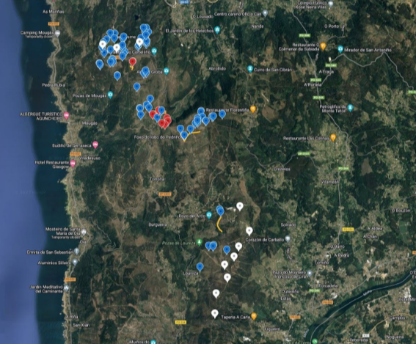
Puntos brancos: Ubicación dos aeroxeradores.
Puntos vermellos: Patrimonio catalogado.
Puntos azuis: Patrimonio sen catalogar.

- Os accesos ás torres T1, T2 e T3 afectarán gravemente cando non irreversiblemente ao patrimonio sen catalogar.

No EsIA fálase do acceso as Torres Eólicas T1, T2 e T3

“El acceso a las posiciones T1 y T2 partirá de la carretera provincial EP-2202 (Excma. Diputación de Pontevedra), que se recorrerá hasta el p.k. 7+180, donde se tomará un camino existente en la margen derecha de la vía (en sentido de los p.k. decrecientes) que será debidamente acondicionado para permitir el acceso de los transportes hasta los aerogeneradores.

El acceso a la posición T-3 partirá de la misma carretera provincial EP-2202, hasta el p.k. 9+290, donde se tomará un camino existente también en la margen derecha (en sentido de los p.k. decrecientes) que será debidamente acondicionado para permitir el acceso de los transportes hasta el aerogenerador.

Ditos accesos, segundo o proxecto presentado afectarían gravemente a varios petroglifos non catalogados e que a empresa non menciona e/ou detectou, e que se mencionan na denuncia citada, (Petróglifos Carballoso 01 e 02, Río Traveso 01, 02 e 03 e 04) .

- Grave afección as nacentes de auga que fornecen o Encoro de Baiña
Afectaríanse gravemente nacentes de auga que fornecen o encoro de Baíña. As aguas que nacen e corren da poza estacional de Carballoso, 42.077650, -8.847402, vial T3, e a os nacentes da Fonte Regueira 42.074624, -8.861809 , 42.075523, -8.862033 os viais T2 e T3, que necesariamente alterarían as rasantes e deturparían a paisaxe.

Lembrar que estas regueiras e nacentes son os que poucos metros máis abaixo forman o río de Vilariño e o río de San Cosme que fornecen de auga ao encoro de Baíña que é o que suministra de auga á poboación de Baiona. Asemade, tanto a T3 como o seu vial e a explanación necesaria para o seu montaxe e construcción afectarían seriamente aos nacentes do Río Traveso que van ó mesmo encoro, segundo se desprende do detallado no proxecto e que se fai explícito no apartado seguinte:

“6.1.4.3. DESCRIPCIÓN. ACTUACIONES 1 Y 2 (ACCESO AEROGENERADORES T-1 A T-3)

Las actuaciones consisten en el acondicionamiento de dos accesos existentes (caminos con firme granular) desde la carretera provincial EP-2202, con las características que a continuación se indican.

Los enlaces serán ampliados teniendo en cuenta, en lo posible, los requisitos de la Orden de 23 de mayo de 2019 por la que se regulan los accesos en las carreteras de Galicia y en sus vías de servicio, así como las especificaciones de proyecto para garantizar la viabilidad de la maniobra de incorporación de los transportes especiales desde la vía principal hacia el camino de servicio. Para ello se diseñan dos enlaces directos a nivel en “T”, sin canalizar, sensiblemente perpendiculares a la vía principal, con los requisitos establecidos en el Título III (accesos a carreteras convencionales), Cap. V (otras propiedades) de la Orden de 23.05.2019.

Una vez acondicionados, la anchura total de los accesos delimitados entre marcas viales, en su intersección con la arista exterior de la calzada, será igual o superior al mínimo de 22 metros exigido, y la anchura en la sección situada a 10 m de la arista exterior será de 6 metros (mínimo exigido).

El diseño en planta de los enlaces dejará libre de obstáculos una superficie superior a 10 metros medidos transversalmente al eje de la vía principal desde la arista exterior de la calzada.

Los accesos se afirmarán en toda su anchura en una longitud de 10 metros medidos desde la arista exterior de la calzada, mediante mezcla bituminosa. El resto del vial se proyecta con firme granular, reforzado con hormigón en los tramos de mayor pendiente, y una anchura de plataforma de 6 metros con los sobreanchos necesarios en las curvas de menor radio.

En la intersección con la vía principal, se dará continuidad a las cunetas mediante una conducción de hormigón armado de 600 mm diámetro colocada transversalmente al camino, con embocaduras adecuadas y registros para limpieza y mantenimiento, a fin de garantizar la continuidad del drenaje en la zona afectada por los accesos.
La señalización vertical y marcas viales necesarias se ajustarán a las Normas 8.1-IC y 8.2-IC vigentes de la Instrucción de Carreteras.

Para permitir el acceso de los transportes especiales durante la fase de montaje del Parque Eólico, se requiere la construcción de abanicos adyacentes a los nuevos accesos, cuya rasante se adaptará a las cotas de la carretera y del enlace proyectado, y que se dotarán de firme granular (zahorra artificial) para una capacidad portante mínima de 2 kg/cm2.

Los sobreanchos quedarán delimitados de la vía principal mediante una cuneta rebasable revestida con hormigón, de 3 m de ancho y 25 cm de profundidad (6H:1V), para asegurar el mantenimiento del sistema de drenaje de la vía y el acceso de los transportes necesarios durante la fase de construcción del parque.

Secciones de firme

La sección de firme a emplear en la zona inmediata a la vía principal estará compuesta de las siguientes capas:

- Una capa de zahorra, de 30 cm de espesor, con CBR > 20, límite líquido < 25, índice plástico < 6 y coeficiente de Los Ángeles < 40.
- Una capa de macadam bituminoso, de 10 cm de espesor, formado por 10 cm de grava, 25 l de gravilla caliza 3/6/12 mm y 6,0 kg de emulsión asfáltica ECR-3.
- Un doble tratamiento superficial formado por áridos de granulometría normal, silíceos o cuarcíticos con ligante bituminoso modificado y aplicación de riego de protección a base de ligante hidrocarbonado.

Previamente se realizarán los desmontes y terraplenes necesarios para la formación de la explanada, empleándose material seleccionado de acuerdo con el PG-3.

La compactación se realizará mediante rodillo vibratorio con una carga estática no inferior a 300 N/cm y una masa de al menos 15 t. La densidad final de compactación no será inferior al 98% de la máxima de referencia obtenida en el ensayo Proctor modificado, según la UNE 103501.

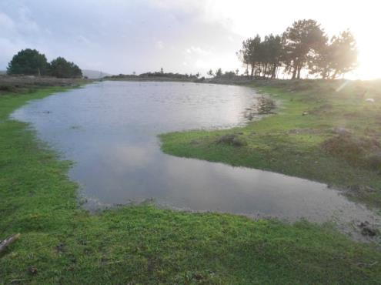

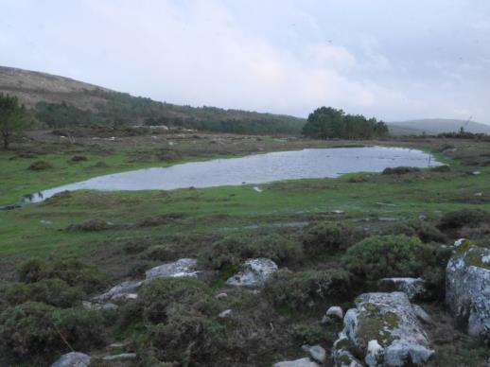
Vistas da Poza de Carballoso

- Grave afección ao Patrimonio etnográfico material non valorado no EsIA.
Na EsIA fálase moi por riba do patrimonio etnográfico, sen entrar a valorar as posibles afeccións e non se mencionan elementos importantes que se verían afectados.
Patrimonio etnográfico material:

49.1. Os camiños lousados da Costa de Quelle 42.087892, -8.842543
Aparece mencionado no visor de Google maps; e que estaría situado a 400 m en liña recta dende a base da T3, sen contar a superficie de explanación e de ocupación da obras de construcción de dita torre.
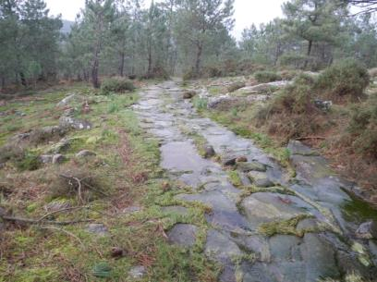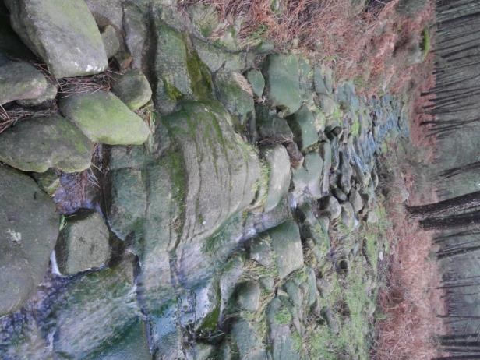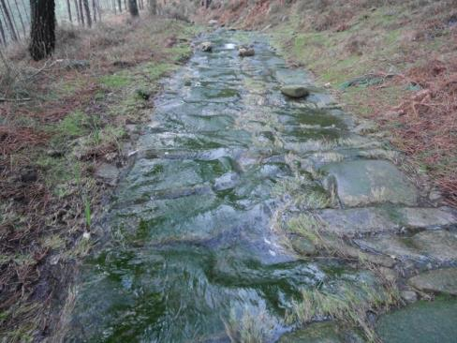
Fotos de parte do camiño lousado da Costa de Quelle. Baíña. Baiona

49.2. A Pedra do Acordo, 42.054363, -8.834059,
Lugar senlleiro da Serra da Groba, no que aínda se conserva a tradición de xuntarse as xentes que organizan os curros da Groba, nomeadamente o de Mougás e Torroña. Este lugar é asemade, punto de converxencia de concellos de Oia e Baiona e das parroquias de Viladesuso, Burgueira e Belesar, e ten tamén un marco histórico de termo cunhas letras e cruces.
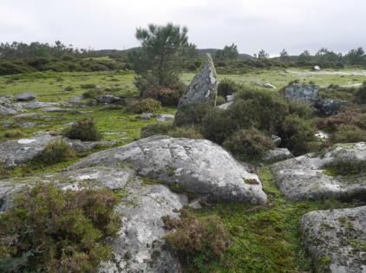

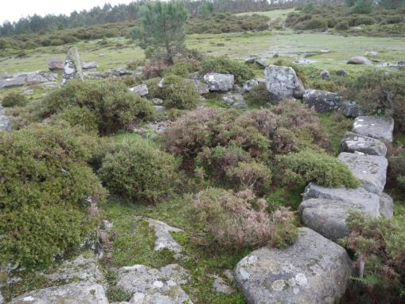
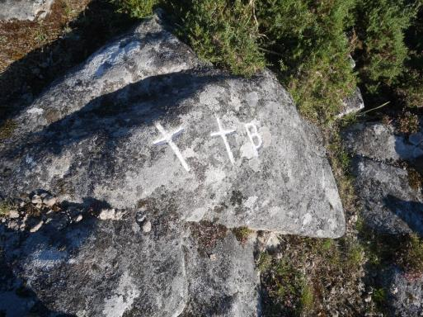
Fotos: Pedra do Acordo e marco histórico de lindes entre Baiona e Oia.

49.3. O Foxo Pedriño.
Foxo de lobo con citas xa no século XI e que ten paredes de 1000 m ao noreste e 500m ao solpor que tamén aparece no visor do Google maps. 42.043194, -8.819918 .
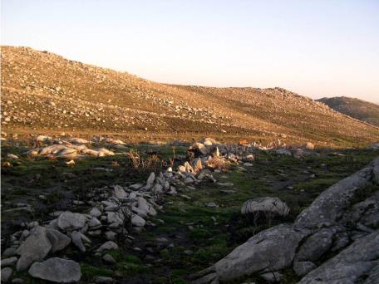
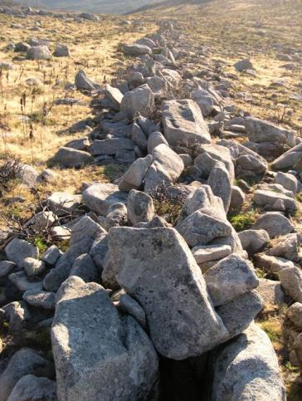

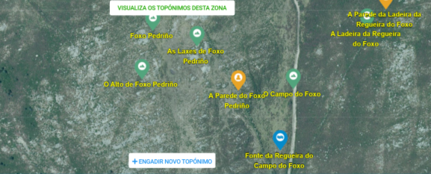

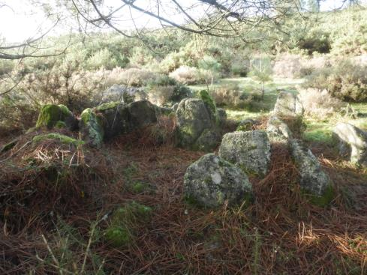
Círculo lítico do Foxo do Cortello do Porco. Mougás . Oia.

49.4. Os marcos históricos do Monte Foral da Groba.
Outro fito senlleiro da Groba que ten un perímetro moi extenso e que se vería afectado nalgúns dos seus puntos de coincidencia coa liña de evacuación como no 42.053327, -8.831774 e outros.
Elementos do patrimonio cultural material.
– Un patrimonio cultural protexido, respectado e integrado nas escenas paisaxísticas en que se asenta, atendendo á súa relación con outros elementos configuradores da matriz paisaxística e na procura dunha correcta xestión ou recuperación no caso de ser preciso.
– Un patrimonio material reflexo das interaccións pasadas entre o ser humano e o territorio, expresión territorial das condicións socioeconómicas dos diversos períodos históricos e posto en valor a través do seu estudo e divulgación.
– Uns elementos do patrimonio material identificados como configuradores da paisaxe, compatibilizando a súa presenza coa doutros valores estéticos, naturais e produtivos.
Este Monte Foral da Groba ten fitos de pedra que o delimitan e que teñen nalgúns casos marcas e debuxos senlleiros, constitúen un patrimonio etnográfico de primeira orde, protexido pola lei . Esta paisaxe e os muros tradicionais de pedra en seco forman parte do Patrimonio Inmaterial protexidos pola UNESCO e pola Xunta de Galicia .
RESOLUCIÓN do 31 de agosto de 2016, da Dirección Xeral do Patrimonio Cultural, pola que se inclúe no Censo do patrimonio cultural a técnica tradicional da construción coa pedra en seco como manifestación do patrimonio cultural inmaterial.
DECRETO 238/2020, do 29 de decembro, polo que se aproban as Directrices de paisaxe de Galicia.
– Uns bancais e socalcos que conserven a súa funcionalidade produtiva e de delimitación, mantendo a actividade agrícola tradicional que os orixinou e nos cales se eviten alteracións topográficas que modifiquen a súa morfoloxía ou uniformicen o espazo en que se asentan.
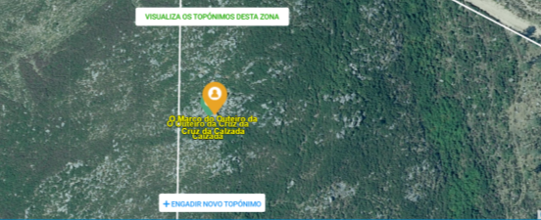

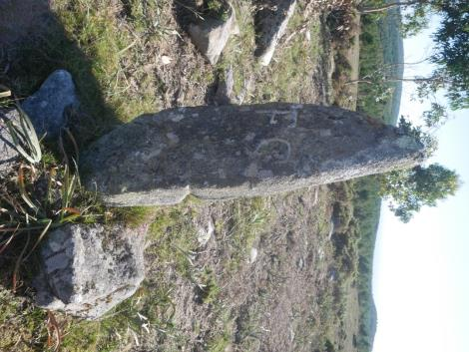
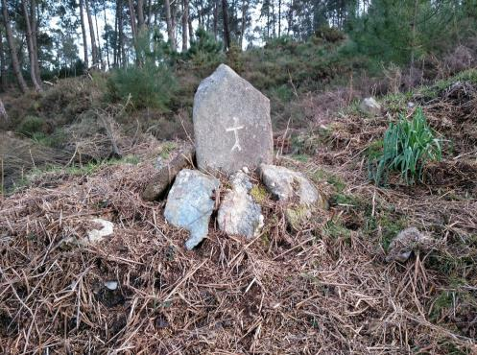
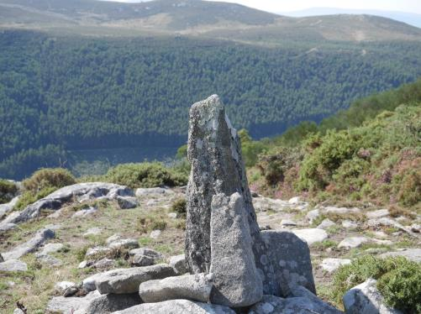

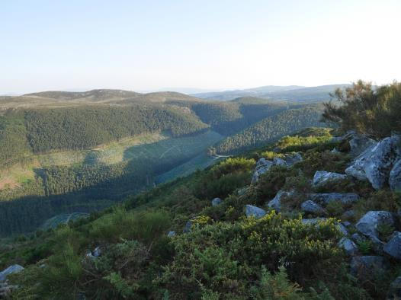
Monte Foral da Groba. .Marcos e vista xeral da Boca da Groba que está dentro de dito monte.
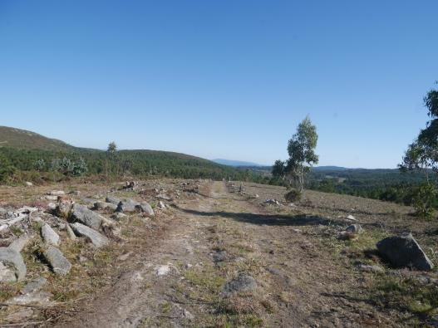
Camiño entre o Foral da Groba e a mámoa do Cortelliños, por onde pasaría a condución soterrada.

49.5. Paredes e muros de peche tradicionais.
Na Serra da Groba os muros de pedra que pechan áreas concretas do monte teñen varias orixes e funcionalidades. Uns foron feitos tradicionalmente para fechar zonas de pasto para determinadas zonas do ano, e outros para gardar os rebaños nun lugar coutado, segundo se pode ver na bibliografía dos moitos documentos que existen refereentes ao Mosteiro de Oia e as súas propiedades nesta serra. Outros foron feitos dende o ano 1909, cando se desenrolou na Serra da Groba o primeiro Plan Forestal do Estado e se coutaron os montes para plantar piñeiros e protexelos do gando ceibo e salvaxe, nomeadamente rebaños de cabras e ovellas das aldeas próximas; vacas e burras do monte ou garranos, equus ferus atlanticus, que habitan esta serrra dende hai milleiros de anos. Estes muros son visibles na paisaxe e constitúen un fito da paisaxe da Groba que pasaron a toponimia, patrimonio inmaterial, e dan nome a algúns puntos da Serra., como por exemplo Puxeiros, Tomada do Ferreiro, A Cerradiña, A Regueiriña do Valo, A Parede do Foxo, Os Cortelliños, etc.
Na zona do P.E. e as infraestructuras proxectadas existen muros de pedra singulares, que tatúan a paisaxe e lle dan personalidade. Outros son liñas divisorias entre parroquias, aldeas, tomadas e coutadas e teñen quilómetros de lonxitude, como o referido o Monte Foral da Groba, se vería afectado directamente pola liña de evacuación. Vellos muros que marcan tomadas antigas do monte que se poden ver dende calquera foto aérea e dende o google maps. Esta paisaxe e os muros tradicionais de pedra en seco forman parte do Patrimonio Inmaterial, protexidos pola UNESCO e pola Xunta de Galicia
RESOLUCIÓN do 31 de agosto de 2016, da Dirección Xeral do Patrimonio Cultural, pola que se inclúe no Censo do patrimonio cultural a técnica tradicional da construción coa pedra en seco como manifestación do patrimonio cultural inmaterial.
Ligado a este patrimonio está o patrimonio inmaterial das lendas, cantigas, refráns e nomeadamente a toponimia.
A construción do P.E. destruiría moitos destes muros e alteraría irreversiblemente a paisaxe na que están construídos e da que forman parte.
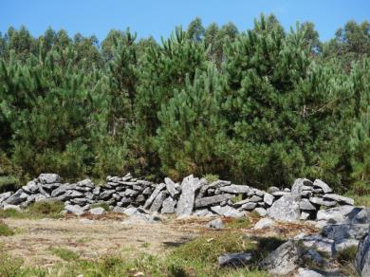
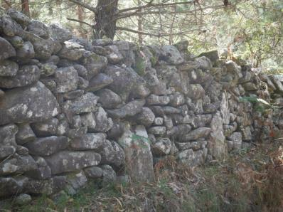
Muros de peche de pedra seca na zona do P.E. Toroña.

49.6. As vellas Casetas de vixianza forestal.
O P.E. e as obras de infraestrutura afectarían de se construír a casetas forestais históricas. Esta obras en pedra forman parte do patrimonio etnográfico, igual que os muros de pedra e os camiños. Son obras en pedra, de cantería en seco e que forman parte da historia da serra e unha época concreta da historia do noso país, e nomeadamente da Serra da Groba, onde se fixo a primeira repoboación forestal experimental no que foi o primeiro Plan Nacional de Repoblación Forestal do Estado, promovido polo Real Decreto do 26 de xullo de 1929.
Anteriormente nos anos 1914, 1915 e 1916 o enxeneiro galego Rafael Areses xa promovera repoboacións forestais na Groba,e no ano 1910 a construción da primeira caseta forestal de Galicia no lugar de Valdarcas, no monte de Oia. En sucesivos anos e campañas de repoboación foron construídos muros para cercar as repoboacións e casetas de vixiancia.
Estas casetas forman parte do patrimonio etnográfico de Galicia e do patrimonio inmaterial protexido pola UNESCO.
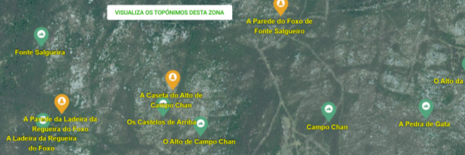

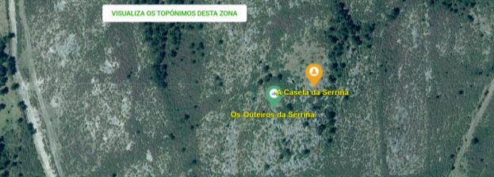

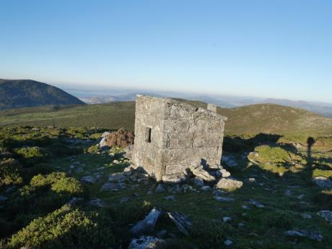
Caseta Forestal do Campuchán,, por riba do foxo de lobo do Foxo Pedriño. Burgueira. Oia.
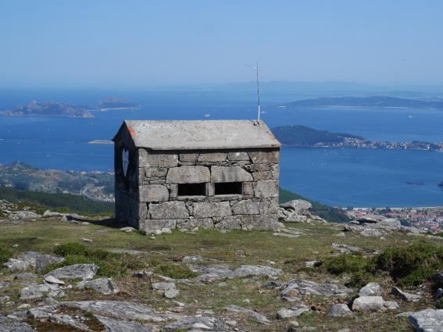

49.7. Marcos históricos e pedras senlleiras.
Pedras senlleiras e/ou marcos históricos que fan de límite entre concellos, parroquias, ou comunidades de montes. Algún deles nomeados en documentación do seculo XV e na do XVIII no chamado catastro de Ensenada, como por exemplo a Pedra da Gata, ou da Cruz da Calzada que delimitaba os concellos de Gondomar, Tomiño, Oia e Baiona, e que se sitúa a escasos dous metros da gabia proxectada na liña de evacuación ó seu paso pola Cruz da Calzada (camiño como seu nome indica de orixe antiga) .
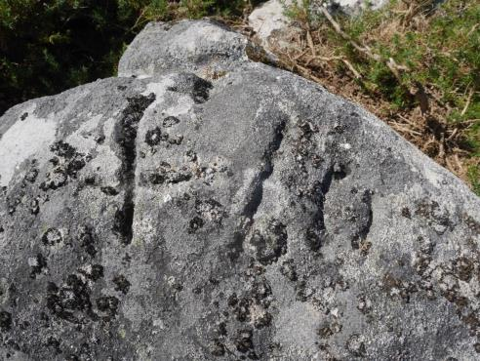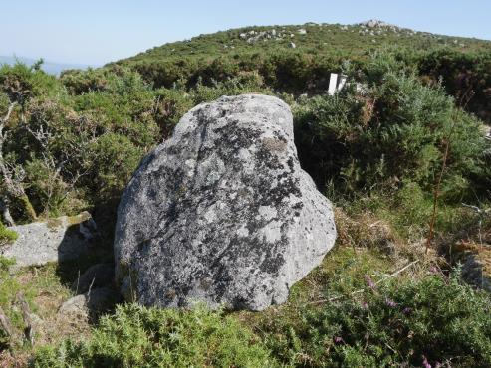
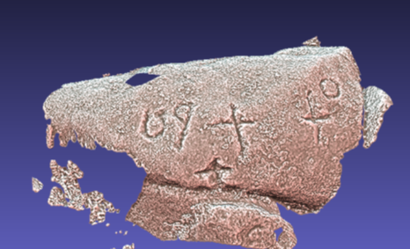

42.053329, -8.810345.
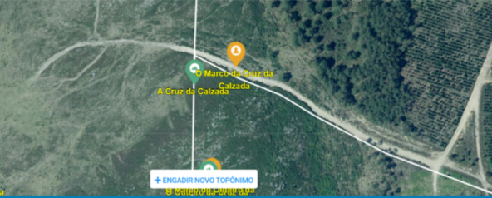

O marco da Casa Dominga, entre Mougás e Baíña; o marco do Foral da Groba na Meniña das Chans; o marco das Guteiriñas , entre Vilachán e Pinzás (pedra senlleira á carón dunha mina e dos restos dunha construcción antiga), etc.
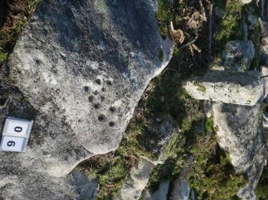
No tocante a pedras senlleiras e fitos da paisaxe, na parte sur do P.E. todos as Torres Eólicas se situarían na corda da serra, e comunicaríanse por pistas de nova creación que destruirían as toscas e elementos xeolóxicos da paisaxe que están no cume da serra, como Os Outeiros dos Mouros, entre Loureza e Goián, 41.991513, -8.791864 As Penisas , tamén en Loureza 41.990079, -8.794276 ou As Laxes entre Loureza e San Martiño de Figueiró en Tomiño, O Marco das Guteiriñas entre Pinzás e Vilachán.
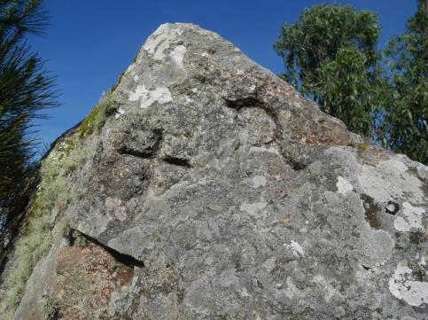

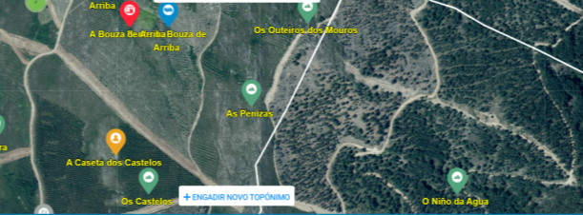
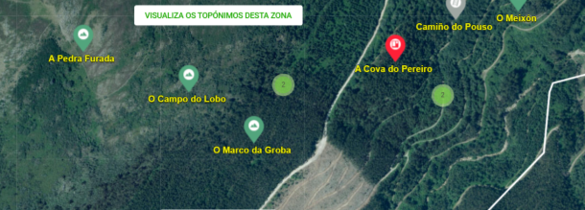

- Grave afección directa aos Curros de garranos.

Non se valoran nin se consideran as posibles afeccións a patrimonio etnográfico e natural dos garranos e os curros, nomeadamente ao curro de Mougás. Dado que se alterarían sustancialmente as áreas de campeo destes animais territoriais.
Na Serra da Groba viven arredor de 1.100 garranos, Equus ferus atlanticus, as chamadas localmente “burras da Groba”; a maior poboación de équidos en liberdade da península Ibérica.
Os garranos son unha subespecie de équido que conserva unhas características senlleiras que o fan único no mundo e que lle dá un gran valor, pois xunta aos valores biolóxicos os culturais, etnográficos e os ecosistémicos. Os garranos son animais salvaxes con características especiais: teñen dono e son agrupados polo home unha vez ó ano no que se chama a festa dos curros. Tamén son territoriais e viven en mandas ou grupos familiares, nos que os machos xogan un papel importante nalgunhas épocas do ano. Na Serra da Groba as mandas de garranos son moi territoriais pola presión intergrupal e teñen espazos concretos de campeo que varían ao longo do ano dependendo da presenza e/ou ausencia de alimento e auga, e na época de celo pola presión dos machos que agrupan no seu territorio ao maior número posible de femias, marcando e defendendo de outros machos próximos.
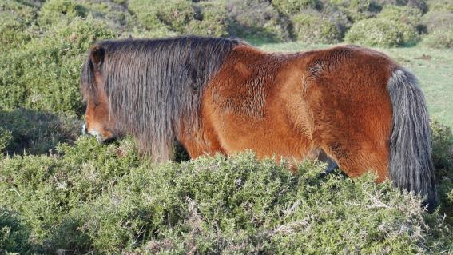
Garrano Equus ferus atlanticus, cabalos do monte ou burras na Serra da Groba.
A Serra da Groba, cando falamos concretamente de garranos, burras ou bestas, hai que analizala como unha unidade xeográfica moi ben delimitada polo norte co río Miñor, ó sur o río Miño, o leste as estradas de Couso en Gondomar e Tebra en Tomiño, e polo poñente co Atlántico. A presión antrópica ao longo de milleiros de anos fixeron que os garranos fosen ocupando as zonas máis altas da Serra e hoxe sexan estas as áreas onde se concentran.
Temos estudos que falan dos garranos da Groba como os máis xenuínos e representativos dos garranos da península Ibérica, con características morfolóxicas e fisiolóxicas que os diferencian de outros équidos e que segundo Pedro Iglesia (1972) “son os que conservan unha maior rusticidade”. O zoólogo da USC Felipe Bárcena , postula que os garranos son unha subespecie de équido que se mantivo aillada dende a última glaciación na parte noroeste da península e que na Groba, conservou as características máis senlleiras destes animais e que, na súa fisionomía, se asemella aos équidos que se poden ver nas pinturas rupestres de toda a cornixa cantábrica.
Na Serra da Groba hai un gran número de representacións de équidos na arte rupestre da zona, o que nos ven a confirmar a presenza destes animais e da súa importancia historicamente.
Na Serra da Groba existen catro curros, ou festas etnográficas, as rapas noutras zonas, no proxecto faise unha mención de pasada a este ben cultural e non se fala das posibles e directas afeccións. O Curro da Valga, segundo domingo de maio; o curro de Torroña, primeiro domingo de xuño; o curro de Mougás, segundo domingo de xuño e o Curro de San Cibrán cuarto domingo de xuño. Estas festas etnográficas están representadas tamén na arte rupestre da zona, en Outeiro dos Lameiros e en diversos gravados con escenas de captura con lazos de équidos.
O curro ademais de ser unha festa etnográfica con raices moi antigas, tamén é o espazo físico onde se cercan os animais o día da festa e tamén a área xeográfica da serra na que campean ou habitan durante o ano os animais que entran nel. Cada curro ten un área específica na que hai un número de greas que se moven mantendo os seus espazos delimitados, cos seus individuos adultos e xoves e un macho dominante, dado que son animais territoriais.
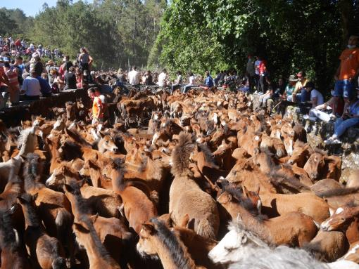
Estes animais nacen e morren no monte, a pesares de ser marcados no primeiro ano da súa vida co marco do seu propietario, o que non lles priva de ser salvaxes pois, igual que outros animais salvaxes que hai noutras partes do mundo (renos, camelos, llamas, cervos..) viven nun espazo natural coas súas pautas de comportamento e son aproveitados polo home secularmente. Hai anos os garranos eran capturados e domeados para vender en feiras e mercados, e tiñan un valor comercial cando a mecanización aínda non chegara ás nosas aldeas. Na Serra da Groba hai dúas asociacións de propietarios de garranos ou burras, que son as encargadas de celebrar os curros e censar os animais: a do curro da Valga e a do Monte da Groba, que se encarga dos curros de Torroña, Mougás e San Cibrán. Estes propietarios teñen un seguro común na asociación e un particular para cada un dos animais que teñen rexistrados co seu marco.
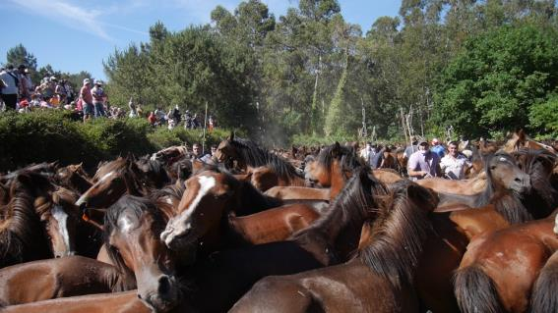
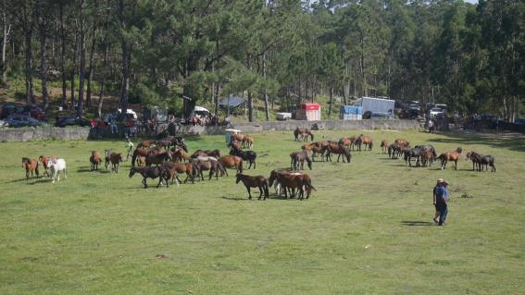
Os marcos son tamén un patrimonio etnográfico, e son as marcas que a ferro fan os propietarios nos animais para distinguilos e diferencialos. Cada animal leva, a partires do primeiro ano de vida o seu marco gravado no coiro e , no segundo ano, un microchip que manda pór a Xunta de Galicia obrigatoriamente. Estes marcos son de tres tipos, marcas simbólicas, numéricas ou alfabetiformes e moitas delas teñen a súa orixe tamén nos gravados rupestres.

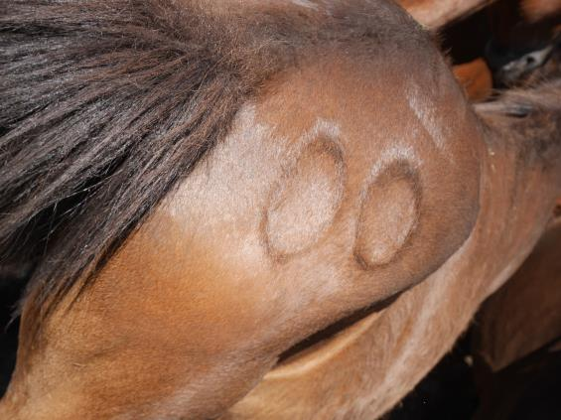

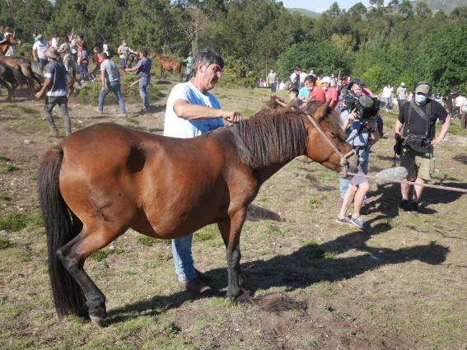

No Proxecto do P.E. Toroña os garranos case non se mencionan. Os garranos son un patrimonio natural e cultural de primeira orde, e deben ter a mesma consideración que calquera monumento ou achado arqueolóxico, coa particularidade de que son un organismo vivo e están suxeitos as influencias que no seu medio se podan derivar coas interferencias da industrialización masiva das súas áreas de campeo.

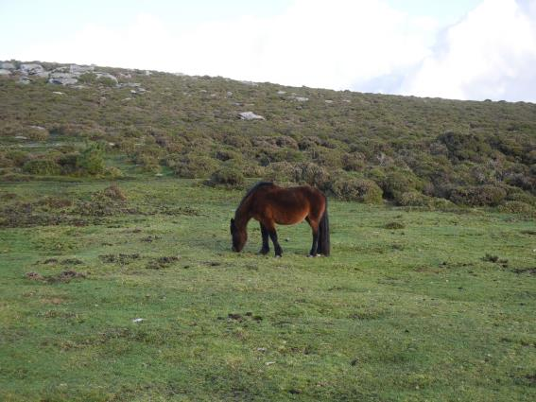
A zona de construción do P.E.Toroña afecta e ocupa directamente a zona de campeo das greas dos curros de Mougás, Torroña e San Cibrán. Así mesmo a grande extensión e explanación, ampliación e obras de soterrado dos cables en 35 km suporá unha grave alteración da zona, cun grande impacto sobre as greas no intre das obras, e despois polos posibles impactos co transito de vehículos, ao aumentar o trafico e facilitar o mesmo coa mellora das pistas existentes, co que lugares aos que hoxe non se pode chegar en coche facilmente, e que gozan dun illamento que facilita a vida destes animais, quedarán comunicados.
É precisamente na Serra da Groba, onde se conservan os exemplares máis xenuínos dunha raza que está a padecer unha recesión que a pon en termos biolóxicos en perigo de extinción, e que, segundo se pode constatar en estudos moi recentes, cumpre unhas funcións no monte vitais para a conservación de hábitats como o dos queirogais húmidos atlánticos, ( Fagúndez e al. 2021), e que dende a Comisión Europea se está tentando protexer como ven de denunciarse no proxecto da Unión Europea 'Life GrazeLIFE', a cargo de científicos da UDC liderados por Jaime Fagúndez, que presentaron á Comisión Europea as conclusións.
- Graves afeccións ás zonas de campeo, ao turismo, a súa desestazonalización e o mantemento do medio.

51.1. As Torres eólica T1, T2 e T3 destrozarían as zonas de campeo dun número importante de greas que entran no curro de Mougás.

Debido a territorialidade nas pautas de comportamento, e a grande presión entre grupos pola ocupación do espazo, os garranos adoitan vivir a maior parte do ano nos cumes onde atopan auga e comida lonxe das presións humanas. Estas últimas danse pola ocupación do solo con reforestacións e peches perimetrais, zonas de cultivo e/ou aproveitamento agrícola e gandeiro e vías de comunicación e urbanización. A interacción nestas zonas e a causante dos accidentes e incidentes con garranos que, nos últimos anos, teñen levado a obrigatoriedade de identificar con microchip a estes animais salvaxes, decreto 142/2012 da Xunta de Galicia, “Por outra parte, son igualmente manifestas as múltiples incursións dos cabalos en estradas, poboacións ou propiedades públicas e privadas provocando danos a terceiros ou poñendo en perigo a seguridade viaria”. Non son gando a pesares de que no decreto fala de animais mostrencos e de que teñen propietario e por iso perden a condición de salvaxes.
Tódolos especialistas e estudosos coinciden na singularidade destes animais no territorio galego, non así noutras partes da península, de aí o seu valor biolóxico e cultural ( Iglesia 1973, Bárcena 2011, 2013 e 2021, Vieira 2012, Portas 2001, Lagos 2013, 2014 e 2021, Bas 2017, Manso 2016, 2018 e 2020, e outros) A Unión Europea considera no Regulamento Delegado (UE) 2019/2035 a excepción de identificar con microchip aqueles animais que vivan en réxime de liberdade ou salvaxe en áreas delimitadas e que non sexan obxecto de comercio e/ou entren nos circulos comerciais da cadea alimentaria.
Os garranos da Groba son animais salvaxes senlleiros, con características particulares e están en perigo de extinción, debido a presión antrópica sobre os seu espazos e áreas vitais.
A modificación e /ou ocupación de grandes áreas de hábitat pola construción dos aeroxeradoes e as súas infraestruturas condena aos garranos destas zonas a desprazárense (durante e despois das obras) e a aumentar os accidentes e incidentes.
Cando se fan estatísticas sobre accidentes con garranos, só se consideran aqueles que son producidos por vehículos e nos que toma parte algunha aseguradora ou autoridade. Pola contra, non hai estatísticas dos incidentes, que son os maioritarios no correr do ano, nos que os animais por desprazamentos das greas, polos motivos espresados anteriormente e outros, son involucrados en invasións de propiedades privadas, cultivos, etc. Nestes casos son as asociacións da Groba e A Valga as encargadas de mediar e intervir cos afectados e facerse cargo dos males ocasionados.
Son moitas as voces do mundo científico que veñen denunciando a necesidade de protexer dun xeito eficaz este patrimonio e preservar os seus valores naturais e culturais. (Bárcenas, F, Lagos, L. Iglesia, P. Manso, X. Fagundez, Bas, S. Portas, Vieira Brito, N. ). A invasión do seu espazo vital pola industrialización da Valga co P.E. Toroña son incompatibles co normal desenrolo de estes animais e o seu patrimonio natural e cultural, debido as consecuencias das influencias negativas no xa difícil equilibrio existente neste espazo da Serra da Groba, e neste caso concreto dos montes da Valga.
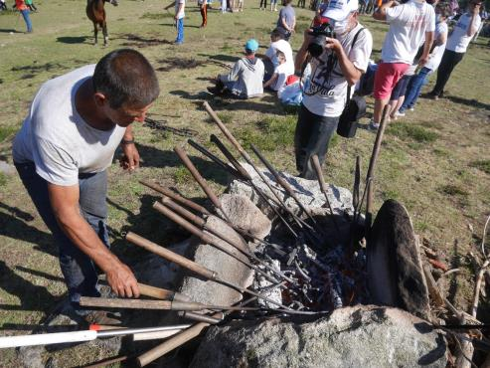

Polo o expresado, é polo que consideramos incompatible a construción do P.E. Toroña cos dereitos naturais dos garranos, burras ou cabalos salvaxes da Groba, e o futuro da súa persistencia nesta serra.
É incompatible cos dereitos dos veciños e propietarios dos cabalos salvaxes, burras ou garranos que historicamente veñen celebrando a festa dos curros, e que se desaparecen os animais ou se ven obrigados a desprazarse, co aumento de incidentes e accidentes, incidiría moi negativamente na continuidade da tradición milenaria da festa dos curros, que en ningún caso se avaliou ou considerou neste proxecto.

51.2. O P.E. é incompatible coa importancia dos garranos para o turísmo, a súa desestazonalización e o mantemento do medio.
Recoñécese dende o mundo académico e científico, así como nos propios gobernos locais a grande importancia que teñen no sur da provincia de Pontevedra os garranos, bestas salvaxes, cabalos do monte ou “burras” os Equus ferus atlanticus, para un desenrolo multifuncional do monte e o seu aproveitamento polas comunidades locais e o turísmo.
Congresos, estudos e publicacións, visitas guiadas, curros e rapas, actividades extraescolares, etc. Son cada vez máis numerosos ao longo do ano e os propios concellos como o de Baiona e Oia fomentan e apoian a conservación destes animais e a súa relación co medio natural e cultural. A festa dos curros no verán e as visitas guiadas todo o ano.
A construcción do P.. E. Toroña é incompatible co desenrolo medioambiental e turístico dos proxectos Safari Etolóxico e Curros da Groba que veñen levando a cabo os concellos de Oia e Baiona e que está ser valorado dende organ´simos internacioais

- Na avaliación arqueolóxica reflíctese datos falsos, erróneos ou non comprobados.

A toponimia e o patrimonio inmaterial.
En todo o Proxecto de avaliación arqueolóxico fálase de análise do patrimonio arqueolóxico e etnográfico, revisión de bibliografía e entrevistas cos veciños e reflíctese en todo o documento unha serie de datos falsos, erróneos e/ou non comprobados, faltando a verdade e incurrindo en unha posible falsidade documental.
É de común coñecemento a importancia da toponimia para o estudo do territorio e as posibles bases de información de que nos fornece. Temos unha páxina da Xunta de Galicia na que se pode consultar a toponimia recollida e, nalgúns casos, como é a o do concello de Oia,( que foi recollida polo licenciado en historia e arqueólogo Roberto Rodriguez Gómez, membro do IEM, dentro do proxecto Toponimia da Xunta que agora pasou a chamarse Galicia nomeada) temos máis de 9000 topónimos que nos fornecen de moita información arqueolóxica e da orografía e historia do territorio. Petróglifos non catalogados no PBA aparecen co seu nome nesta recollida que se pode consultar na páxina web de Galicia Nomeada, así como outros elementos do patrimonio etnográfico e cultural que vimos mencionando nestas alegacións, e que se vería afectado pola construción deste P.E. Toroña.
Consideramos que se debe rexeitar este EsIA polas incorreccións e falsidades que se reflexan no mesmo, e que non poden ser base fiable para avaliar como positiva a viabilidade deste P.E.
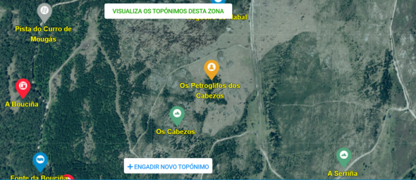

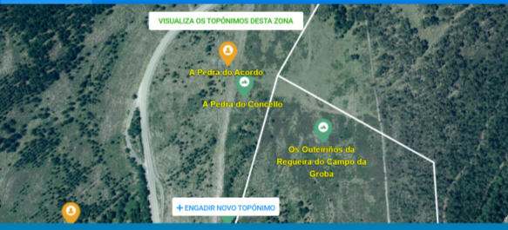
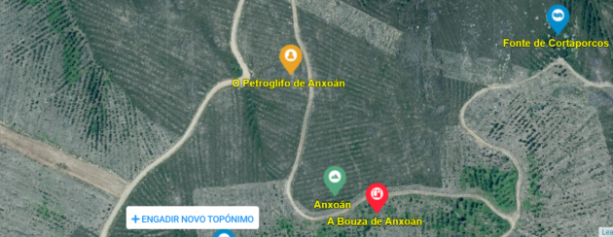

- O P.E. Toroña é incompatible coa paisaxe cultural da Serra da Groba.

A Paisaxe tradicional e a paisaxe Cultural.
Toda a Serra da Groba pola suma dos seus valores naturais e culturais forma un conxunto que se debería ver como unha unidade paisaxística senlleira do sur da provincia de Pontevedra. A densidade de puntos arqueolóxicos – unha das maiores da península ibérica - os valores etnográficos cos curros e os grupos de muíños de auga; casetas antigas forestais en puntos de máxima visibilidade, as calzadas e camiños lousados, as minas de ouro romanas, a paisaxe tatuada por regos e regueiras, levadas, presas e presotes, fontes e minas, pontellas e peares, miradoiros naturais nos que se ve o atlántico de norte a sur coas Illas Estelas, Cíes e Ons, a Foz do Miñor, o Esteiro do Miño co Tegra como fito lindeiro entre Galicia e Portugal; as mámoas e os centos de petróglifos de variada e rica composicións. Todo o conxunto é coa natureza e a fauna, conforman unha paisaxe viva pero delicada, que se non se coida estragarase.
As ameazas das infraestruturas industriais como os parques eólicos deturpan a paisaxe e destrúena, creando outra nova, allea a todos eses valores culturais que mencionamos e que, en moitos casos, eliminan o rastro de milleiros de anos gravado nunha terra antropizada que se converteu nun patrimonio en si a conservar.
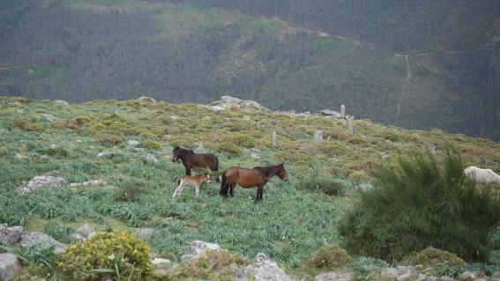
Garranos e marcos do Foral da Groba.

É necesaria a reflexión seria sobre os verdadeiros impactos sobre o medio ambiente e o patrimonio, e como podemos ver neste proxecto presentado pola empresa LAN2030 Toroña, S.L., non podemos deixar nas mans de quen non quere ver, a análise dos graves impactos a unha paisaxe chea de valores que calquera ve, se ten intención de velos e valoralos como tales, pero que se poden ignorar si do que se trata é de favorecer intereses alleos a maioría dos veciños.
Os concellos manifestaron o seu rexeitamento. O mundo da cultura, tamén. Nesta alegación ponse de manifesto as falsidades e a baixa calidade da avaliación de todos eses valores que se ignoran e, no seu conxunto, hase de valorar a paisaxe cultural que é patrimonio de todos, e sobro de todo, tamén das xeracións futuras.
En decembro de 2021 o Consello da Cultura Galega emitiu INFORME DA COMISIÓN TÉCNICA TEMPORAL SOBRE ENERXÍA EÓLICA E PAISAXES CULTURAIS EN GALICIA en cuxas conclusións se indica expresamente:
...
3. Respecto ao medio, cómpre salvagardar lugares que teñen valor pola súa riqueza natural, cultural, paisaxística, etnográfica ou histórica, xa que coa implantación masiva dos parques eólicos se está a superar a capacidade de carga do sistema natural.
4. Verbo da cidadanía, hai que ter en conta que a construción de parques eólicos cubrindo a totalidade do territorio galego racha coa conectividade entre lugares, coa imaxe da paisaxe tradicional e coa memoria colectiva dos seus habitantes.
5. É necesaria unha estratexia dotada de instrumentos, medios e recursos que redefina a escala de xestión na que o territorio se considera marco e escenario de xestión transversal do 87 patrimonio cultural. Isto supón desenvolver unha nova cultura sobre o territorio como elemento aglutinador e portador de valores culturais, e garante da permanencia do patrimonio, así como mudar a visión del cun novo enfoque que permita xestionalo dunha forma integral.
…
8. Porque é incuestionable que este despregamento eólico modificaría negativamente o territorio e as súas dinámicas e xeraría unha nova paisaxe, é necesario tomar conciencia dos procesos sociais e económicos que xeran estas novas formas da paisaxe, anticipar os efectos que produciría a implantación dos parques e consideralos dentro do proceso de toma de decisións sobre un territorio pensado globalmente.
…
11. Urxe solicitar unha moratoria na autorización de parques, para que as administracións competentes corrixan as eivas descritas no presente informe, antes de continuar coa forte expansión desta tecnoloxía enerxética. Esta proposta xustifícase xuridicamente por dous principios ambientais: o principio de precaución e o de non regresión ambiental.

Polo antedito:
ALEGAMOS que a construción do P.E. Toroña é incompatible coa paisaxe cultural da Serra da Groba, nomeadamente na extensa zona da poligonal deste parque, que ten centos de petróglifos, a maioría deles sen catalogar, así como os outros valores patrimoniais mencionados. De construírse os danos serían irreparables.
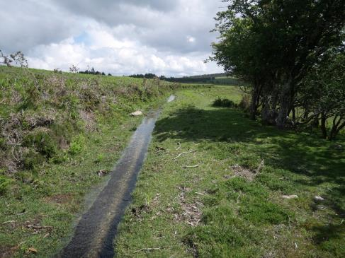

- O P.E. afectaría gravemente a canle romana de Boaventura, en Burgueira, Oia.

A CANLE ROMANA DE BOAVENTURA
O P.E. afectaría gravemente a canle romana de Boaventura, en Burgueira, Oia.
Esta canle localizada polo historiador e arqueólogo Gustavo Pascual Hermida e publicada no seu blog está pegada a pista pola que vai a liña de evacuación entre as Torres da zona norte e a zona sur, e por baixo das T4 e T5 . Como se pode apreciar nas fotos e consultando a citada publicación, veríase afectada directamente toda a zona, na que hai tamén outros restos de minería aurífera romana.
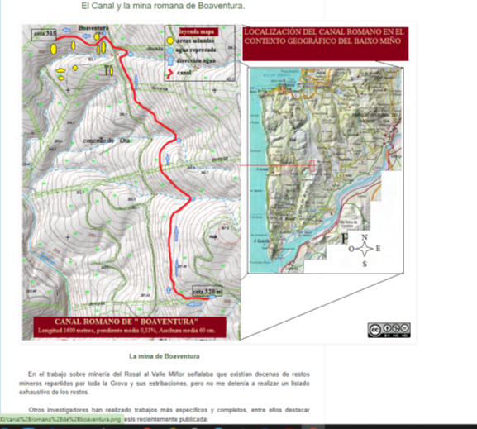
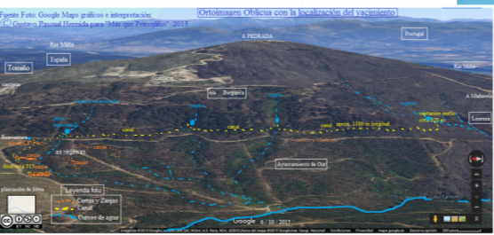

Cita literal:

Este canal inédito hasta la fecha se localiza en el monte de A Madanela, justo en la falda oeste de la Pedrada en las tierras del interior el concello de Sta. Mª de Oia, limítrofe con Tomiño, en el extremo norte de la sierra de Argallo. Pertenece a la comunidad de montes de Burgueira. He decidido bautizarlo con el nombre del lugar donde se hallan las labores mineras: Canal Boaventura. Se conserva en una longitud aproximada de mil seiscientos metros (1,6 km), arrancando en la cota de 320 m de altitud para seguir perfectamente nivelado las curvas de nivel hasta llegar al frente de la corta minera a una cota de 315 m de altitud, es decir desciende 5 metros de altura en 1600 metros de distancia por lo que su pendiente media es de 0,33%. En su recorrido cruza el curso alto de cuatro pequeños regatos, afluentes del río Tamuxe o Carballo. (C)Gustavo Pascual Hermida.2015.

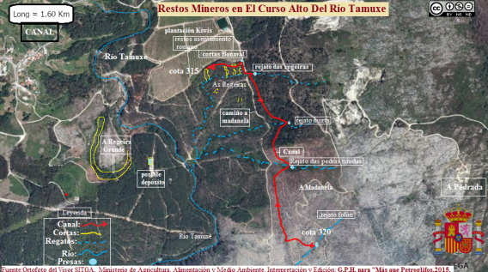

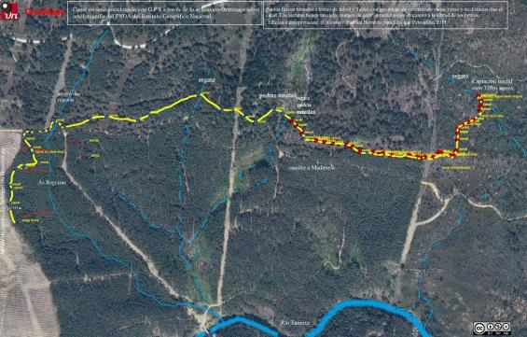

A distribución liñal da canle e as explotacións auríferas romanas da zona, abarcarían unha área que estaría totalmente dentro do espazo de afección da liña de evacuación, en primeiro termo, e de todas as obras de comunicación e explanación das Torres Eólicas T4, T5 e T6.
Polo antedito consideramos que se debe protexer este espazo arqueolóxico e non permitir as obras que o deturparían. É evidente, polos restos romanos atopados no xacemento de Bonabal, G 36036199 e máis pola explotación a ceo aberto G36036207, e máis por toda a canle romana antedita, que estamos nunha zona susceptible de ter máis bens agochados, e que hai que protexer os xa citados catalogados como os que habería que catalogar que aquí se mencionan.

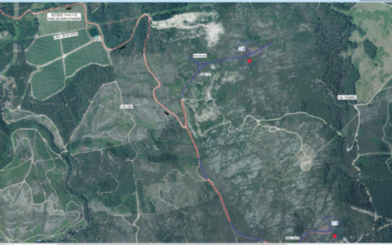

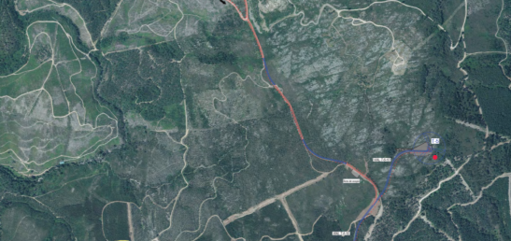

- Afección directa á paisaxe e a contorna do nucleo da aldea medieval de San Cosme, e deturpación da xeomorfoloxía da zona dos nacentes dos ríos de San Cosme, Vilariño e Rio Traveso.

As torres T1, T2 e T3 estarían xusto por riba da aldea medieval de San Cosme, e afectarían directamente a súa contorna, conformada por unha paisaxe antropizada con socalcos, muros de pedra, camiños lousados, fontes medievais, carballeiras e os regatos que a rodean polo leste e por poñente, e que veñen, como se explicitou na alegación 48 e 49 deste mesmo documento, a fornecer de auga a Presa de Baíña. A aldea de San Cosme é o nucleo histórico que deu lugar ao Mosteiro de Oia, nun cenobio que posuía unha ermida da que fican os restos no lugar do Sosanto, ao pé da rúa principal de dito nucleo, no que tamén hai catalogados no PBA os G36003008 e a Fonte Santa.

As torres eólicas serían visibles dende calqueira punto do nucleo e as obras para o montaxe e construcción asi como as pistas de acceso, deturparián a paisaxe, provocarían escorrentías de terra e depósitos aluviais e afectarían tamén a xeomorfoloxía da contorna.

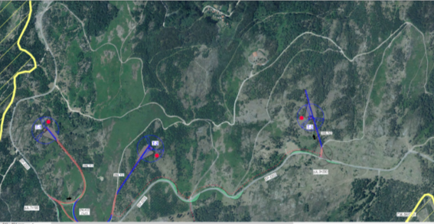

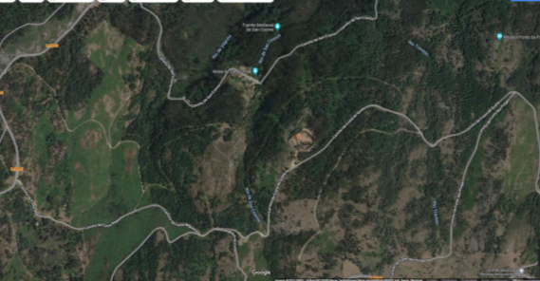

- Afección a zona das minas das Xilias, Biduido e A Canal e os petroglifos en Vilachán, no Marco Alto e Biduído.

A liña de evacuación o seu paso pola zona de Biduido, no lindeiro entre Oia e Tomiño Vilachán, pasa por unha pista que está ao norte da finca de kiwis e na que hai varias minas sen catalogar e unha catalogada G 36036209, unas a ceo aberto e outras en galería e un grupo de petroglifos en Biduído sen catalogar e outros catalogados na Tomada do Vinculado.

Toda a zona ten un grande valor arqueolóxico pola cantidade de xacementos de diversa orixe. Neste estudo arqueolóxico non se detallan estes bens, agás dos catalogados. Sen catalogar e que se adxunta : Biduído 01,03, 04 e 05, e a mina das Xilias e a de Biduído en galería.

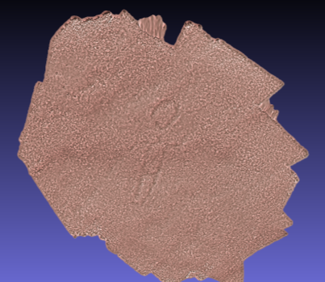

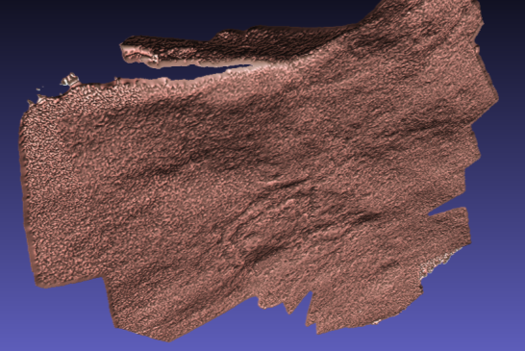

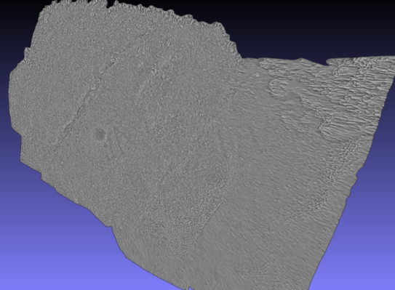
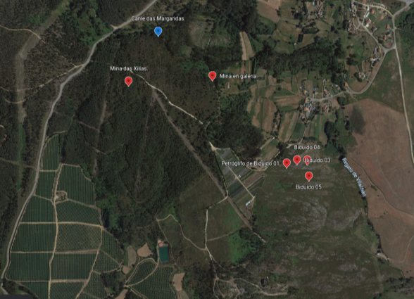

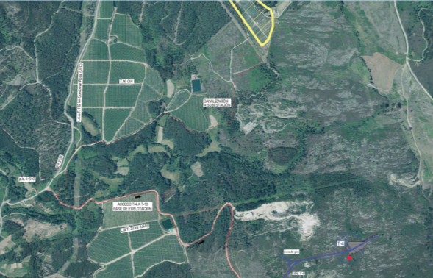

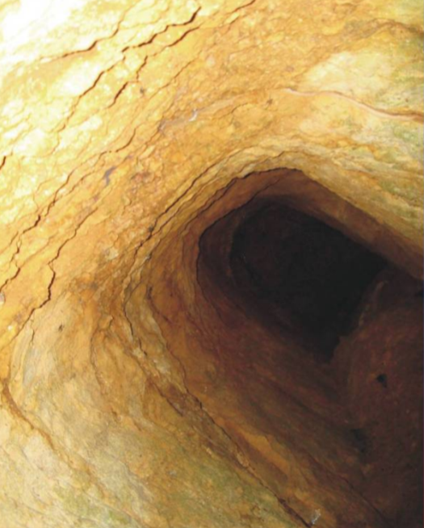
Mina fronte As Casas Novas, Vilachán. Tomiño.

Esta asociación anuncia que presentará con posterioridade a ésta alegación, un informe de prevalencia e incompatibilidade.
Por todo o anteriormente exposto SOLICITO,
- Que teña por presentado este escrito e por formuladas as alegacións que contén, que se presentan en tempo e forma, que sexan estimadas as mesmas e que en consecuencia,
- Que se proceda a DESESTIMAR a solicitude de autorización administrativa previa e de construcción e aprobación do proxecto sectorial de incidencia supramunicipal (proxecto de interese autonómico) e declaración de utilidade pública do proxecto do parque eólico “Toroña”, téndome por parte interesada, déseme traslado da resolución que recaia no presente procedemento administrativo.
- Que en función no artigo 9, apartado 5º da Lei 21/2013 de avaliación ambiental (artigo único, punto 5 da Lei 9/2018, de 5 de decembro, pola que se modifica a Lei 21/2013), no que se precisa que “Las Administraciones Públicas garantizarán que los órganos ambientales disponen de conocimientos para examinar los estudios y documentos ambientales estratégicos, y los estudios y documentos de impacto ambiental…” e o artigo 53, apartado 1.b, da Lei 39/2015 do Procedimiento Administrativo Común das Administracións Públicas, establece que os interesados nun procedemento administrativo teñen dereito a “identificar a las autoridades y al personal al servicio de las Administraciones Públicas bajo cuya responsabilidad se tramiten los procedimientos”, ao amparo de ambas normas, se identifiquen os funcionarios e a capacitación profesional de cantos interveñen na revisión e tramitación dos documentos relacionados co expediente IN408A 2020/149.
- Que se inclúa un informe do ICOMOS (Consello Internacional de Monumentos e Sitios) coa finalidade de avaliar os efectos paisaxísticos do PE no Camiño de Santiago Portugués pola Costa.
- Que tendo por presentado este escrito, se nos teña por persoados no presente procedemento, condición xa solicitada e explicada na Alegación 9 e consecuentemente se nos dé vista do actuado, se nos comuniquen as incidencias que no sucesivo se produzan, se nos dea audiencia antes de dictarse a resolución e se nos notifique ésta.

OUTROSÍ DÍ: Que é preciso unha resposta razoada a estas alegacións de acordo a la Ley 39/2015, de 1 de octubre, do procedemento administrativo común das administraciones públicas. A falta de resposta é motivo de nulidade da tramitación.

En _______________________a __________de ______________del 2023

Asdo.: _________________________________

ANEXO I

Denuncia presentada polo IEM o 11/01/2023 na Dirección Xeral de Patrimonio Cultural, no Instituto de Estudos do Territorio e no Concello de Baiona polas graves afeccións patrimoniais que causaría a implantación do P.E. Toroña.
Presentada telematicamente o día 11/01/2023 ante a:
- Dirección Xeral de Patrimonio (entrada: 2023/106285)
- Instituto de Estudos do Territorio (entrada: 2023/106036)
- Concello de Baiona (entrada: 2023-E-RE-90)

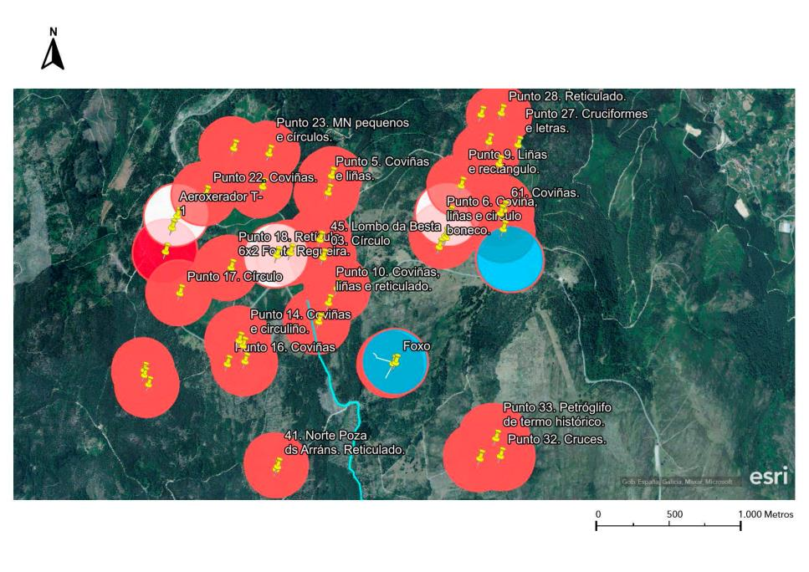
Puntos brancos: posición dos aeroxeradores T1, T2 e T3
Puntos azuis: Patrimonio arqueolóxico inventariado
Puntos vermellos: Patrimonio arqueolóxico sen inventariar

Dirección Xeral de Patrimonio Cultural
Edificios administrativos San Caetano, s/n
15781 – Santiago de Compostela.

INSTITUTO DE ESTUDOS MIÑORÁNS- Nº REXISTRO: 2000/005134-1 (PO)

Asunto: Denuncia ó proxecto presentado ao abeiro da RESOLUCIÓN do 1 de decembro de 2022, da Xefatura Territorial de Pontevedra, pola que se someten a información pública as solicitudes de autorización administrativa previa e de construción, o estudo de impacto ambiental e o proxecto de interese autonómico, do parque eólico Toroña, situado nos concellos de Oia, Baiona, Tomiño e O Rosal, na provincia de Pontevedra (expediente IN408A 2020/149). DOG Núm. 234, do 12 de decembro de 2022.

Don Juan José Herrmida Lago con DNI. Número 76990386W, con domicilio a efectos de notificacións Avda da feira, 10, C. P.: 36380 concello de Gondomar, provincia Pontevedra, teléfono 656468702

EXPÓN A PRESENTE DENUNCIA:

Á vista do “Estudio de impacto arqueolóxico para el PE Toroña (O Rosal, Oia, Baiona).” e á vista da falta grave de información patrimonial relevante nas zonas de implantación do citado parque eólico, presentamos a seguinte denuncia:
Analizando a área que pretende ocupar o Parque Eólico Toroña, vemos que no Estudio de impacto arqueolóxico, na memoria técnica presentada pola empresa promotora LAN2030 Toroña, S.L. e asinado por D. Simón Pena Basso, como arqueólogo director, non se mencionan nen se teñen en conta unha gran cantidade de puntos arqueolóxicos que non están catalogados no PBA pero que cunha prospección detallada da zona si se poden atopar.
Dende o Instittuto de Estudos Miñoráns, vimos indicando dende o ano 2007 a necesidade de facer unha catalogación de todos os puntos arqueolóxicos da Serra da Groba que están sen catalogar, e de feito aprobouse por unanimidade no parlamento galego unha proposta para que se fixese dita catalogación. De feito, existen moitos xacementos arqueolóxicos coñecidos polos investigadores que non figuran no catálogo da Xunta nen no PBA, co perigo de que se vexan afectados, como é o caso agora mesmo, por proxectos de diversa índole que se poidan levar a cabo en dita Serra da Groba.
Ante a premura de tempo para a elaboración de alegacións, dadas as datas festivas de Nadal e os poucos días para facelas efectivas, dende o Instituto de estudos Miñoráns queremos trasladar, previo ás alegacións que sexan pertinentes e que se presentaran en tempo e forma, ante esa Dirección Xeral de Patrimonio a denuncia de que hai moito patrimonio sen catalogar que se vería afectado directa e indirectamente por éste proxecto, e trasladamos ante esa Dirección Xeral, un grupo de puntos arqueolóxicos non catalogados para que se cataloguen e sexan tidos en conta neste e noutros proxectos futuros, e para que a súa administración os teña en conta na elaboración do informe sectorial correspondente, que baixo o noso punto de vista, ten que ser desfavorable.
O IEM manifesta a súa dispoñibilidade para colaborar con esa Dirección Xeral e os técnicos da mesma para levar a efecto tal catalogación.
A relación non é completa, só amosa parte do patrimonio máis próximo seguindo a traza do proxecto P.E. Toroña, que por outra parte ten unha poligonal de 6.300 Ha, unha superficie de prospección arqueolóxica de 1.151 Ha, e un desenrolo lineal de máis de 31 Km, nos que hai moitos máis puntos coñecidos polo IEM en 23 anos de traballo na zona pero sen catalogar.
Esta relación de puntos arqueolóxicos, non aparecen recollidos tampouco no “Estudo de Impacto arqueolóxico para o P.E. Toroña (O Rosal – Oia – Baiona)” o que define a calidade do mesmo.
RELACIÓN PUNTOS ARQUEOLÓXICOS NON CATALOGADOS NO PBA NIN NO PROXECTO.
- Alto dos Marcos. Baíña, Baiona.
Petróglifo nun outeiro orientado N/S que consta de trés pequeñas pías naturais, unha delas modificada antropicamente e da que sae un risco para unha coviña que ten a seu carón outras dúas coviñas; un pequeño circuliño pegado a unha pía pequeña. Noutra pedra a uns metros hai outra coviña.
- Carballoso 01. Baíña, Baiona.

Petróglifo de 3 coviñas, unha delas rodeada de un circuliño moi esvaído, nunha laxe orientada cara o nortea uns 50 m da estrada EP-2202, ao norte da Poza de Carballoso, en Baiña, Baiona.

- Carballoso 02. Baiña, Baiona.
Petróglifo nun bolo granítico ovalado que ten unha liña que o atravesa de norte a sur (natural modificada antropicamente) e dúas coviñas e liñas transversais esvaídas. Está a 2 m. do petroglifo de Carballoso 1. maís ó norte.

- Carricovo 01. Mougás. Oia.
Outeiros situados á dereita, na pista que baixa dende a EP_2202 no lugar da Casiña Dominga cara o Curro de Mougás. Hai varios grupos de gravados que identificamos como Carricovo e un número, separados pouco metros uns de outros.
Este Carricovo 01 é un reticulado a medio facer, na parte alta e chan da rocha.
- Carricovo 03. Mougás. Oia.
Outeiros situados á dereita, na pista que baixa dende a EP_2202 no lugar da Casiña Dominga cara o Curro de Mougás. Hai varios grupos de gravados que identificamos como Carricovo e un número, separados pouco metros uns de outros.
Este Carricovo 03 é un círculiño que está gravado a poñente de Carricovo 01 e 02, noutra laxe que está pegada a anterior pero máis baixa, como nun chanzo inferior . É posible que haxa uns riscos indeterminados e alguna coviña aillada. A pedra está cuberta de maleza e necesitaría unha limpeza para poder facer unha exploración máis precisa. A simple vista vése este circulo.
- Carricovo 04. Mougás. Oia.
Outeiros situados á dereita, na pista que baixa dende a EP_2202 no lugar da Casiña Dominga cara o Curro de Mougás. Hai varios grupos de gravados que identificamos como Carricovo e un número, separados pouco metros uns de outros.
Este Carricovo 04 é un grupo de coviñas nunha laxe alongada que está a xeito de chanzo por baixo de outra máis grande e segundo saímos da pista ó baixar cara o curro, a primeira que nos atopamos, ao sur de Carricovo 01,02 e 03.
Se miramos a laxe cara o sur, temos un primeiro grupo de 8 coviñas, despois outro de 5 e a continuación outro de 13, como si foran un mapa estelar.
- Casa Dominga 01. Baíña. Baiona. :

Grupo de rochas que sobresaen nunha chaira auns 100 m. da estrada EP-2202, na parroquia de Mougás, lindando coa de Baíña no lugar chamado casa Dominga, en dirección sur, baixando pola pista que ven de norte a sur cara a Regueira do Peito.
Neste afloramento granítico , alongado no eixe norte /sur, na punta máis ó sur haí un reticulado de 9x9., e unha pequena pía redonda .
Nos arredores, a uns metros, ahí outro reticulado e unas coviñas .

- Casa Dominga 03. Mougás. Oia.
Pequena rocha a rentes o chan con dtres ou catro coviñas e un tetón semicirculado moi esvaído.
- Casa Dominga 04.
Pequena rocha pegada a un marco que separa Baiña Baiona) de Mougas (Oia), a uns 20 m. da EP-2202. Ten alomenos 12 coviñas ben visibles. Está, por centímetros en Mougás.

- Fonte Regueira 01. Bai´ña. Baiona.

Petróglifo dunha pequeña retícula de 6x3 que está nun pequeño afloramento rochoso nunha ladeira que mira cara poñente e a Fonte Regueira, que está uns metros máis abaixo.

- Lombo da Besta 01, 02 e 03. Baíña. Baiona.

Grupo de tres gravados separados uns metros, nun pequeno afloramento rochoso. Coviñas,circulos e un reticulado.

- Lombo da Besta 04, 05 e 06.

Grupo de tres gravados , reticulados , circulos e coviñas .

- Norte Poza das Arráns 01.
Pequena rocha a rentes do chan con un reticulado de 10x 9 ou 10?. A uns 3-4 metros hai un outeiro que fai como unha pequena lapa cara o sur, na que hai outro petroglifo de coviñas.

- Norte Poza das Arráns 02.

Un outeiro que fai como unha pequena lapa/ abrigueiro cara o sur , na parte do sur rentes ó chan 6-7 coviñas e sucos difusos. A 3 m. ao poñente esta o reticulado Poza das Arráns 01.

- Río Traveso 01.Baíña. Baiona. :

Coviña rodeada de circulo con liña descendente e óvalo a xeito de antropomorfo e posible cadrúpede no fondo.

- Río Traveso 02. Baíña. Baiona.

Abstracto de ovalos concéntricos e coviñas.

- Río Traveso 03. Baíña. Baiona.

Reticulado.

- Río Traveso 04. Baíña. Baiona.
Reticulado.
- Río Traveso 05. Baíña. Baiona.

Dous reticulados.

- Lombo da Besta 07. Baíña. Baiona.

Pía con suco de saída . Círculo e rebaixe antrópico.

- Alto dos Marcos 02. Baíña. Baiona.

Circuliño nunha pequena rocha a rentes do chan.

Asemade, hai na contorna do aeroxerador nº 3 un grupo de petróglifos máis alexados en dirección norte, a distintas alturas, antropomorfos, coviñas, reticulados, círculos.

Tamén hai patrimonio etnográfico moi importante que non se menciona no proxecto, como o camiño lousado da Costa de Quelle e varias fontes, como a da Fonte das Pulgas ou do Capitán.

Seguindo o cableado soterrado que percorre a zona norte ata a subestación e a zona sur onde van os aeroxeradores do 4 ata o 10, hai patrimonio arqueolóxico e etnográfico que non se menciona por non estar catalogado e non ser detectado nos traballos de redacción do proxecto arqueolóxico. Non imos facer nós o traballo da empresa relacionando polo miúdo todo o patrimonio, máis si imos mencionar algún senlleiro que estaría na zona da banda de afección como A Pedra do Acordo, A Pedra da Gata, a mina das Guteiriñas, a Canle Romana das Minas de Bonabal, e outros.

O impacto sobre o patrimonio arqueolóxico e etnográfico, dada a densidade de puntos catalogados e sen catalogar sería moi grave, e a modificación deste gran espazo arqueolóxico, que hai que ver no seu conxunto, sería tamén irreversible.

Dada a gran densidade de puntos e afeccións, e vistas as graves eivas do traballo de campo do proxecto arqueolóxico, é polo que relacionamos só en detalle parte da zona norte e mencionamos algunha da zona sur. Traballo que tiña que constar no propio proxecto “Estudo de Impacto arqueolóxico para o P.E. Toroña (O Rosal – Oia – Baiona)”.

Toda a información que aquí se detalla é facilmente comprobable polas fichas provisionais que acompañamos e por bibliografía existente e que non se menciona ou se omite por descoñecemento ou falla de interese en que se coñecera.

Gondomar a 12 de xaneiro de 2023

https://www.boe.es/doue/2009/140/L00016-00062.pdf
https://www.boe.es/doue/2018/328/L00082-00209.pdf
https://www.ree.es/es/datos/publicaciones/informe-anual-sistema
https://www.miteco.gob.es/es/prensa/pniec.aspx
https://www.ree.es/es/clientes/datos-acumulados-generacion-renovable
https://www.arcgis.com/apps/webappviewer/index.html?id=4bae3fad95b6439bacef9d1a316765e9
https://www.xunta.gal/dog/Publicados/1997/19971215/AnuncioF8FA_gl.html
https://eur-lex.europa.eu/legal-content/ES/TXT/PDF/?uri=CELEX:31985L0337&from=ES
https://www.boe.es/boe/dias/1986/06/30/pdfs/A23733-23735.pdf
https://www.boe.es/boe/dias/1988/10/05/pdfs/A28911-28916.pdf
https://www.xunta.gal/dog/Publicados/2003/20030103/AnuncioB56_gl.html
https://www.boe.es/boe/dias/2001/05/09/pdfs/A16607-16616.pdf
http://consellodacultura.gal/publicacion.php?id=4437
https://www.boe.es/buscar/pdf/2021/BOE-A-2021-8447-consolidado.pdf
https://www.laopinioncoruna.es/galicia/2013/08/28/llamas-oia-devastan-2-000-24856878.html
https://www.mitma.gob.es/recursos_mfom/pdf/B1EC4D87-7D64-465E-89AE-18C176AAFA38/73086/12002E_ES.pdf
https://www.boe.es/doue/2010/083/Z00047-00199.pdf
https://ec.europa.yo/commission/presscorner/detail/eres/INF_20_1212
https://www.diario.eco/insuficiente-proteccion-diere%20la-red-natura-2000/
https://www.lavozdegalicia.es/noticia/sociedad/2015/05/11/europa-abre-expediente-espana-retrasos-red-natura-2000/0003_201505G11P26991.htm
https://www.lavozdegalicia.es/noticia/vigo/2007/10/07/plataforma-sos-groba-organiza-hoy-ruta-reivindicativa-sierra-baionesa/0003_6206572.htm
https://www.lavozdegalicia.es/noticia/vigo/2010/03/28/colectivos-val-minor-piden-incluir-sierra-groba-red-natura/0003_8384907.htm
https://elpais.com/diario/2012/01/02/galicia/1325503092_850215.html
https://www.farodevigo.es/comarcas/2012/03/24/cuarenta-colectivos-exigen-groba-o-17671127.html
https://www.farodevigo.es/comarcas/2013/06/13/firma-porrinesa-promueve-nuevo-parque-17431305.html
https://valminortv.com/2020/11/07/ecoloxistas-en-accion-llama-a-proteger-la-riqueza-de-la-serra-da-groba-y-o-galineiro/
https://telemarinas.com/o-bng-de-oia-logra-o-acordo-do-pleno-para-rexeitar-o-megaproxecto-eolico-na-serra-do-galineiro-a-groba-e-o-merendon/
https://telemarinas.com/o-rosal-rechaza-el-proyecto-del-parque-eolico-en-a-serra-da-groba/
https://www.farodevigo.es/comarcas/2021/01/29/lucha-parques-eolicos-groba-o-32068057.html
https://praza.gal/economia/asi-se-fragmenta-un-parque-eolico-para-facilitar-a-sua-autorizacion-ambiental-as-denuncias-espallanse-por-galicia
https://www.farodevigo.es/comarcas/2021/05/16/mil-personas-claman-parques-eolicos-51882432.html
https://www.farodevigo.es/comarcas/2021/05/17/eolicos-seran-morte-definitiva-da-51902472.html
https://www.publico.es/sociedad/parques-eolicos-galicia-estrategia-energetica-feijoo-levanta-protesta-ciudadana-parques-eolicos.html
https://cadenaser.com/emisora/2021/11/08/radio_vigo/1636377863_284785.html
https://telemarinas.com/el-concello-de-oia-alegara-contra-el-parque-eolico-del-merendon/
https://www.atlantico.net/articulo/val-minor/sos-groba-mantiene-presion-parque-eolico-anulado/20220923234603941279.html
https://www.lavozdegalicia.es/noticia/vigo/2022/09/23/xunta-rechaza-parque-eolico-groba-impacto-ambiental/0003_202209V23C5998.htm
https://praza.gal/economia/o-impacto-paisaxistico-critico-e-irreversible-tomba-o-segundo-parque-eolico-previsto-na-serra-da-groba
https://www.elcorreogallego.es/galicia/freno-a-otro-parque-eolico-en-la-serra-da-groba-por-su-impacto-ambiental-critico-e-irreversible-NO12497695
https://iem.gal/
http://consellodacultura.gal/publicacion.php?id=4437
https://www.salvemosmonteferro.org
https://www.boe.es/buscar/pdf/2012/BOE-A-2012-11414-consolidado.pdf
https://www.boe.es/buscar/pdf/2003/BOE-A-2003-21339-consolidado.pdf
https://loboiberico.com/wp-content/uploads/2014/06/decreto_297_2008_plan_galicia.pdf
https://www.boe.es/boe/dias/2021/01/11/pdfs/BOE-A-2021-421.pdf
http://ashega.blogspot.com/2013/05/volta-da-cuvia.html
https://herpetologica.es/a-riqueza-da-serra-da-groba-esta-rente-ao-chan-2-parte-o-descubrimento-do-escancer-iberico-e-os-reptiles/
https://biodiversidade.eu/especie/pelobates-cultripes/?lang=es
https://www.atlantico.net/articulo/area-metropolitana/registran-primera-vez-oia-presencia-sapo-espuelas/20120819080010190570.html
https://www.dtbird.com/index.php/es/
https://www.identiflight.com/
https://dtbat.dtbird.com/
https://ec.europa.eu/environment/nature/natura2000/management/docs/wind_farms_es.pdf
https://www.boe.es/buscar/pdf/2011/BOE-A-2011-3582-consolidado.pdf
https://www.boe.es/doue/1992/206/L00007-00050.pdf
https://www.miteco.gob.es/es/biodiversidad/temas/conservacion-de-especies/convenios-internacionales/ce-conv-int-bonn.aspx
https://cmatv.xunta.gal/seccion-organizacion/c/DX_Conservacion_Natureza?content=Direccion_Xeral_Conservacion_Natureza/Biodiversidade/seccion.html&sub=Especies_ameazadas/
https://www.miteco.gob.es/es/agua/temas/planificacion-hidrologica/marco-del-agua/default.aspx
https://www.boe.es/doue/2000/327/L00001-00073.pdf
https://xeg.xunta.gal/sites/default/files/documentos/Decreto%20238-2020%2C%20do%2029%20de%20decembro%20polo%20que%20se%20aproban%20as%20Directrices%20de%20paisaxe%20de%20Galicia.pdf
https://www.boe.es/buscar/pdf/2008/BOE-A-2008-14097-consolidado.pdf
https://xeg.xunta.gal/sites/default/files/documentos/Decreto%20238-2020%2C%20do%2029%20de%20decembro%20polo%20que%20se%20aproban%20as%20Directrices%20de%20paisaxe%20de%20Galicia.pdf
https://cmatv.xunta.gal/seccion-organizacion/c/CMAOT_Instituto_Estudos_Territorio?content=Direccion_Xeral_Sostibilidade_Paisaxe/Catalogo_paisaxe_galicia/seccion.html&std=Descarga.html
https://www.xunta.gal/dog/Publicados/2022/20220922/AnuncioG0532-090922-0002_gl.html
https://oficinadelperegrino.com/
https://cmatv.xunta.gal/c/document_library/get_file?file_path=/portal-web/Documentos_DXConservacion_da_Natureza/Espazos_protexidos/Rede%20Natura%202000/Anexo_2.pdf
https://www.lavozdegalicia.es/noticia/sociedad/2015/05/11/europa-abre-expediente-espana-retrasos-red-natura-2000/0003_201505G11P26991.htm
https://ec.europa.eu/commission/presscorner/detail/es/INF_20_1212
https://www.diario.eco/insuficiente-proteccion-de-la-red-natura-2000/
https://www.lavozdegalicia.es/noticia/sociedad/2015/05/11/europa-abre-expediente-espana-retrasos-red-natura-2000/0003_201505G11P26991.htm
https://www.boe.es/buscar/pdf/1995/BOE-A-1995-14602-consolidado.pdf
https://www.xunta.gal/dog/Publicados/2016/20160929/AnuncioG0164-210916-0002_gl.pdf
https://xeg.xunta.gal/sites/default/files/documentos/Decreto%20238-2020%2C%20do%2029%20de%20decembro%20polo%20que%20se%20aproban%20as%20Directrices%20de%20paisaxe%20de%20Galicia.pdf
https://www.cultura.gal/gl/pedra-seco-patrimonio-inmaterial
https://distritoforestal.es/historia-forestal/breve-resumen-del-proceso-repoblador-en-espana
https://www.niusdiario.es/espana/galicia/caballos-salvajes-peligro-desaparicion_18_3248446964.html
https://elpais.com/clima-y-medio-ambiente/2021-12-10/el-desplome-del-ancestral-ecosistema-de-los-caballos-salvajes-en-galicia.html
https://www.xunta.gal/dog/Publicados/2012/20120706/AnuncioG0165-290612-0002_es.pdf
https://www.boe.es/buscar/doc.php?id=DOUE-L-2019-81887
https://www.farodevigo.es/comarcas/2023/01/15/safaris-caballos-salvajes-baiona-nominados-81193318.html
https://valminortv.com/2023/01/13/o-safari-etoloxico-de-garranos-de-baiona-entre-as-6-mellores-historias-de-green-destinations/
https://galicianomeada.xunta.gal/sixtop/visor
http://consellodacultura.gal/publicacion.php?id=4437
http://masquepetroglifos.blogspot.com/

